CURSO PHP

Es un lenguaje interpretado, flexible con los tipos de datos como javascript
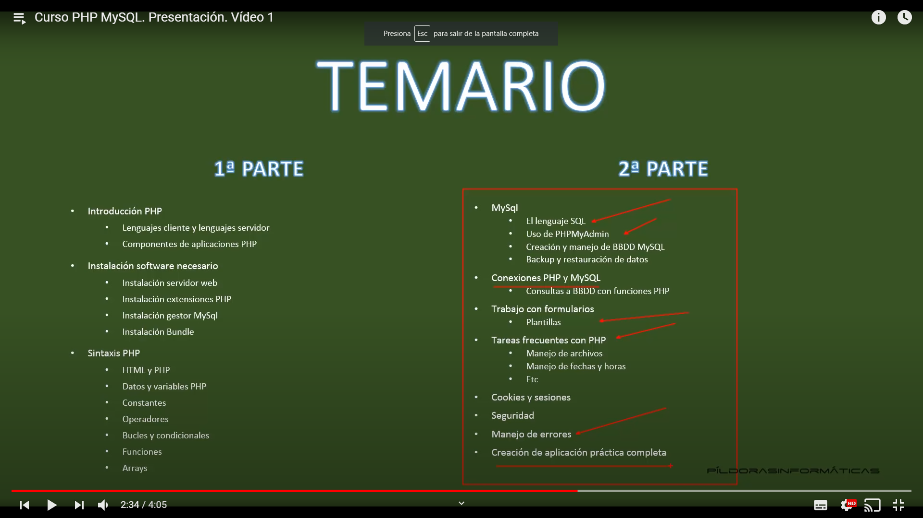

- Etiquetas PHP.
<?php

Instrucciones php

?>

Podemos tener varios bloques php dentro del programa

- Comentarios

// simple
/*
Varias líneas
*/

- Variables.
Comienzan por el símbolo $

<?php

$nombre=”Juan”;
print $nombre

?>
- Concatenación.
Para concatenar una cadena de texto con una variable debemos utilizar el carácter . con espacio antes y después
$nombre = ”Karlos”;
Print “El nombre es “ . $nombre.”</br>;
O
Print “El nombre es $nombre </br>”;
(incluimos la variable dentro de las comillas sin necesidad de concatener con .)

Veríamos por pantalla para los 2 casos: El nombre es Karlos
Ojo no se puede para concatenar la utilización del carácter comilla simple pues no identificará las variables dentro de la cadena pues dejará el contenido tal cual. Siempre para concatenación carácter comilla doble.

Print ‘El nombre es $nombre’;

Veríamos por pantalla: El nombre es $nombre’
- Diferencias entre print y echo
Print es una función echo es una expresion. Parece que print tarda más tiempo que echo. Es decir consume más recursos
- Flujo de ejecución de un programa PHP.

Funciones:
Function dameDatos(){

}

Las instrucciones que se encuentran dentro de la función dameDatos no se ejecutan hasta que es llamada dentro del programa. Podemos ejecutar en nuestro flujo de programas varias veces la función.

Bucles: (más adelante)
Condicionales: (más adelante)

- Incluir archivos externos: Include y Require

Include: Ejecuta las líneas que hubieran después de la instrucción, aunque no encuentre el archivo, pero el flujo del programa sigue ejecutándose.

Require: No ejecuta las líneas que hubieran después de la instrucción. El flujo del programa se detiene.

- Ámbito de variables

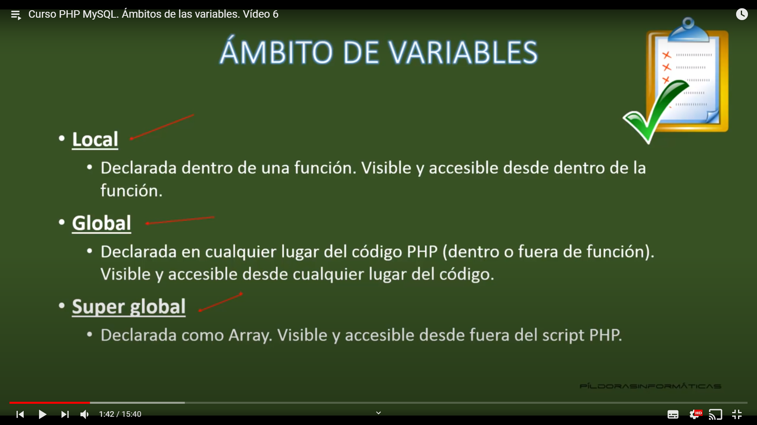
La variable que imprimirá será la que tiene el valor ‘Juan’
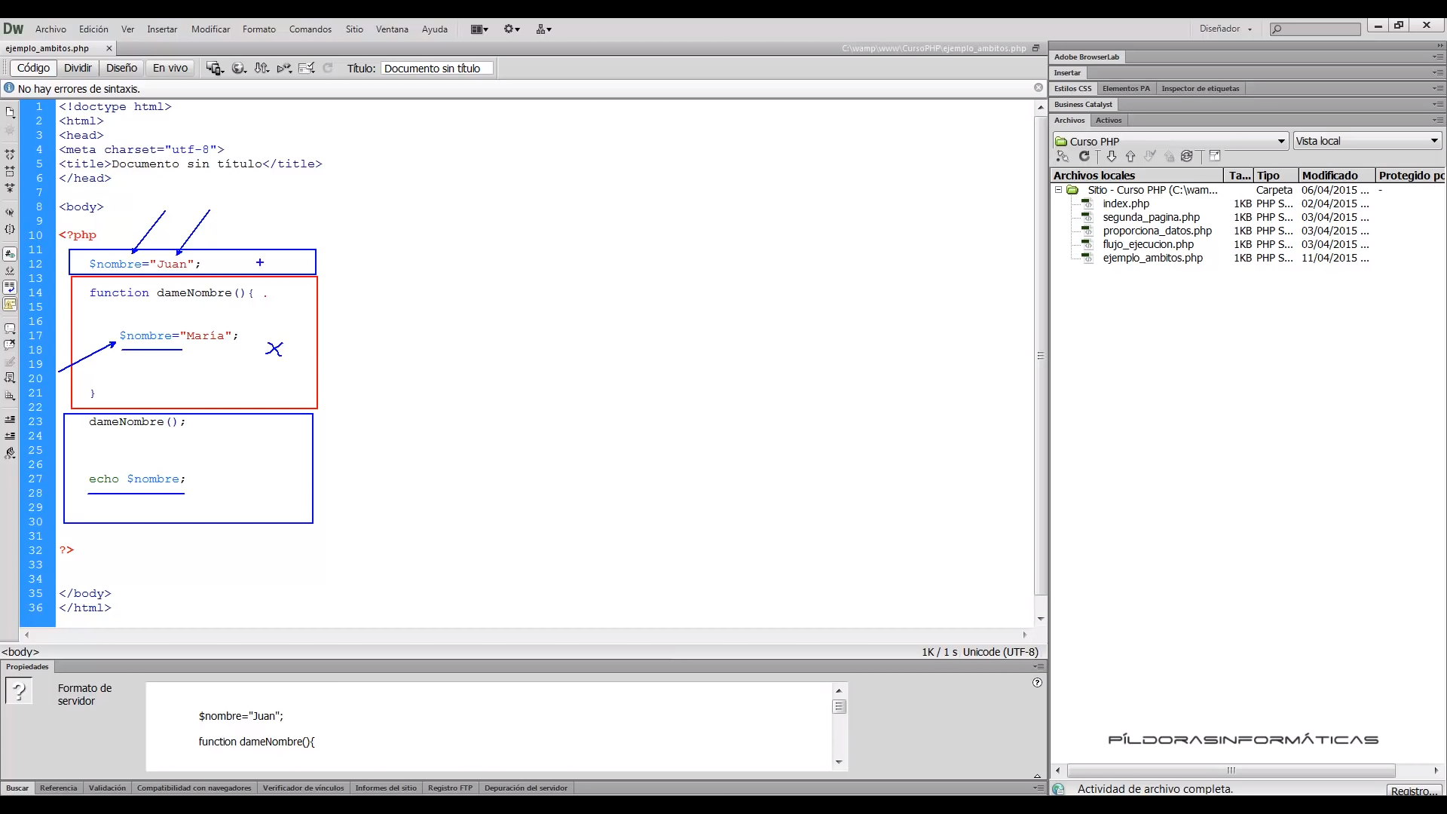

Desde dentro de la función no podría acceder a variables que estuvieran fuera de la función a no ser de que las variables de fuera de la función las declarásemos con un ámbito global.

<!DOCTYPE html>
<html lang="en">
<head>
<meta charset="UTF-8">
<meta name="viewport" content="width=device-width, initial-scale=1.0">
<title>Document</title>
</head>
<body>
<?php
$nombre="Juan";
function dameNombre(){
//Al declararse como global sabe que nos estamos refiendo a la variable de fuera de la función y no a la definida y que se llaman igual (siguiente linea)
$nombre=" Pepe";
global $nombre;
$nombre="El nombre es".$nombre;
}
dameNombre();
echo $nombre
?>

Imprimirá ‘El nombre es Juan’. Pues, aunque hemos declarado en ámbito local una variable que se llama igual y de valor ‘Pepe’, luego (a partir de la línea 2) nosotros le decimos que vamos a apuntar a la variable global que es la que está fuera de la función y que tiene el valor ‘Juan’

Para que imprima ‘El nombre es Pepe’ haríamos lo siguiente en la función ‘dameNombre’
function dameNombre(){
//Al declararse como global podemos actualizarla desde dentro
// sobreescribimos su valor
global $nombre;
$nombre=" Pepe";
$nombre="El nombre es".$nombre;
}

Resumiendo la definición de variable global siempre tiene que hacerse dentro de la función para poder apuntar a la variable de fuera de la función y poder sobrescribirla.

- Variables estáticas

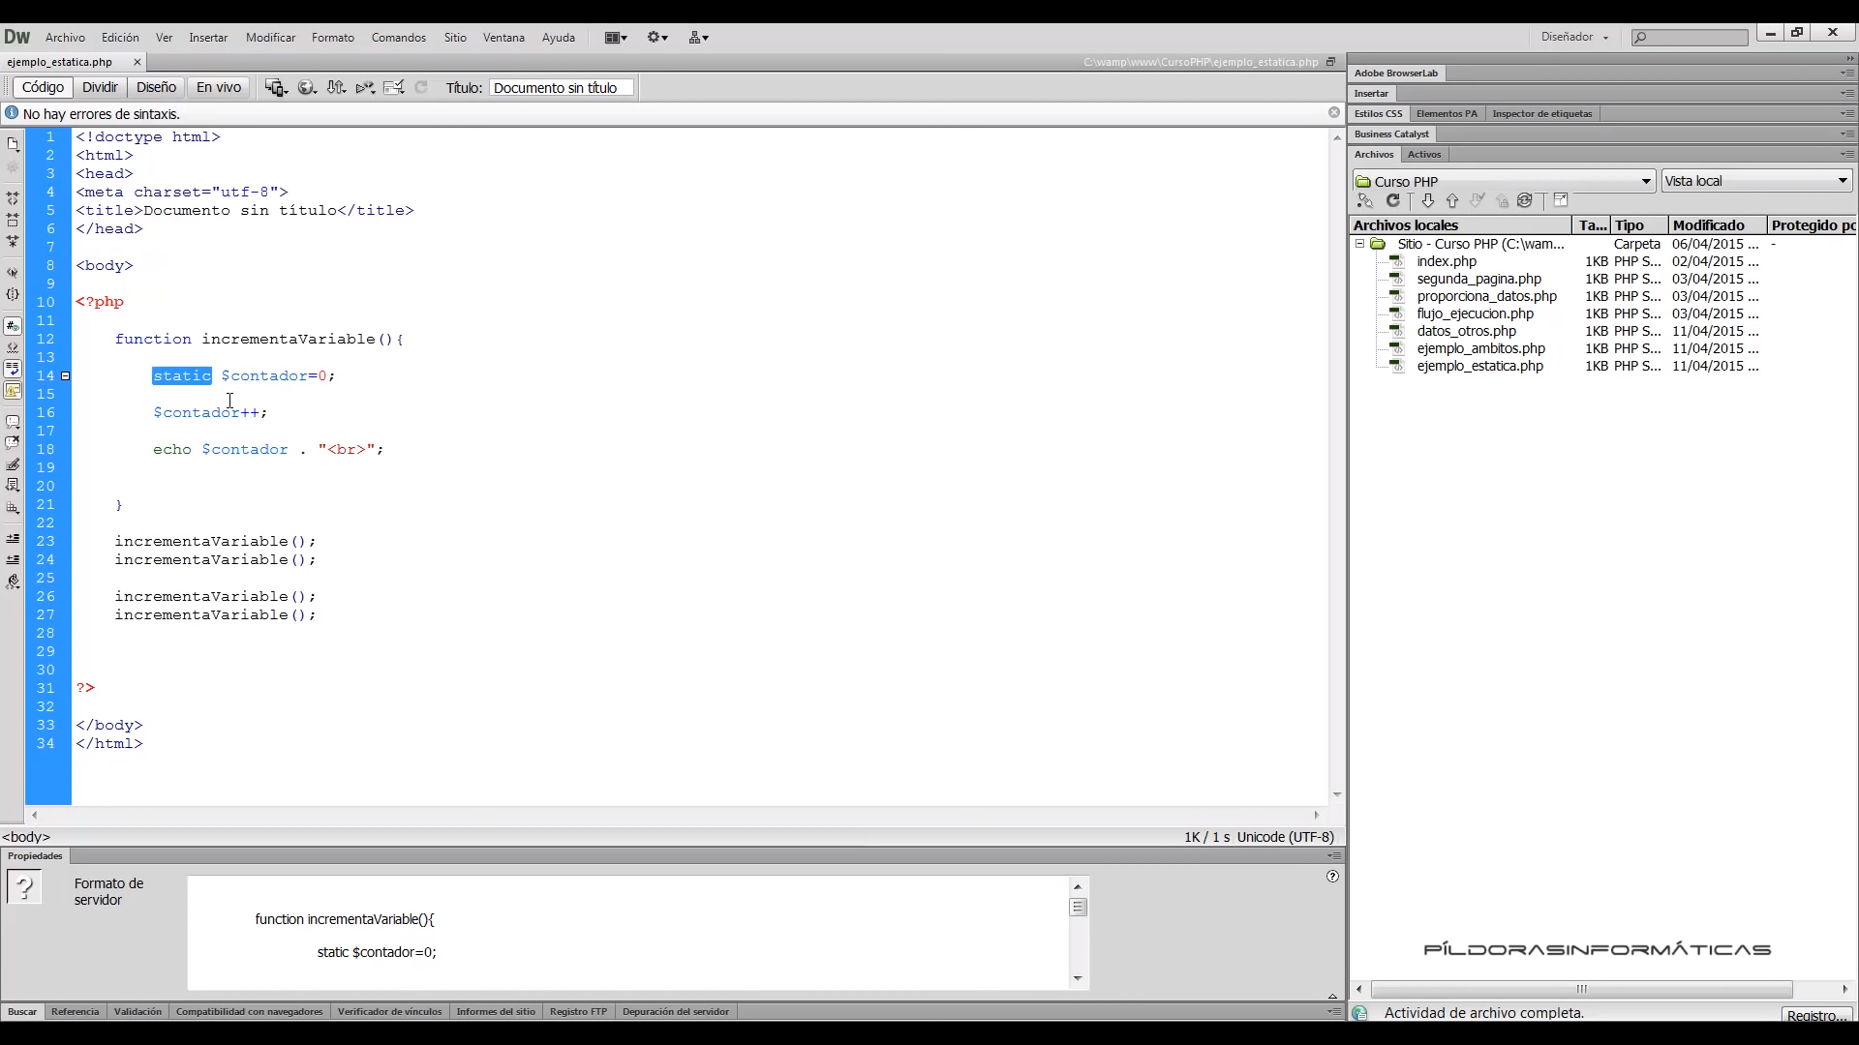

Las variables estáticas se ejecutan la primera vez que son llamadas y no pierden su valor al final de la ejecución.
Resumiendo:
static $contador=0; Se ejecuta la primera vez que es llamada la función ‘incrementaVariable’ y C la ejecución del código de la función. Con lo que veríamos que se imprimirá 1,2,3,4
- Declaración de strings y comparación de cadenas
El declarar cadenas normalmente lo hacemos con comilla doble, pero puede ocurrir que necesitemos incluir comilla doble o simple dentro de la comilla doble padre. En caso de poner otra vez comilla doble para la cadena hija tendríamos un problema a no ser que utilizáramos la barra invertida(\) antes de la comilla doble \”.
Funciones de comparación de cadenas. strcmp y strcasecmp
La primera compara cadenas de tipo string teniendo en cuenta mayúsculas o minúsculas. La segunda no tiene en cuenta mayúsculas o minúsculas
Devuelve: 1 si no coinciden los valores
0 si los valores coinciden

- Operadores de comparación
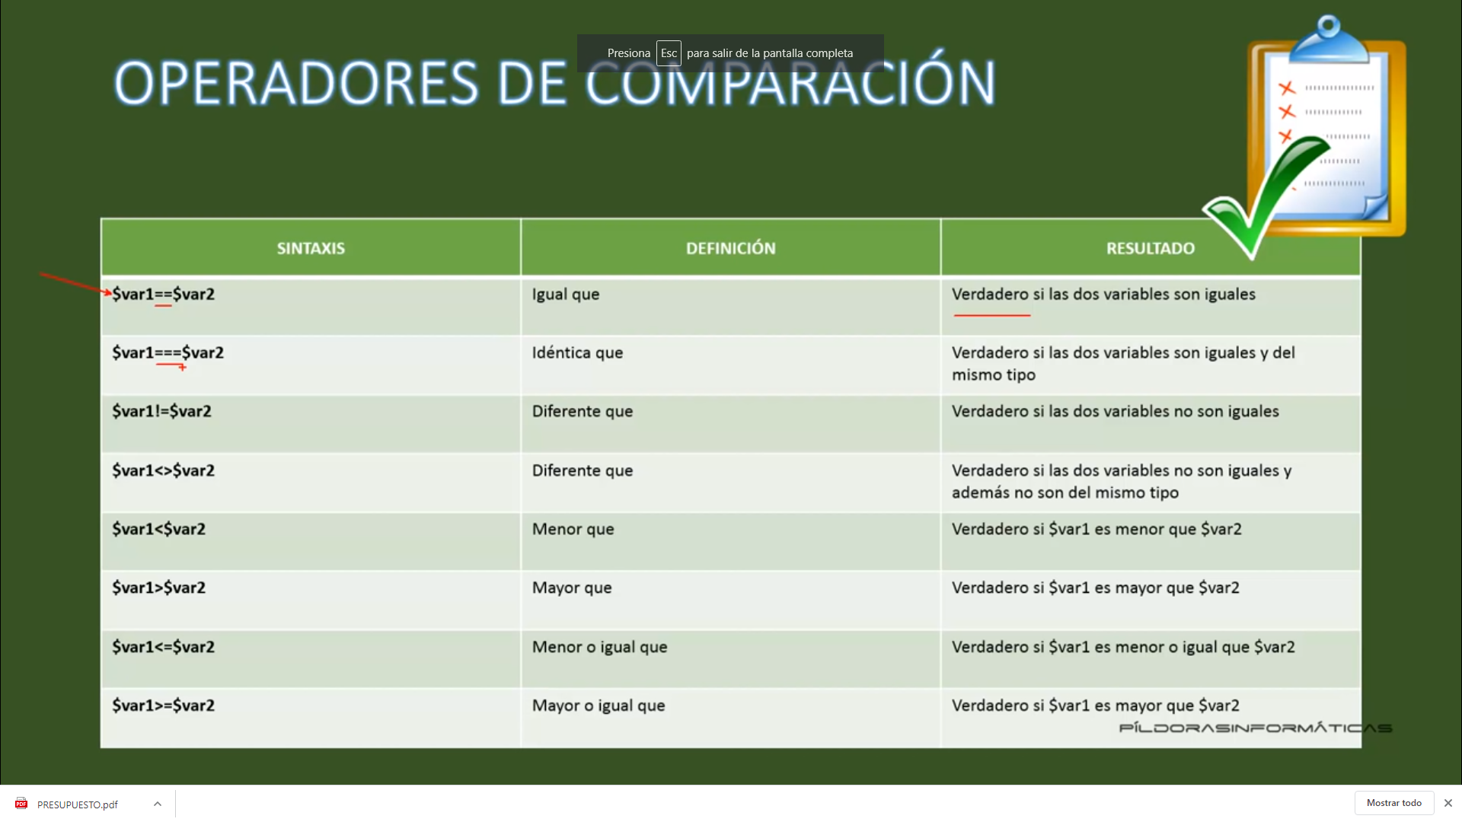
Funcion isset predefinida de php, tiene multiples usos, uno de ellos por ejemplo es comprobar si se ha pulsado el botón de enviar o no.

$_POST Es una variable superglobal que se verán en profundidad más adelante. En realidad son un array.

En este ejemplo lo estamos haciendo en el mismo documento al tener el action=”” sin embargo lo podríamos haber realizado separándolo en dos. La variable-array superglobal $POST tendría esos valores en el segundo documento. (ver ejemplo trabajo_operadores)
<form action="" method="post" name="datos_usuario" id="datos_usuario" style="padding:100px;">
<table width="15%" align="center" style="padding:100px;">
<tr>
<td>Nombre:</td>
<td><label for="nombre_usuario"></label>
<input type="text" name="nombre_usuario" id="nombre_usuario"></td>
</tr>
<tr>
<td>Edad:</td>
<td><label for="edad_usuario"></label>
<input type="text" name="edad_usuario" id="edad_usuario"></td>
</tr>
<tr>
<td>&nbsp;</td>
<td>&nbsp;</td>
</tr>
<tr>
<td colspan="2" align="center"><input type="submit" name="enviando" id="enviando" value="Enviar"></td>
</tr>
</table>
</form>

<?php
if (isset($_POST["enviando"])){
$usuario=$_POST["nombre_usuario"];
$edad=$_POST["edad_usuario"];
if ($usuario=="Karlos"&&$edad>18) echo "<p class='validado'>Puedes entrar</p>";
else echo "<p class='no_validado'>No puedes entrar</p>";
}
?>

</body>
</html>

- Declaración de constantes. Constantes propias y predefinidas.
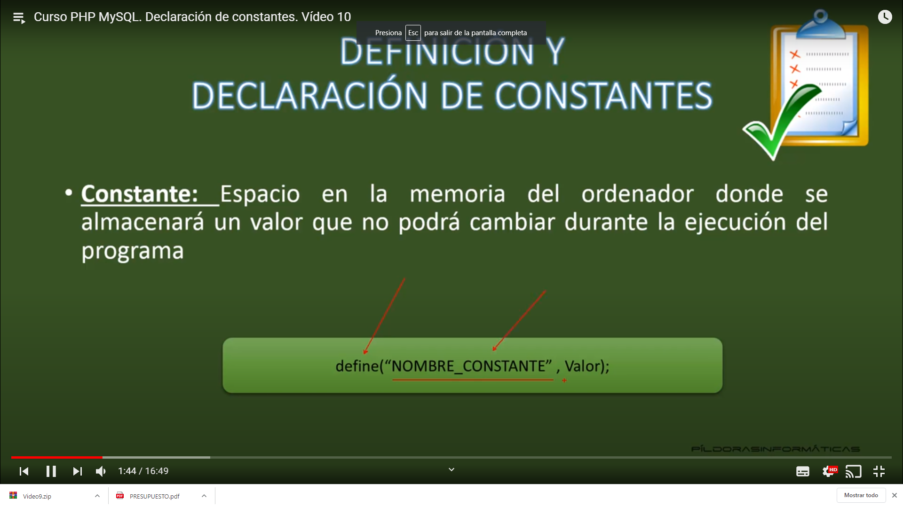
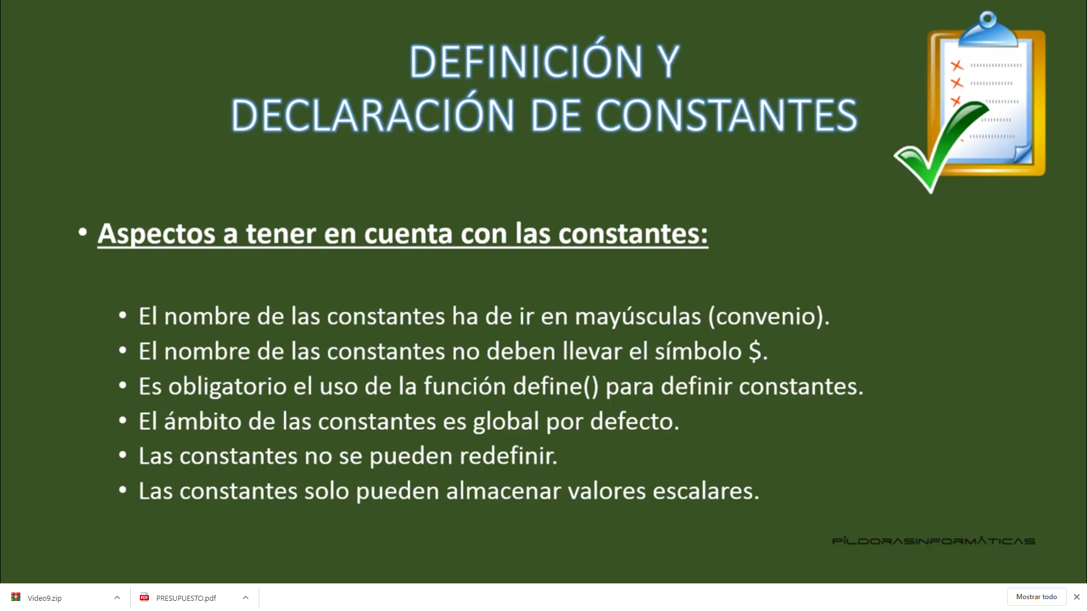
Por convenio las constantes han de ir en mayúsculas sin embargo si quieres que sean insensibles a mayúsculas o minúsculas se le puede añadir un parámetro en la definición que e s True.

define("AUTOR","Juan",true);

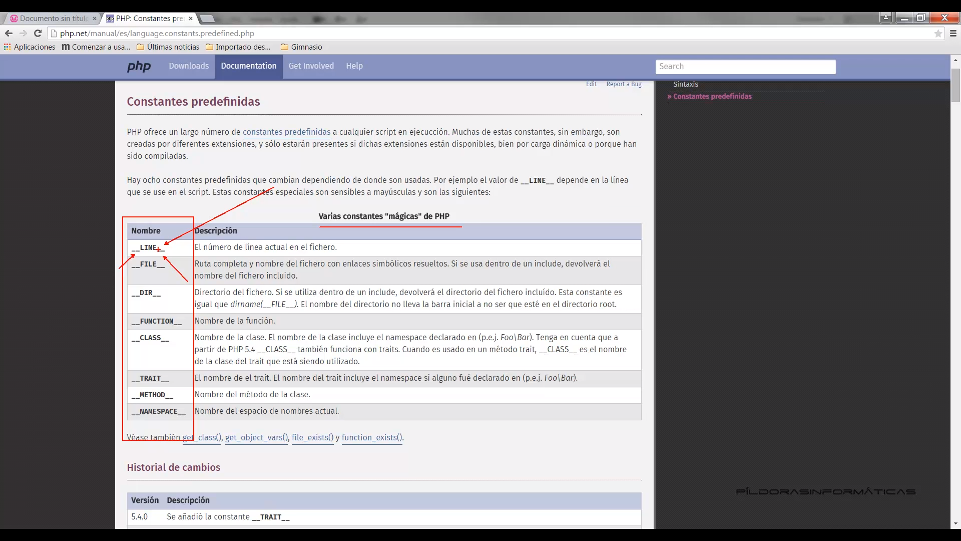

- Operadores matemáticos
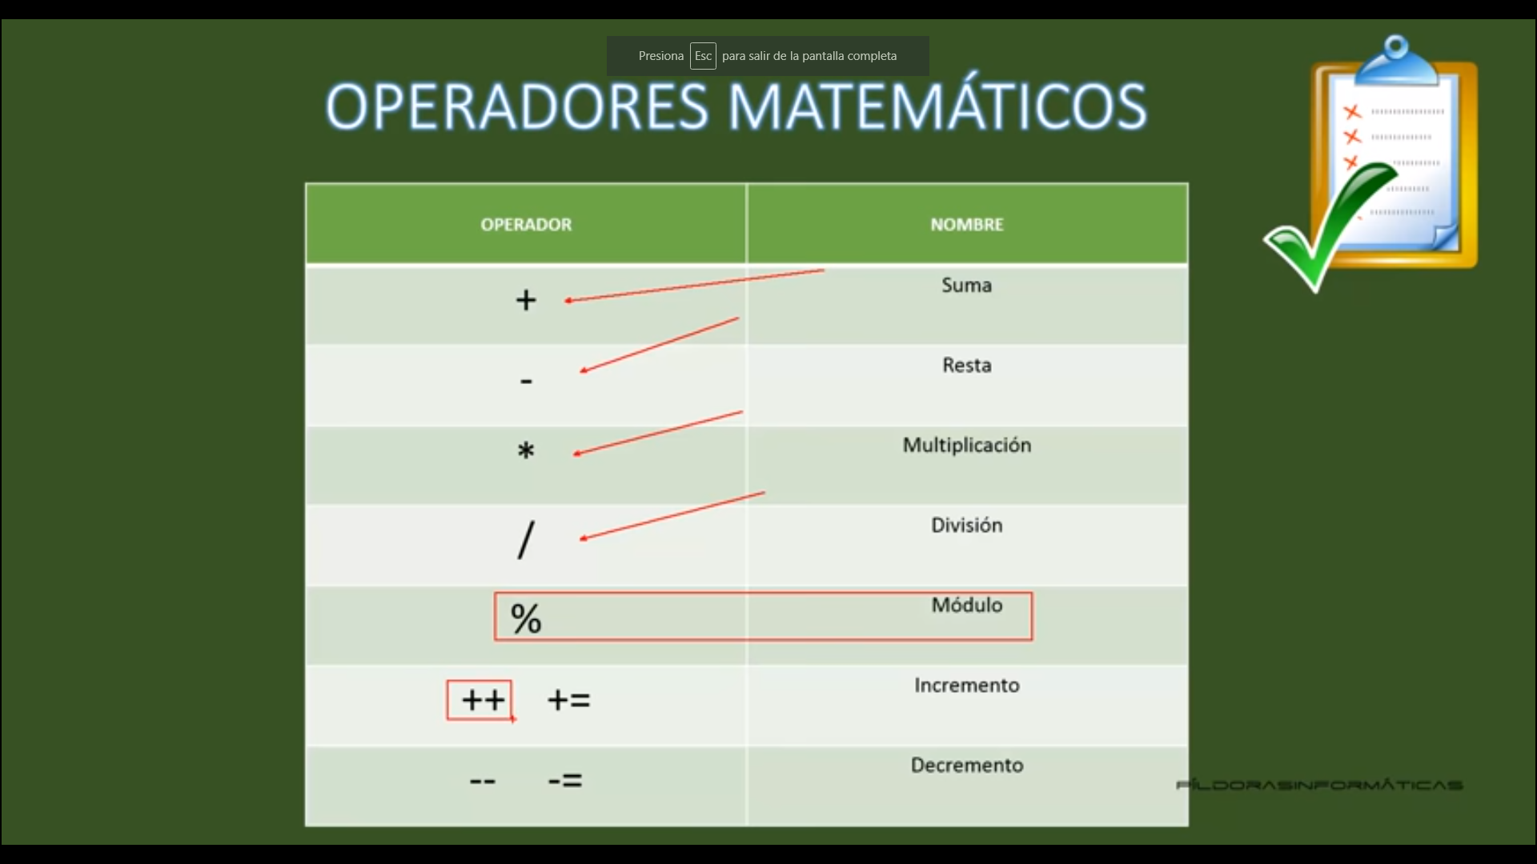

- Funciones matemáticas y Casting
- //Funciones matematicas y Casting
- $num1=rand();
- echo " Aleatorio: $num1";
- print "</br>";
- $num1=rand(10,40);
- echo " Aleatorio entre 10 y 40: $num1";
- print "</br>";
- $num1=pow(5,3);
- echo " 5 elevado a 3: $num1";
- print "</br>";
- $num1=round(5.8);
- echo " Redondeo 5.8: $num1";
- print "</br>";
- $num1=round(5.878888888,2);
- echo " Redondeo 5.878888888: $num1";
- print "</br>";
- ?>

Php utiliza un casting implicito más sencillo que en otros lenguajes.

$num1=”5”;
Aquí la variable es de tipo string. Si acontinuación hago.
$num1+=4;
Desde esta línea, php ha hecho un casting a la variable y ahora se ha convertido en una variable de tipo integer.

$num1+=2.87
Desde esta línea, php ha hecho un casting a la variable y ahora se ha convertido en una variable de tipo float.

Php permite también un casting explicito. Ejemplo
$num1=”5”;
$resultado=(int)$num1;
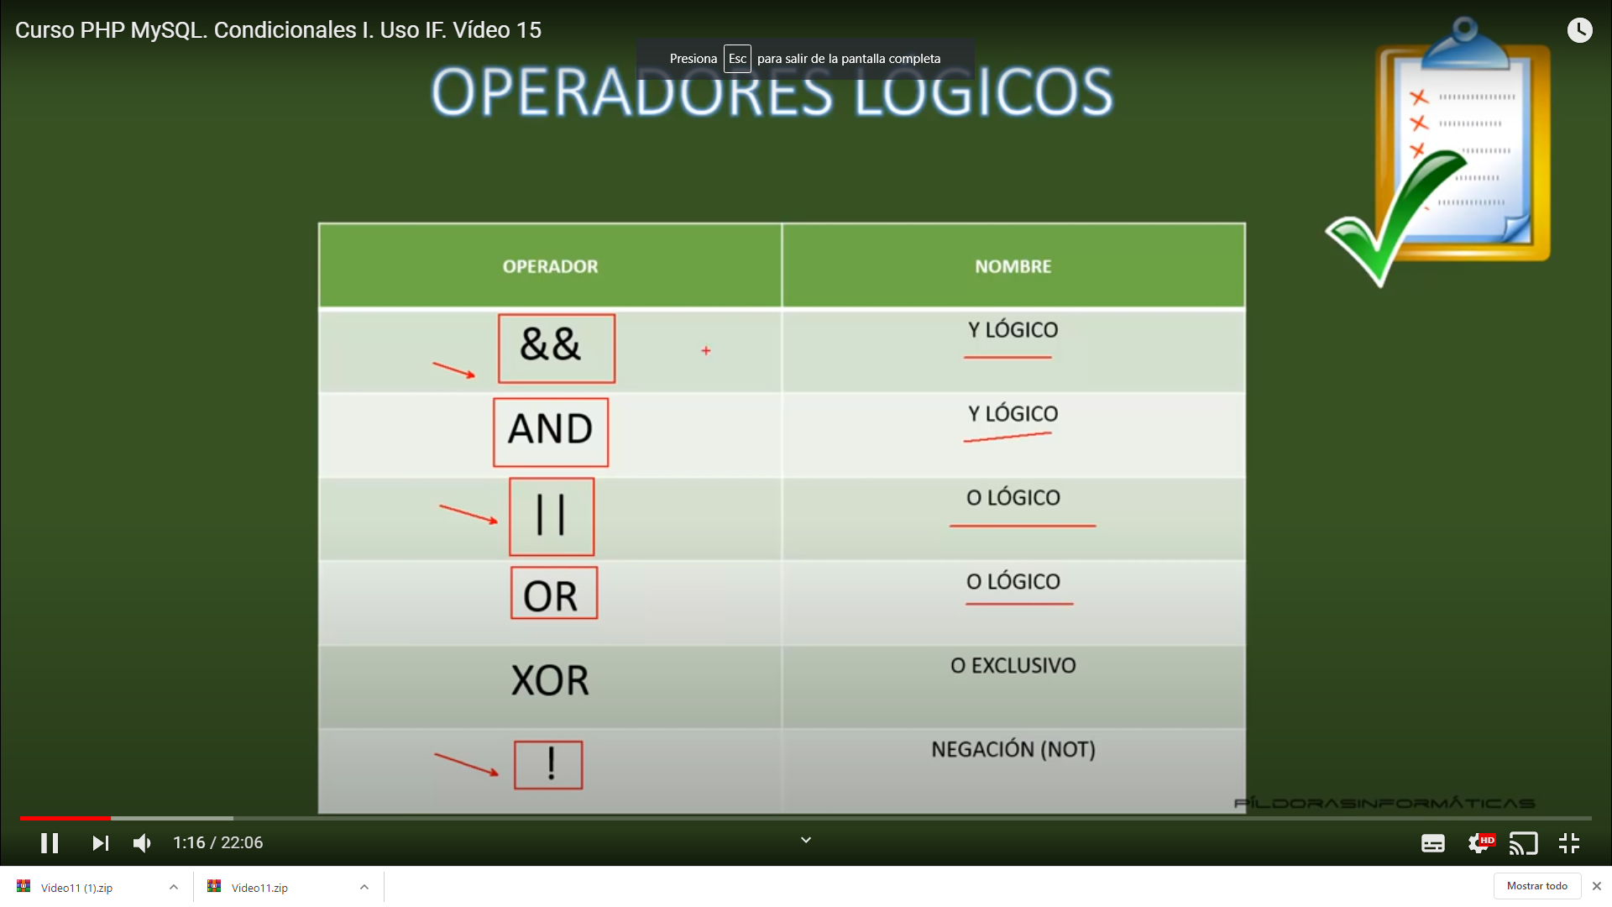
Estructuras condicionales. Operador ternario.
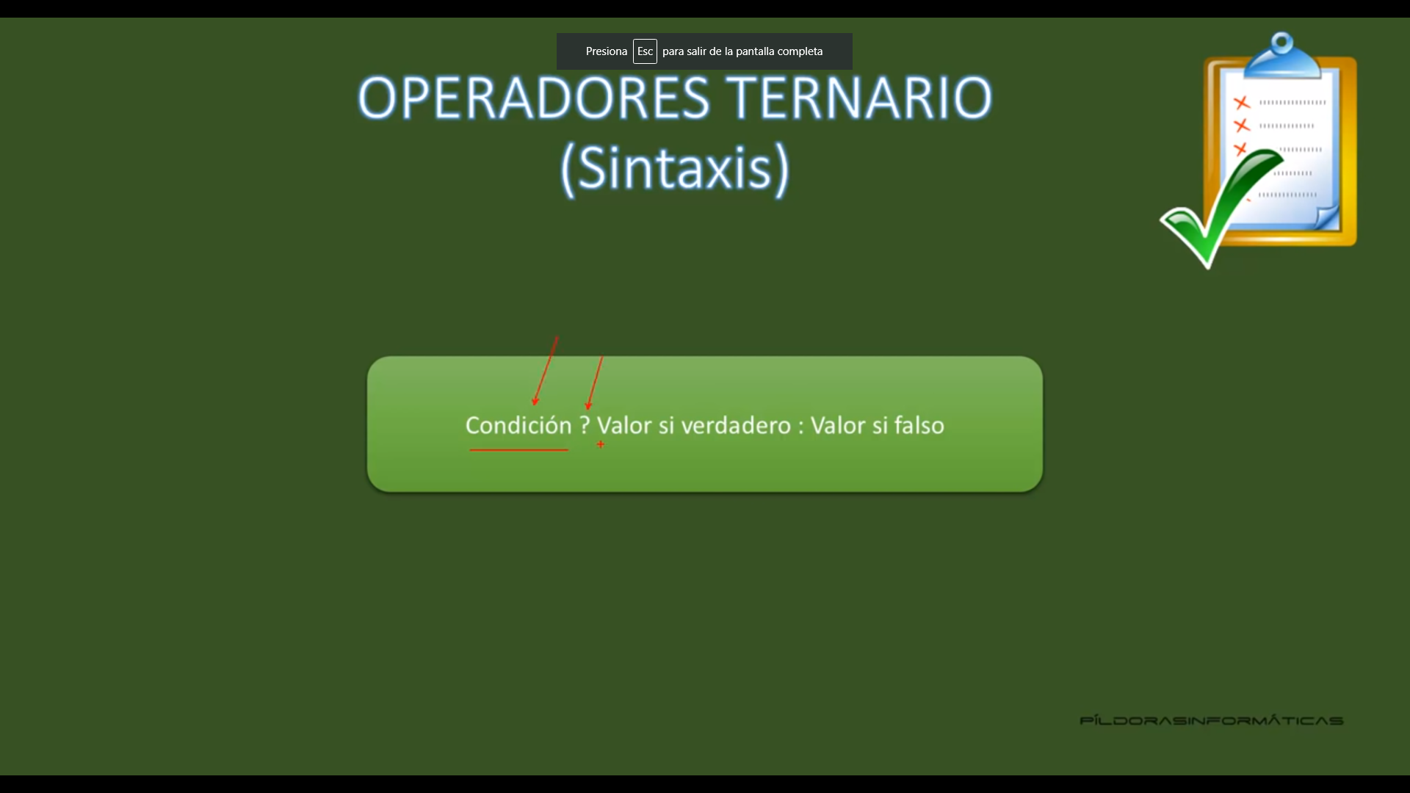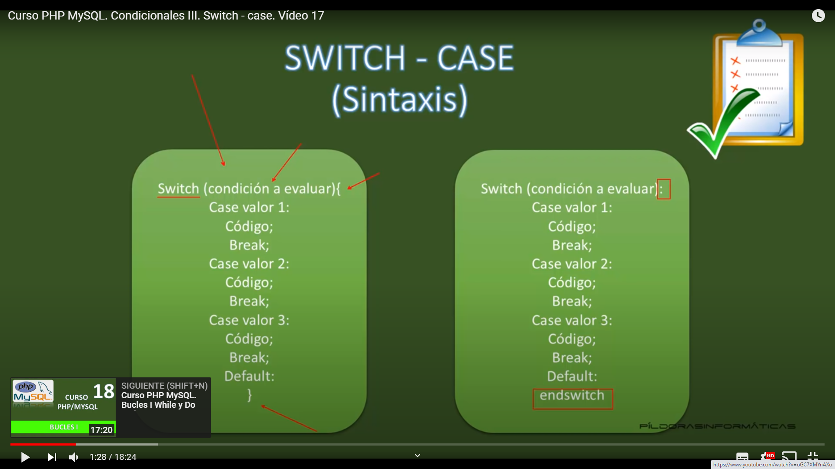

Cómo poner en la condicional Switch más de una condición.
En la parte de la condición a evaluar pondremos el valor true y en las case’s las condiciones que queramos. Ver en el ejemplo.

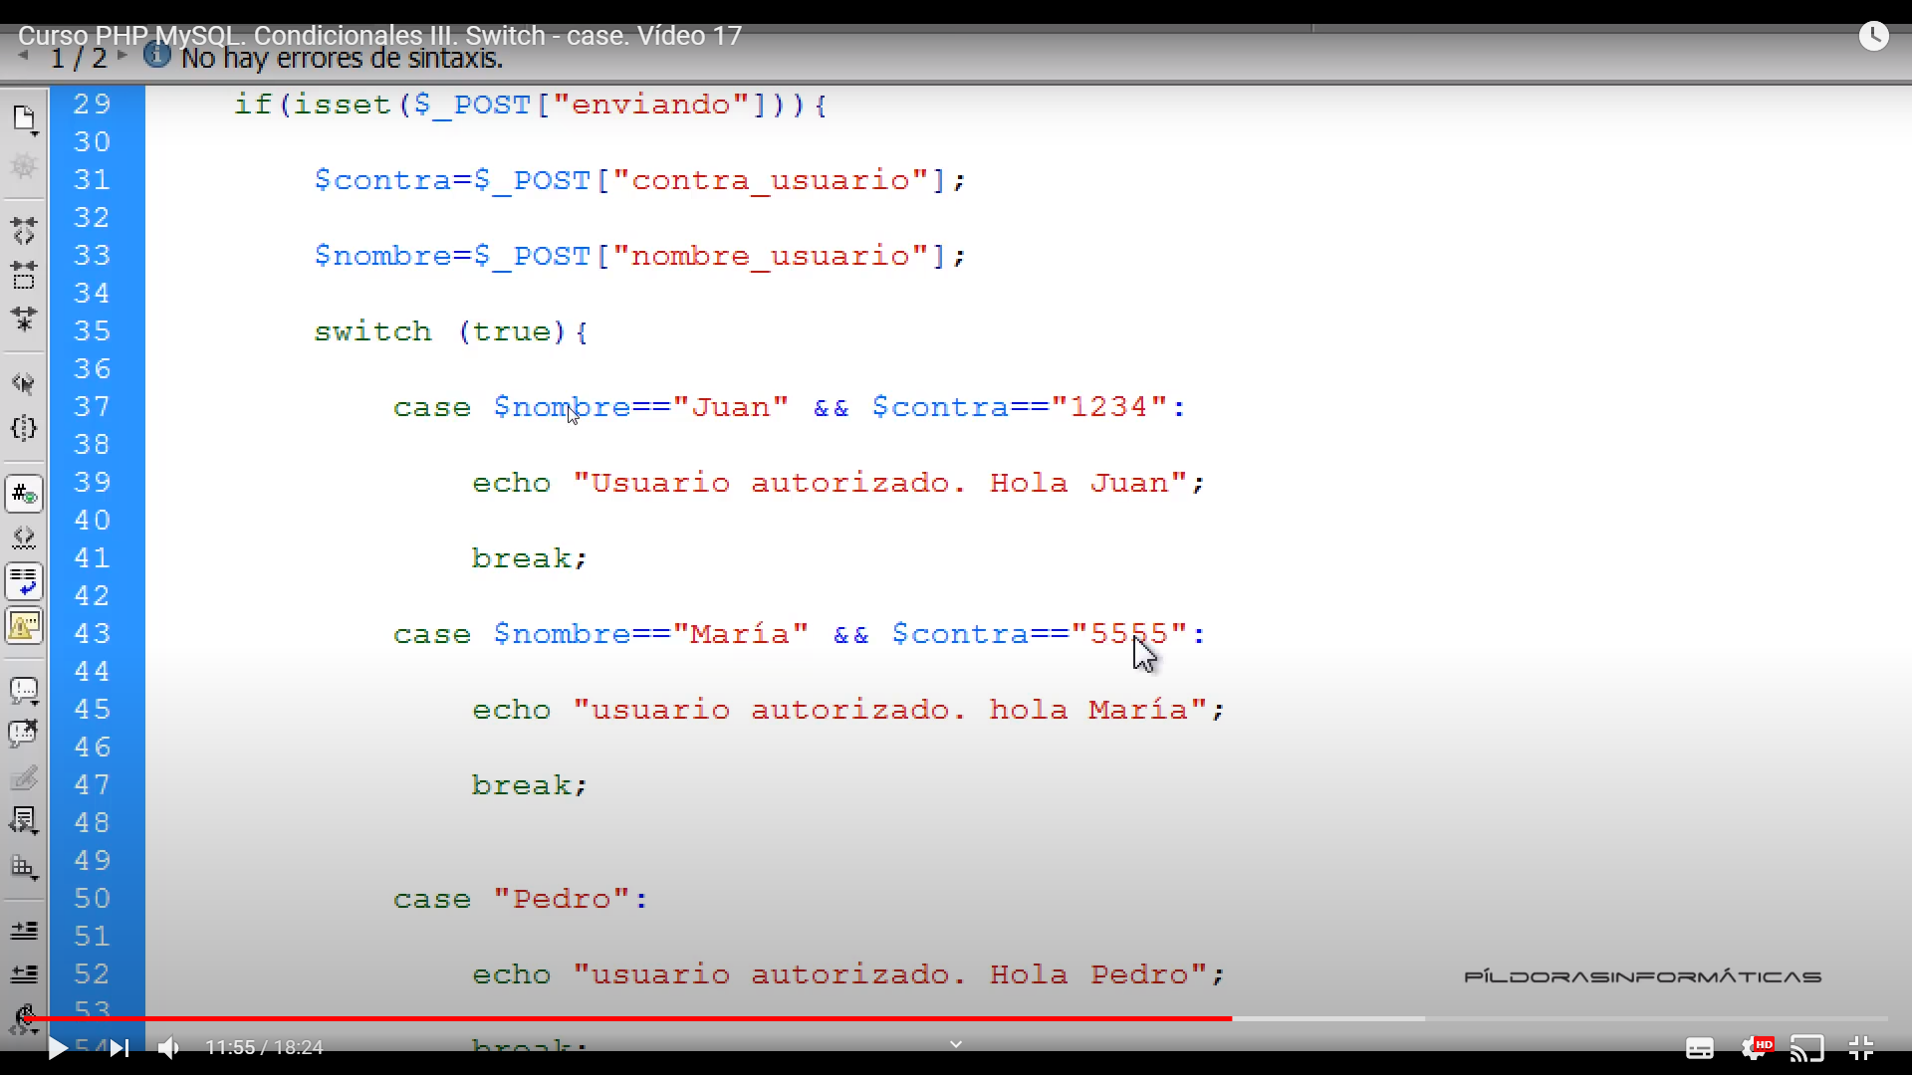

BUCLES

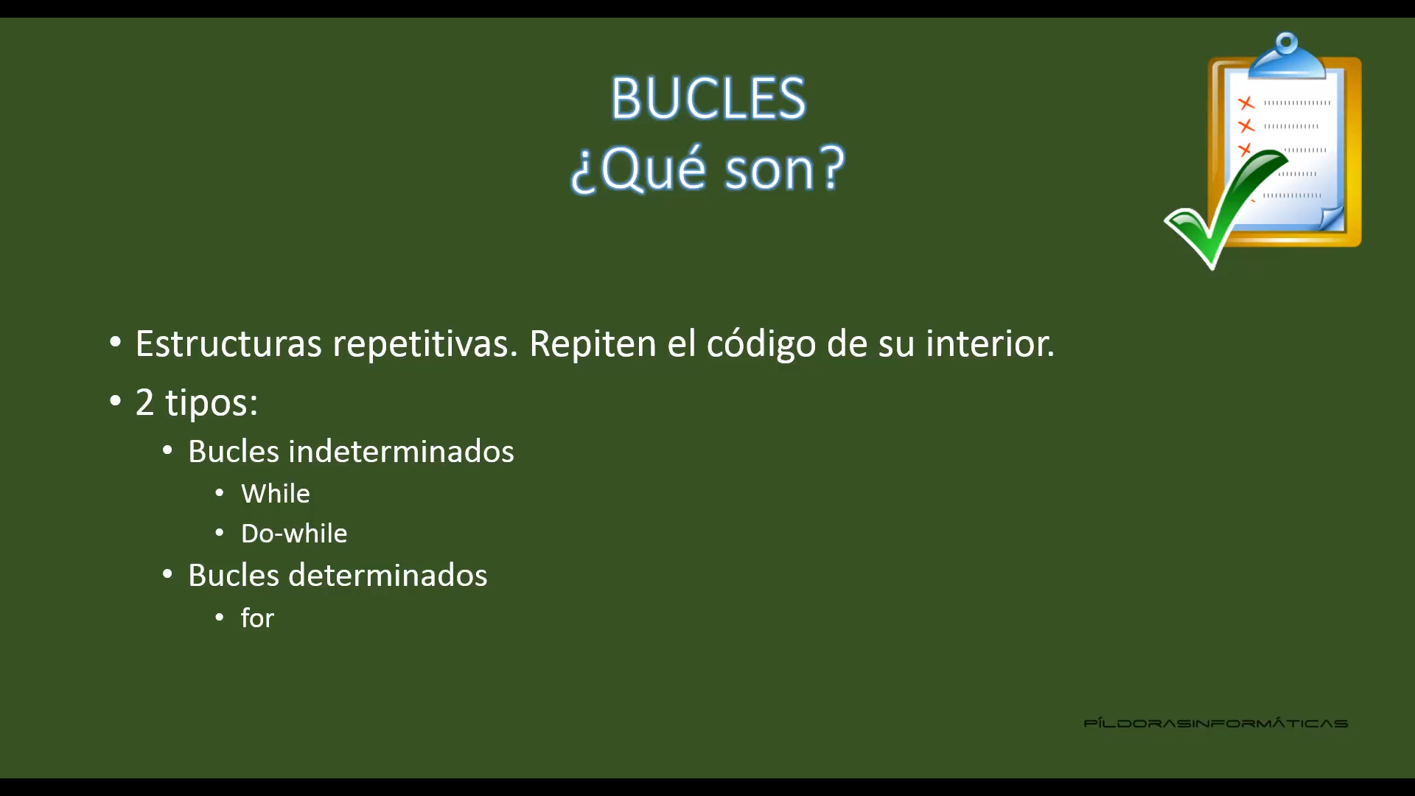
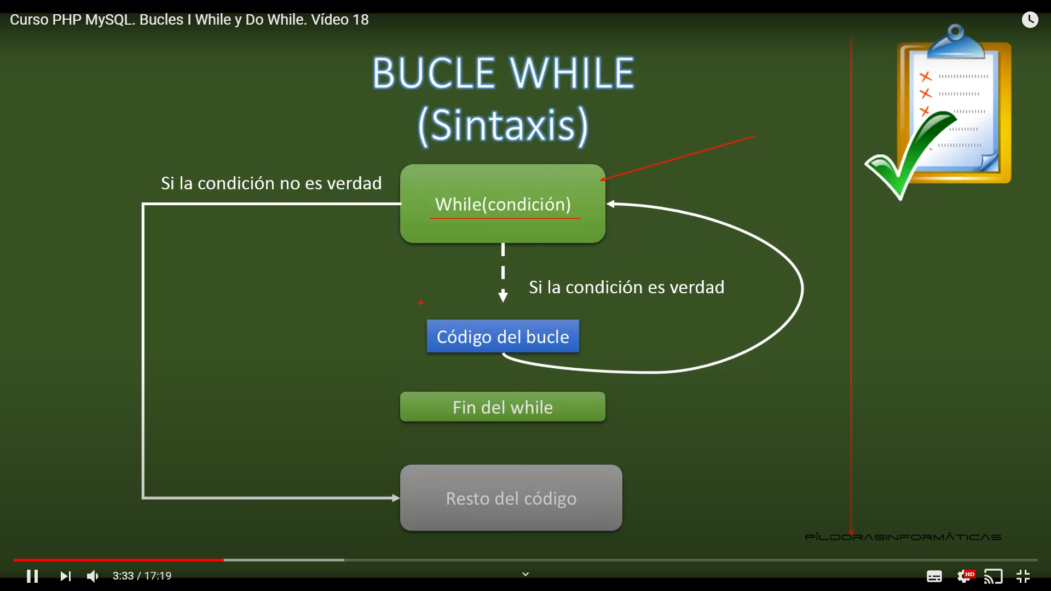

Bucle FOR.

Instrucciones especiales: break para salir del grupo y continue para no continuar y continuar a la siguiente vuelta de bucle.

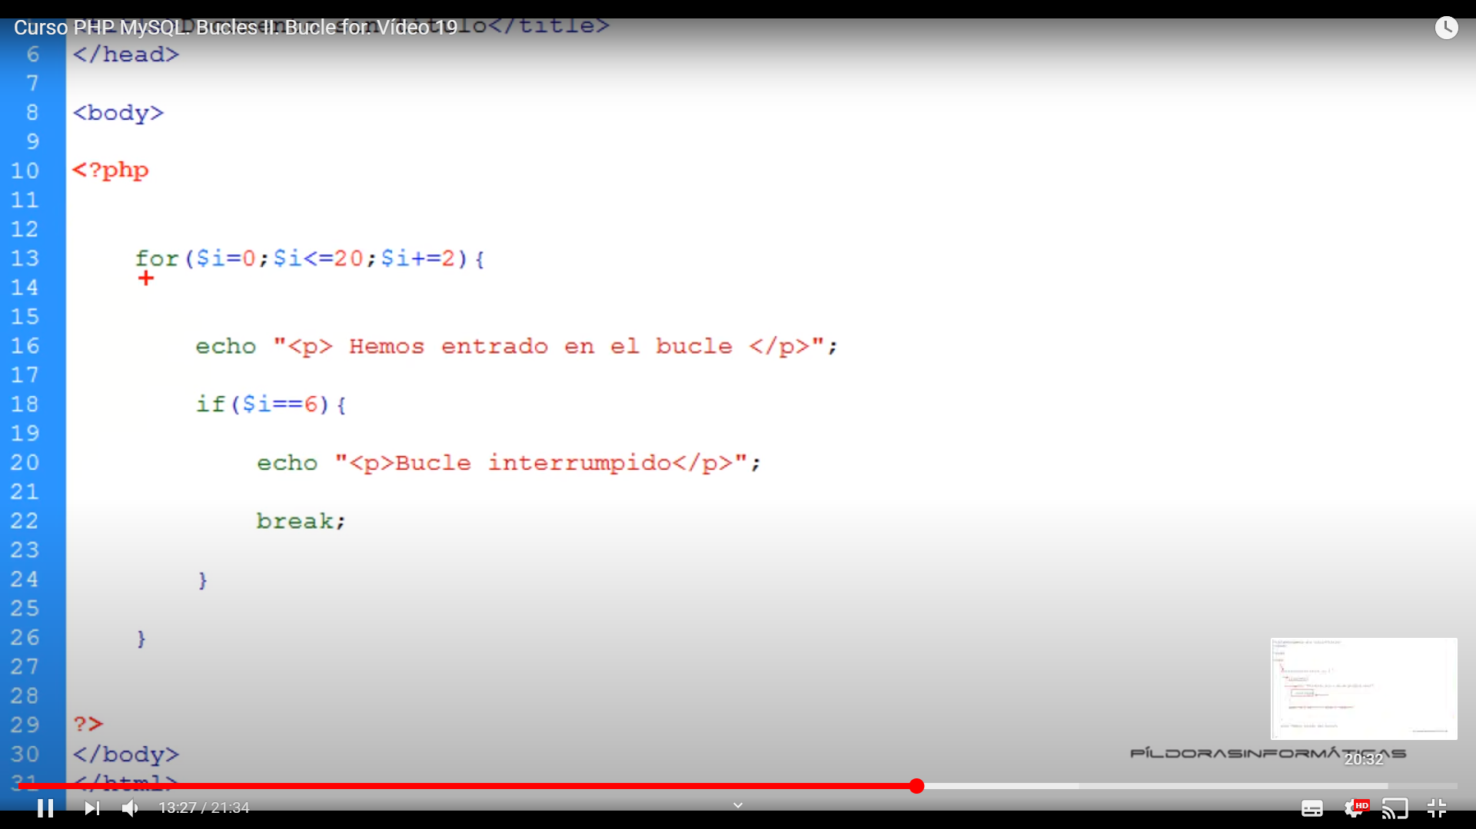
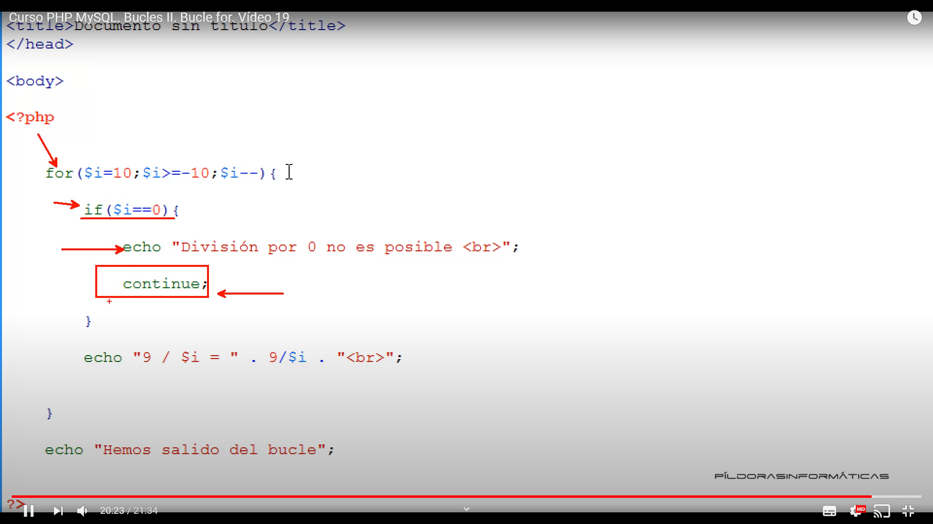
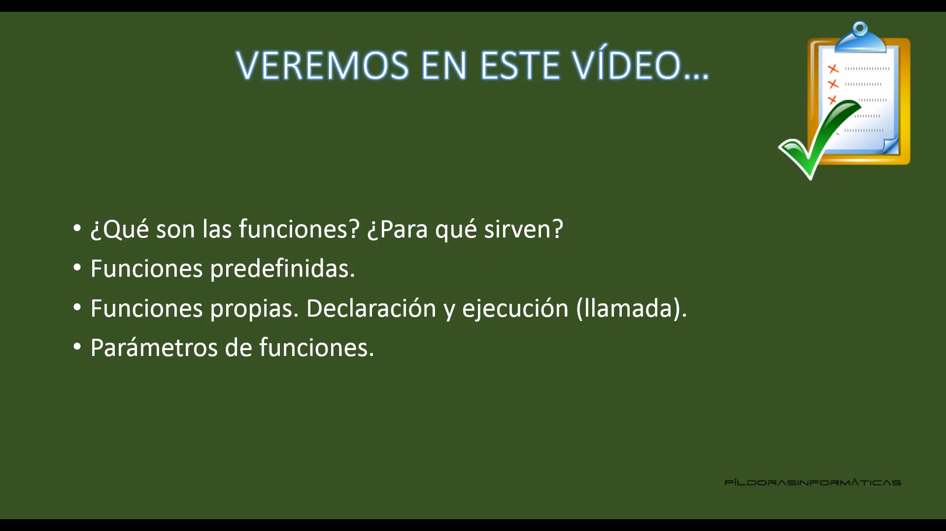
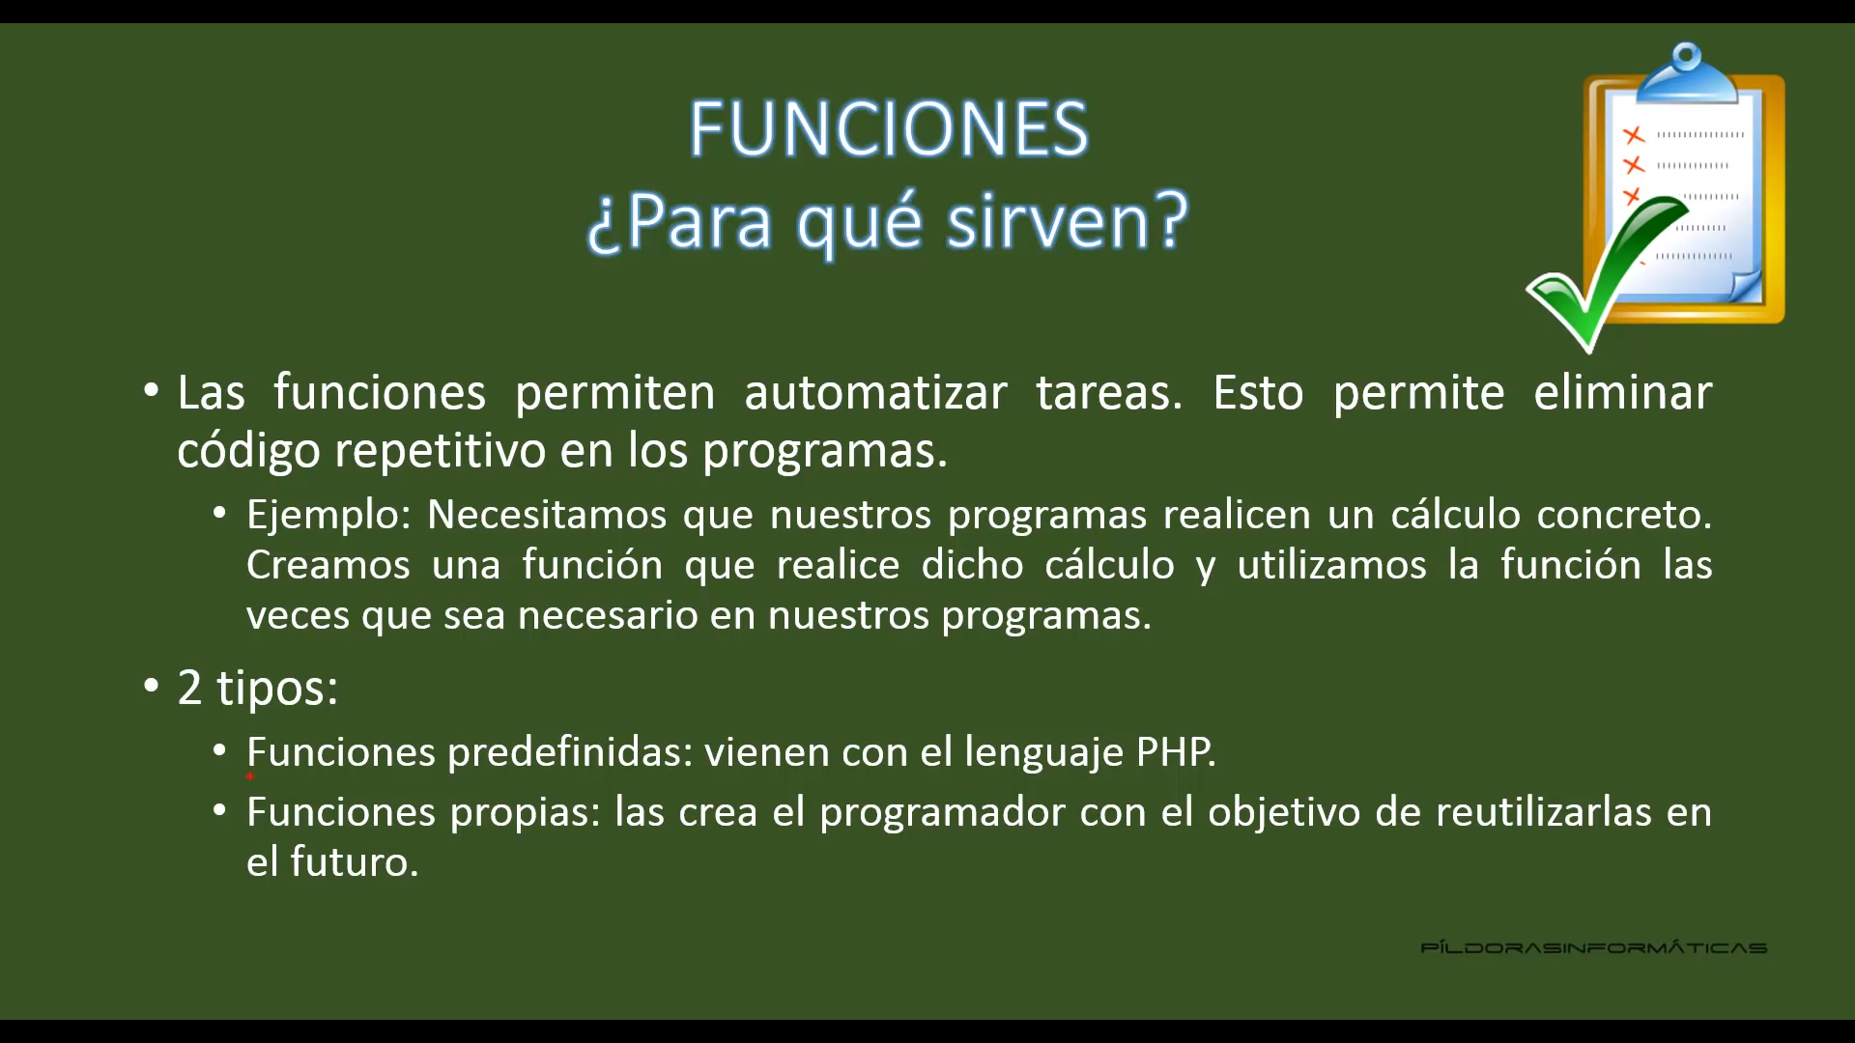

Funciones predefinidas
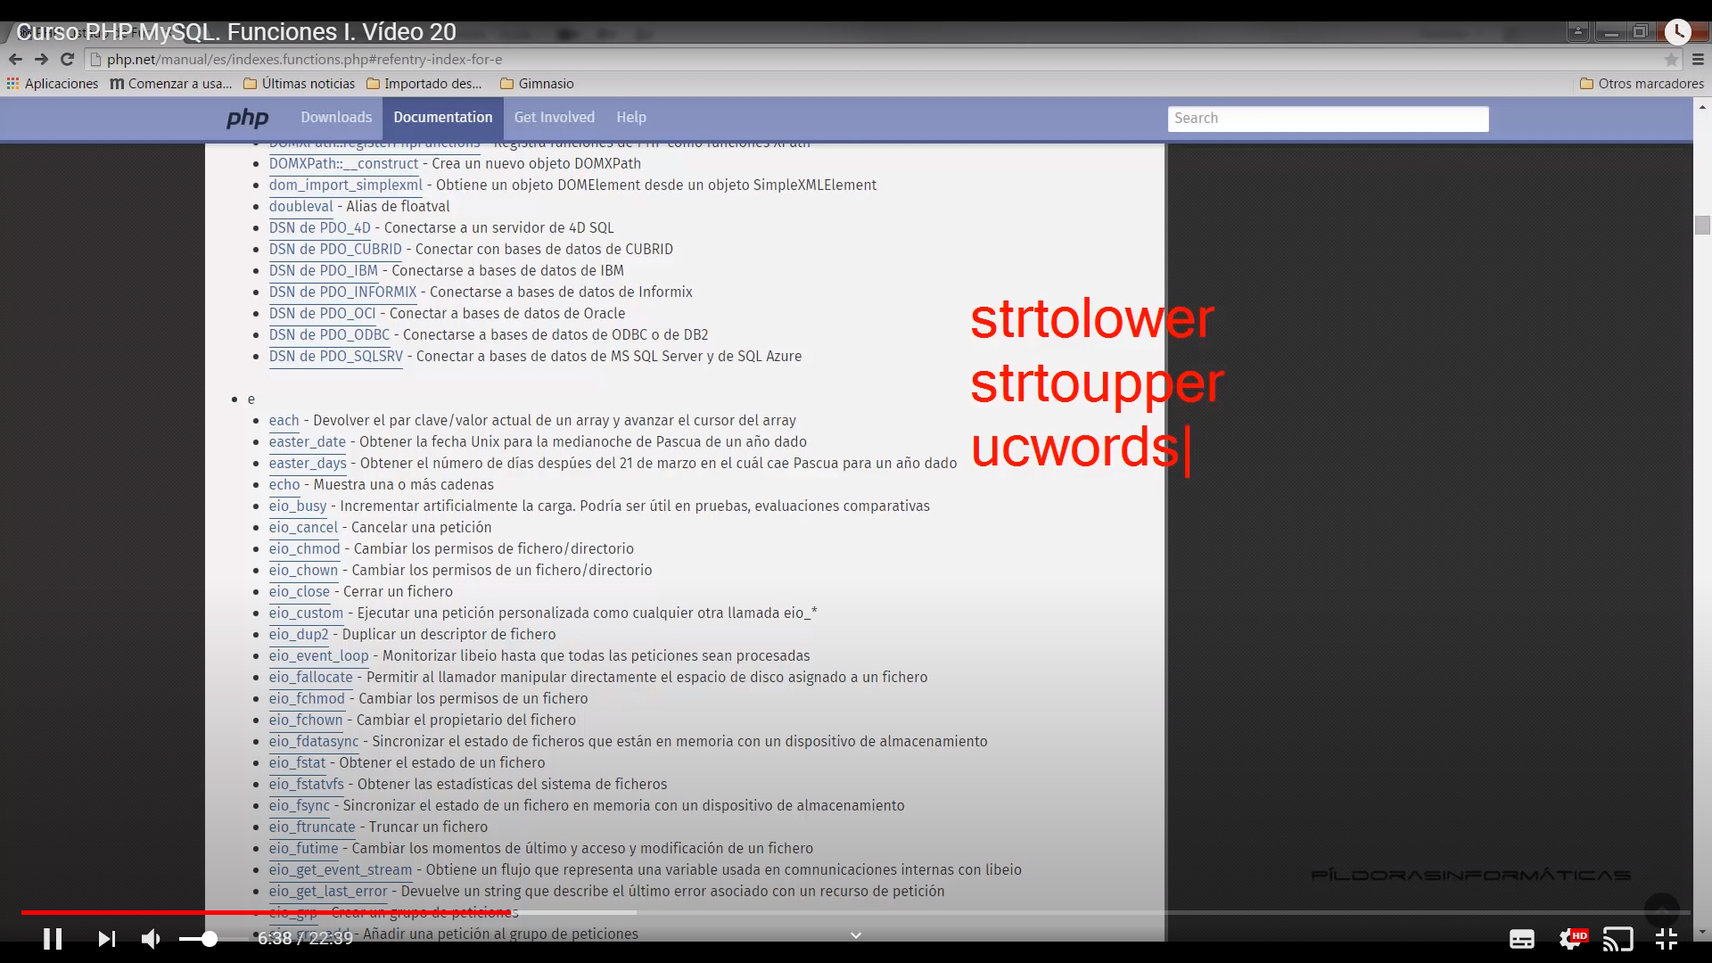
Funciones propias
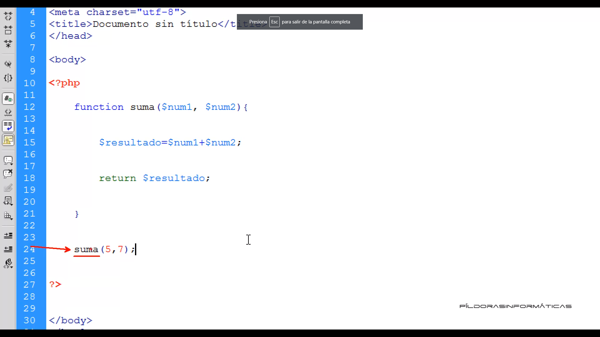

Dando valores por defecto al segundo argumento;
En este caso no le hemos pasado el segundo argumento.
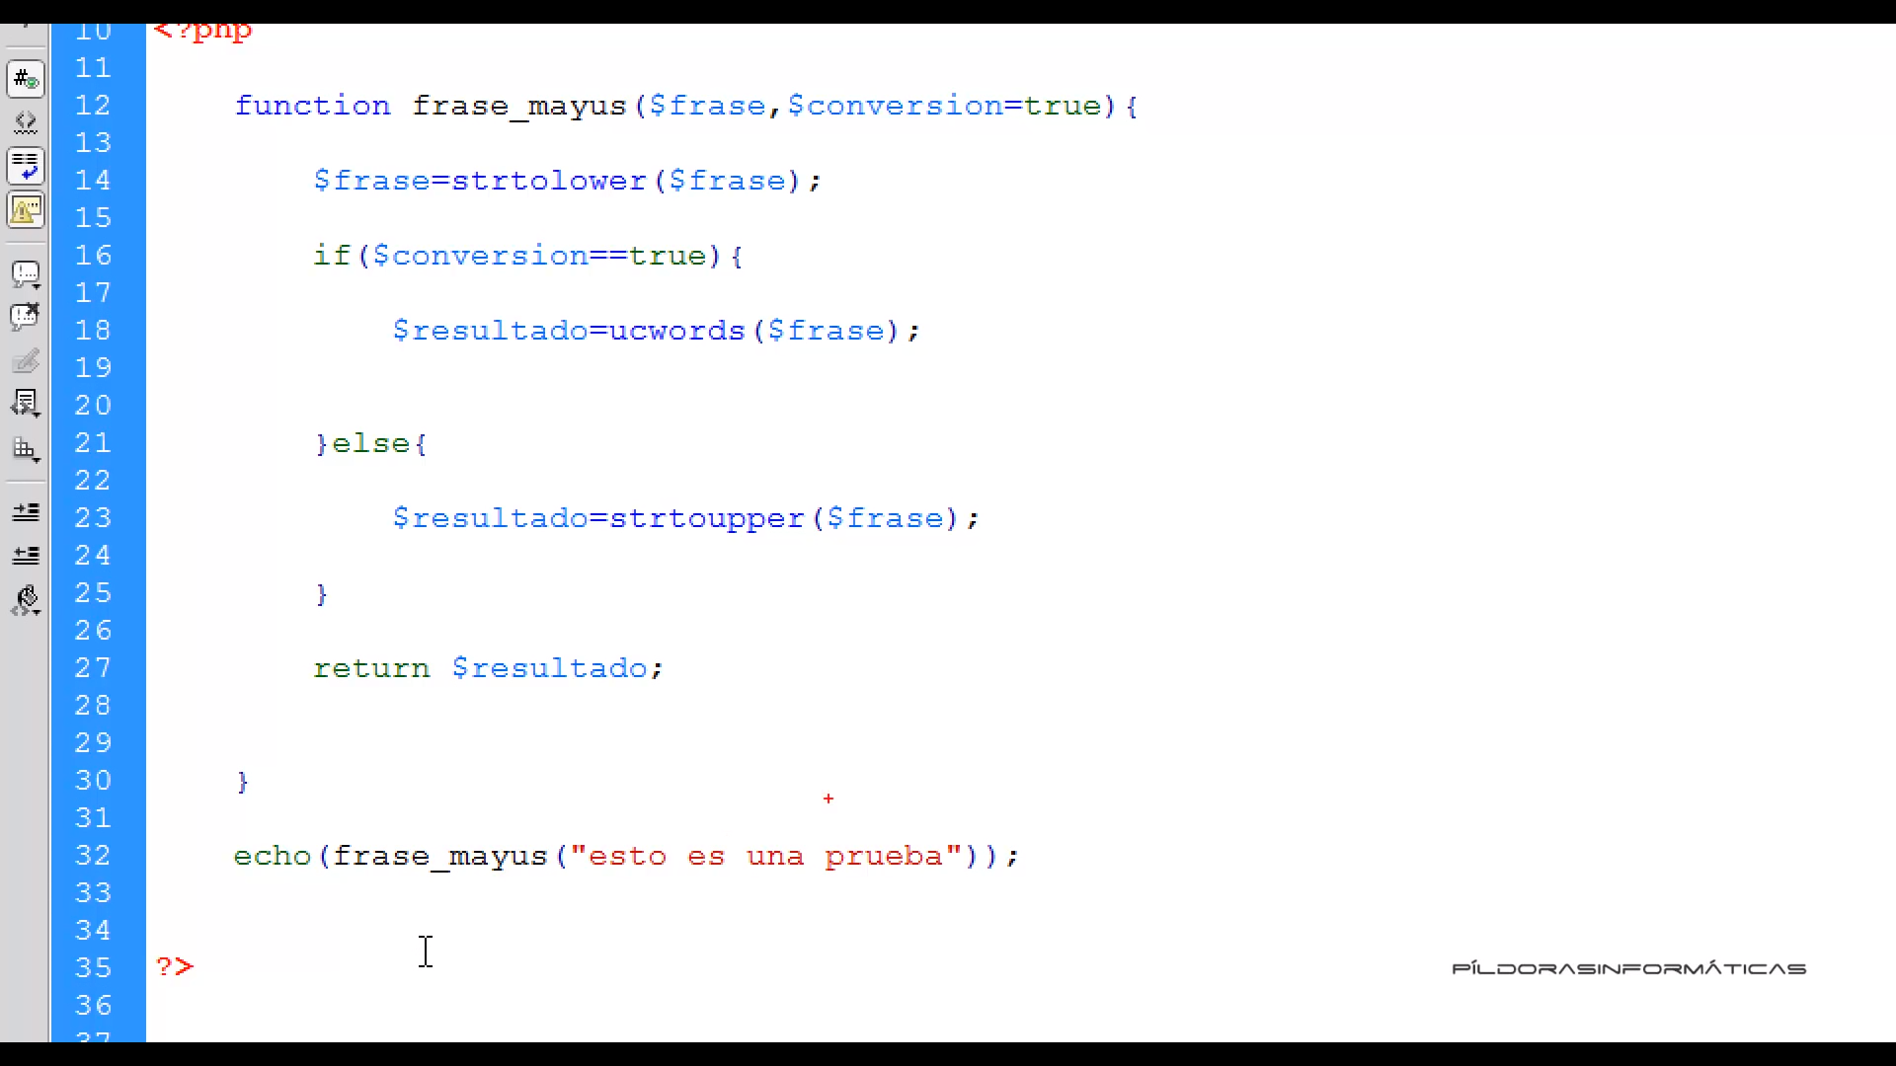

POO Programación Orientada a Objetos

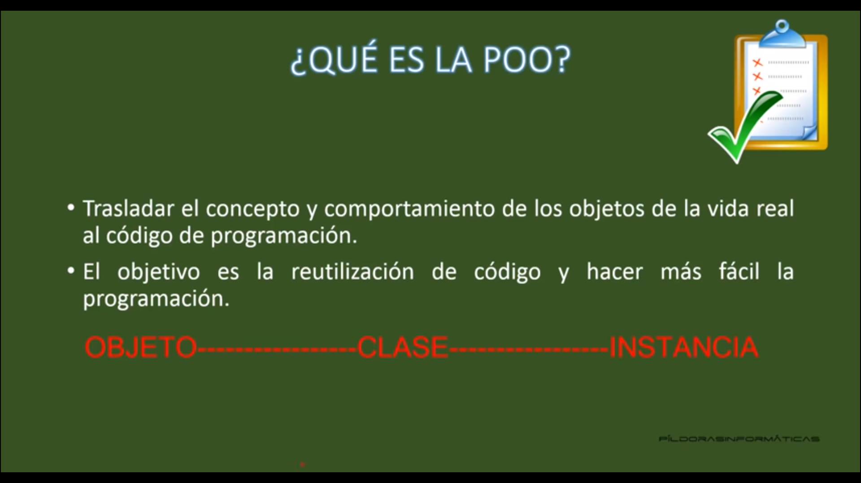

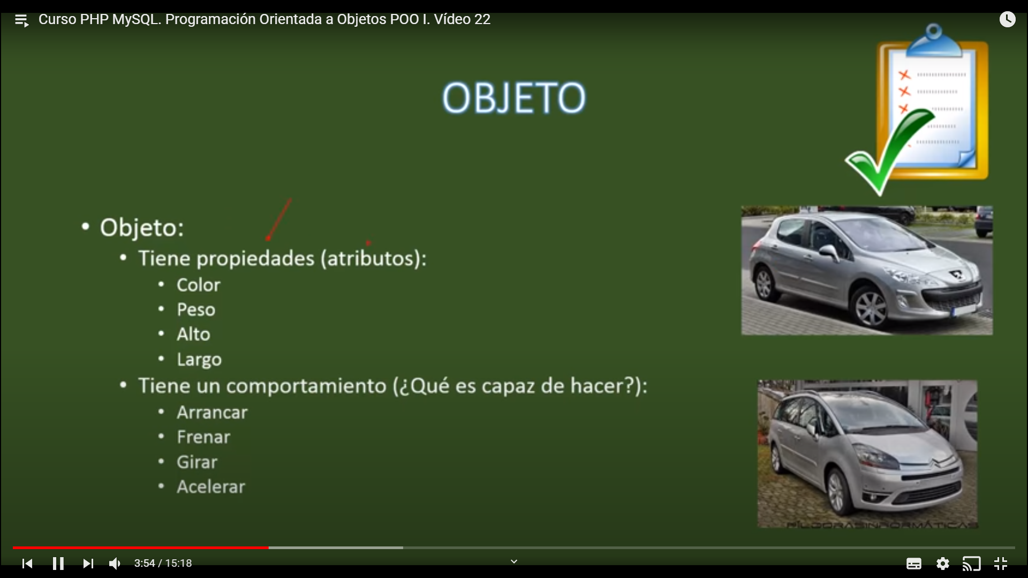
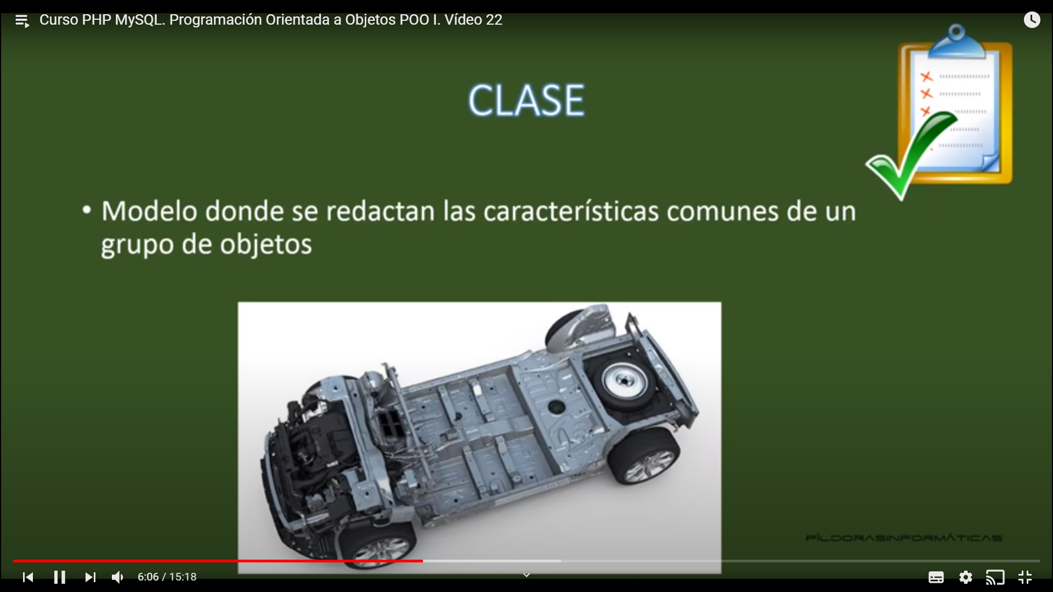
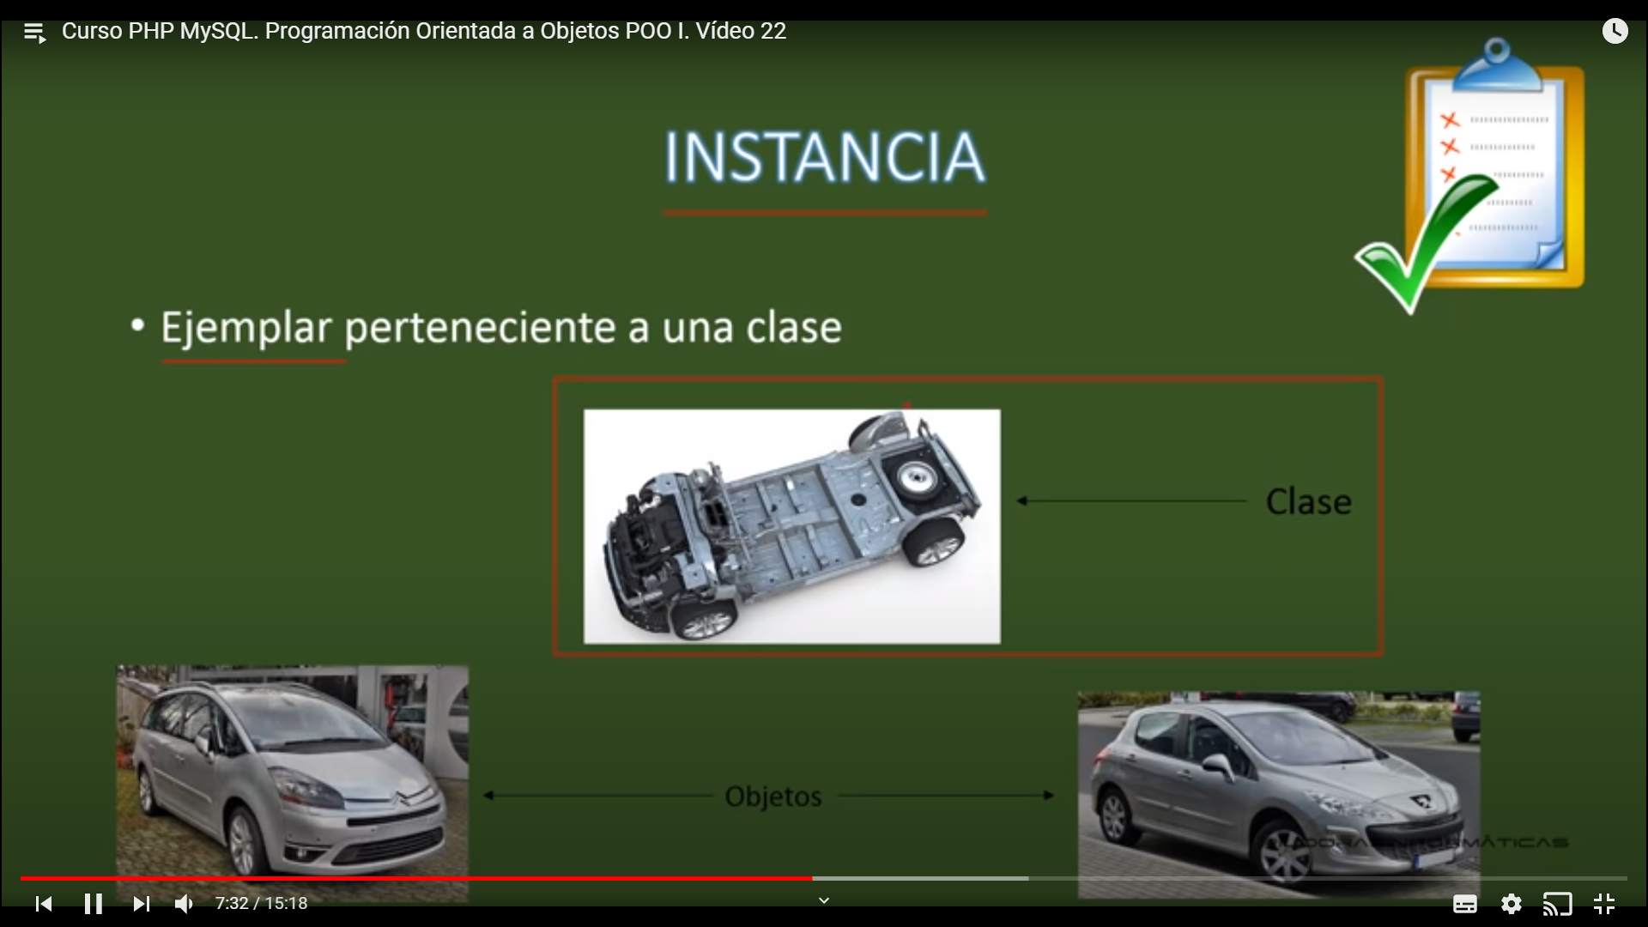
<!DOCTYPE html>
<html lang="en">
<head>
<meta charset="UTF-8">
<meta name="viewport" content="width=device-width, initial-scale=1.0">
<title>Document</title>
</head>
<body>
<?php
class Coche{

}
$renault = new Coche();
$mazda = new Coche();
$seat = new Coche();
?>
</body>
</html>

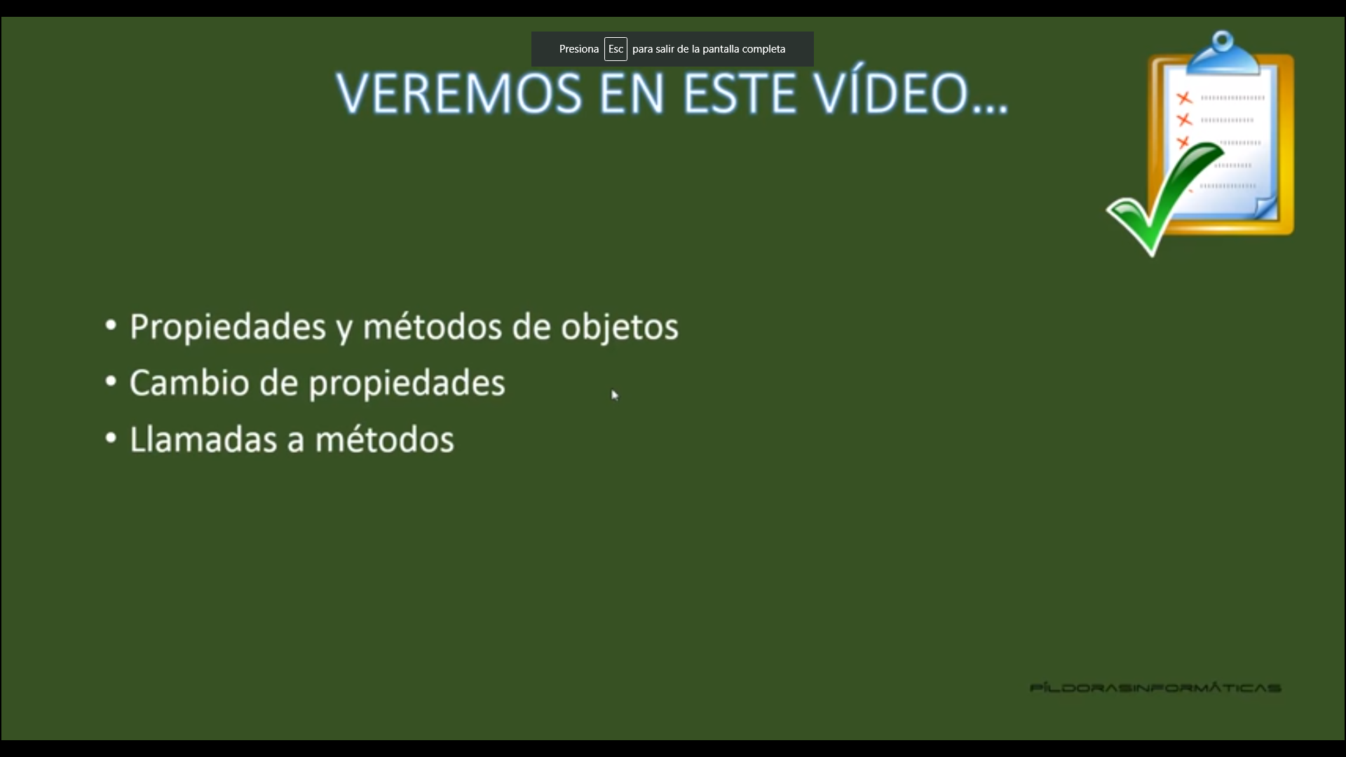

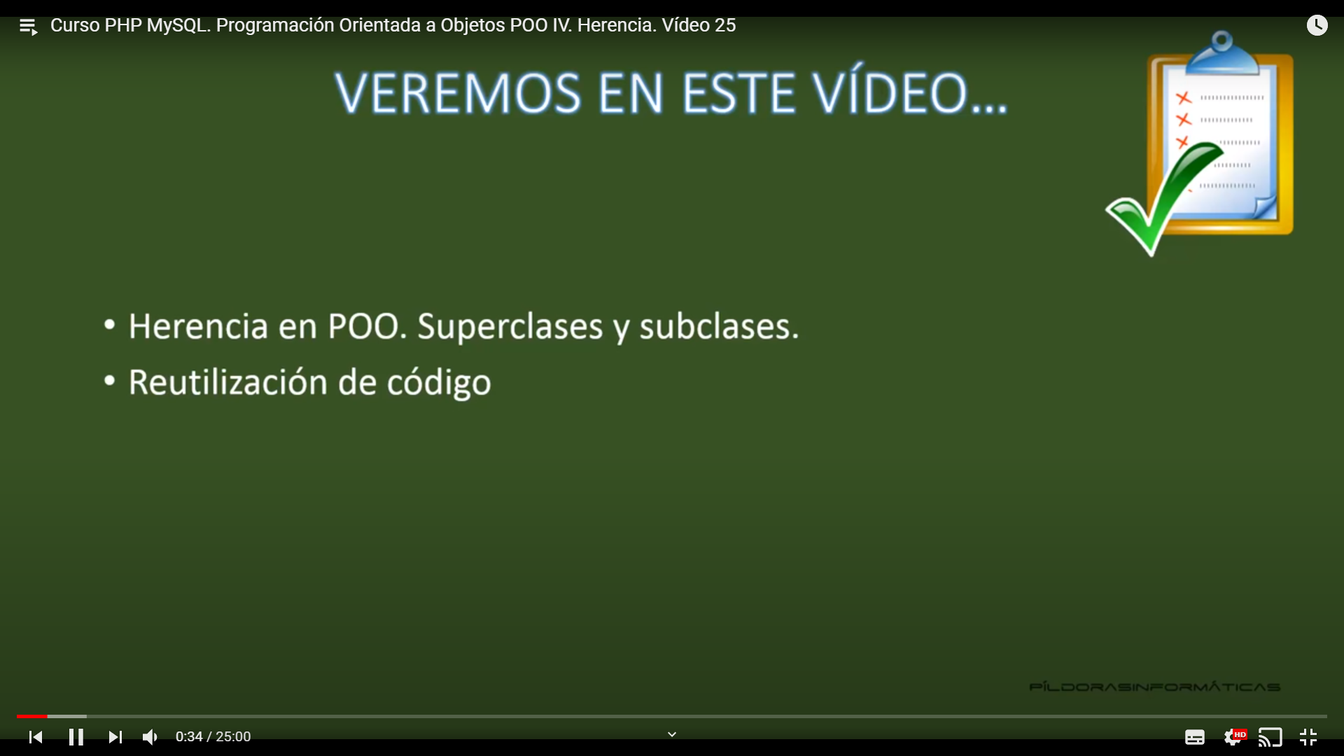
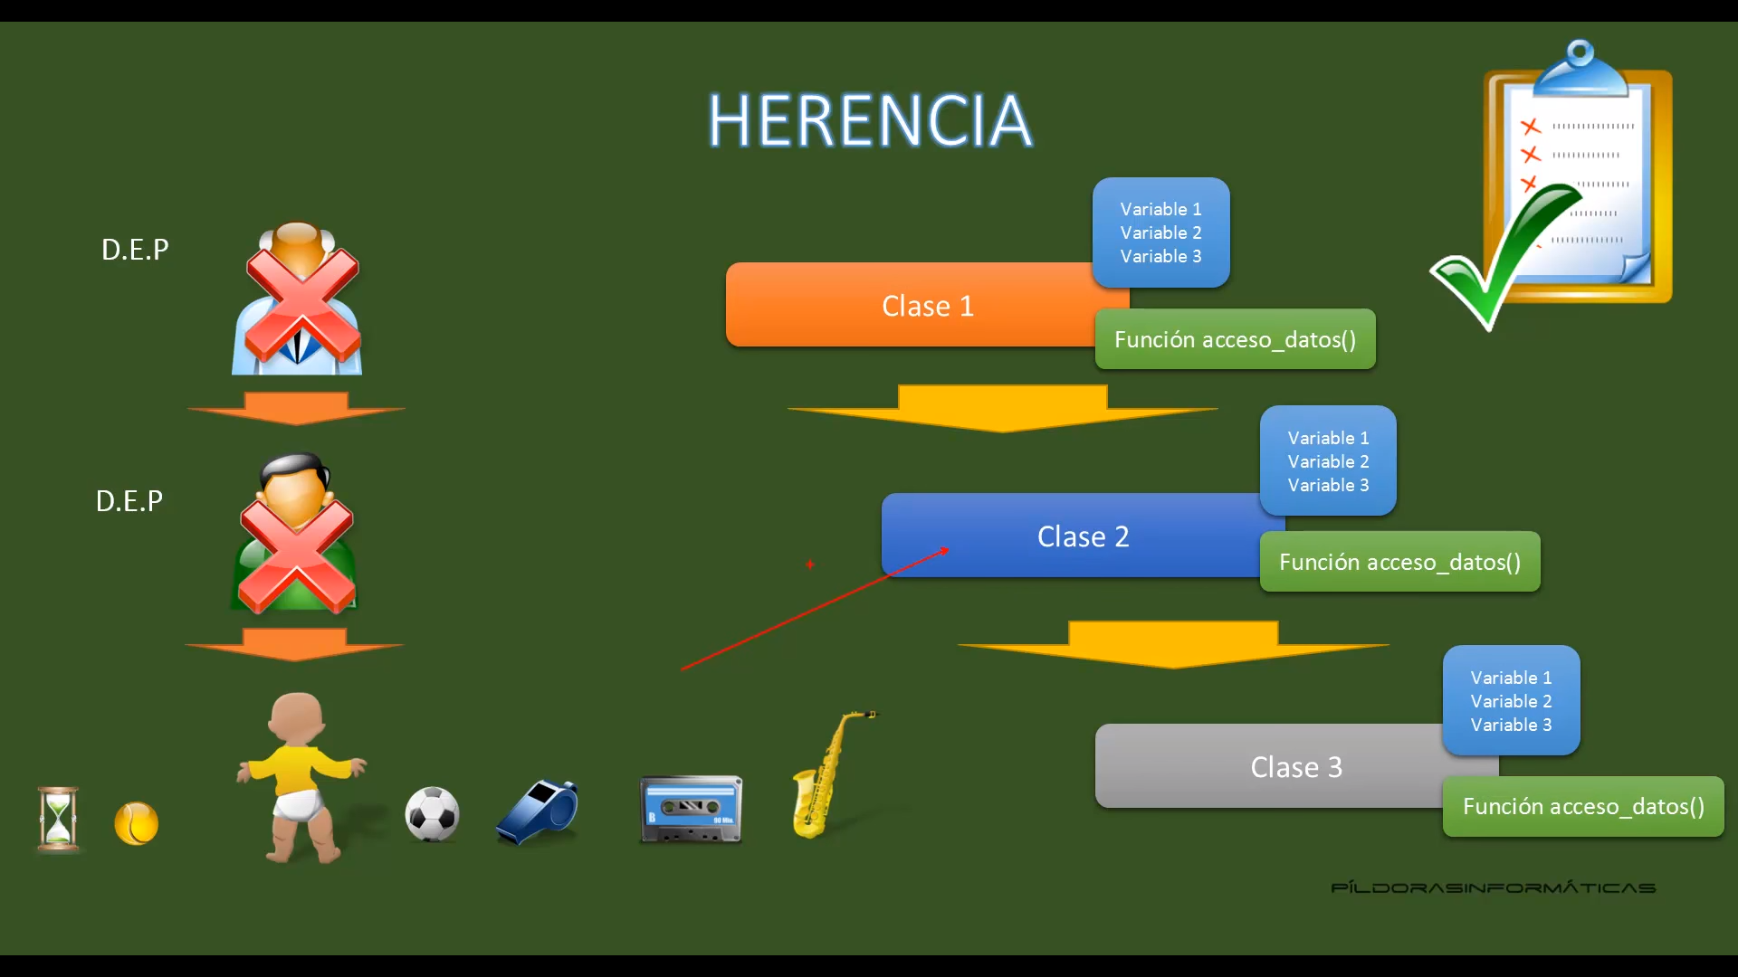
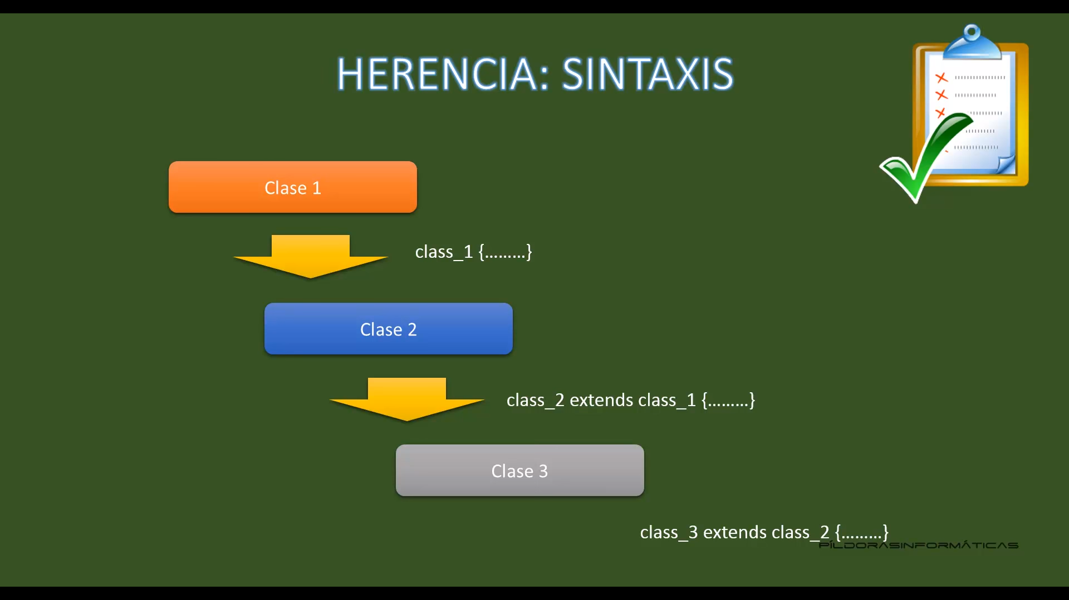
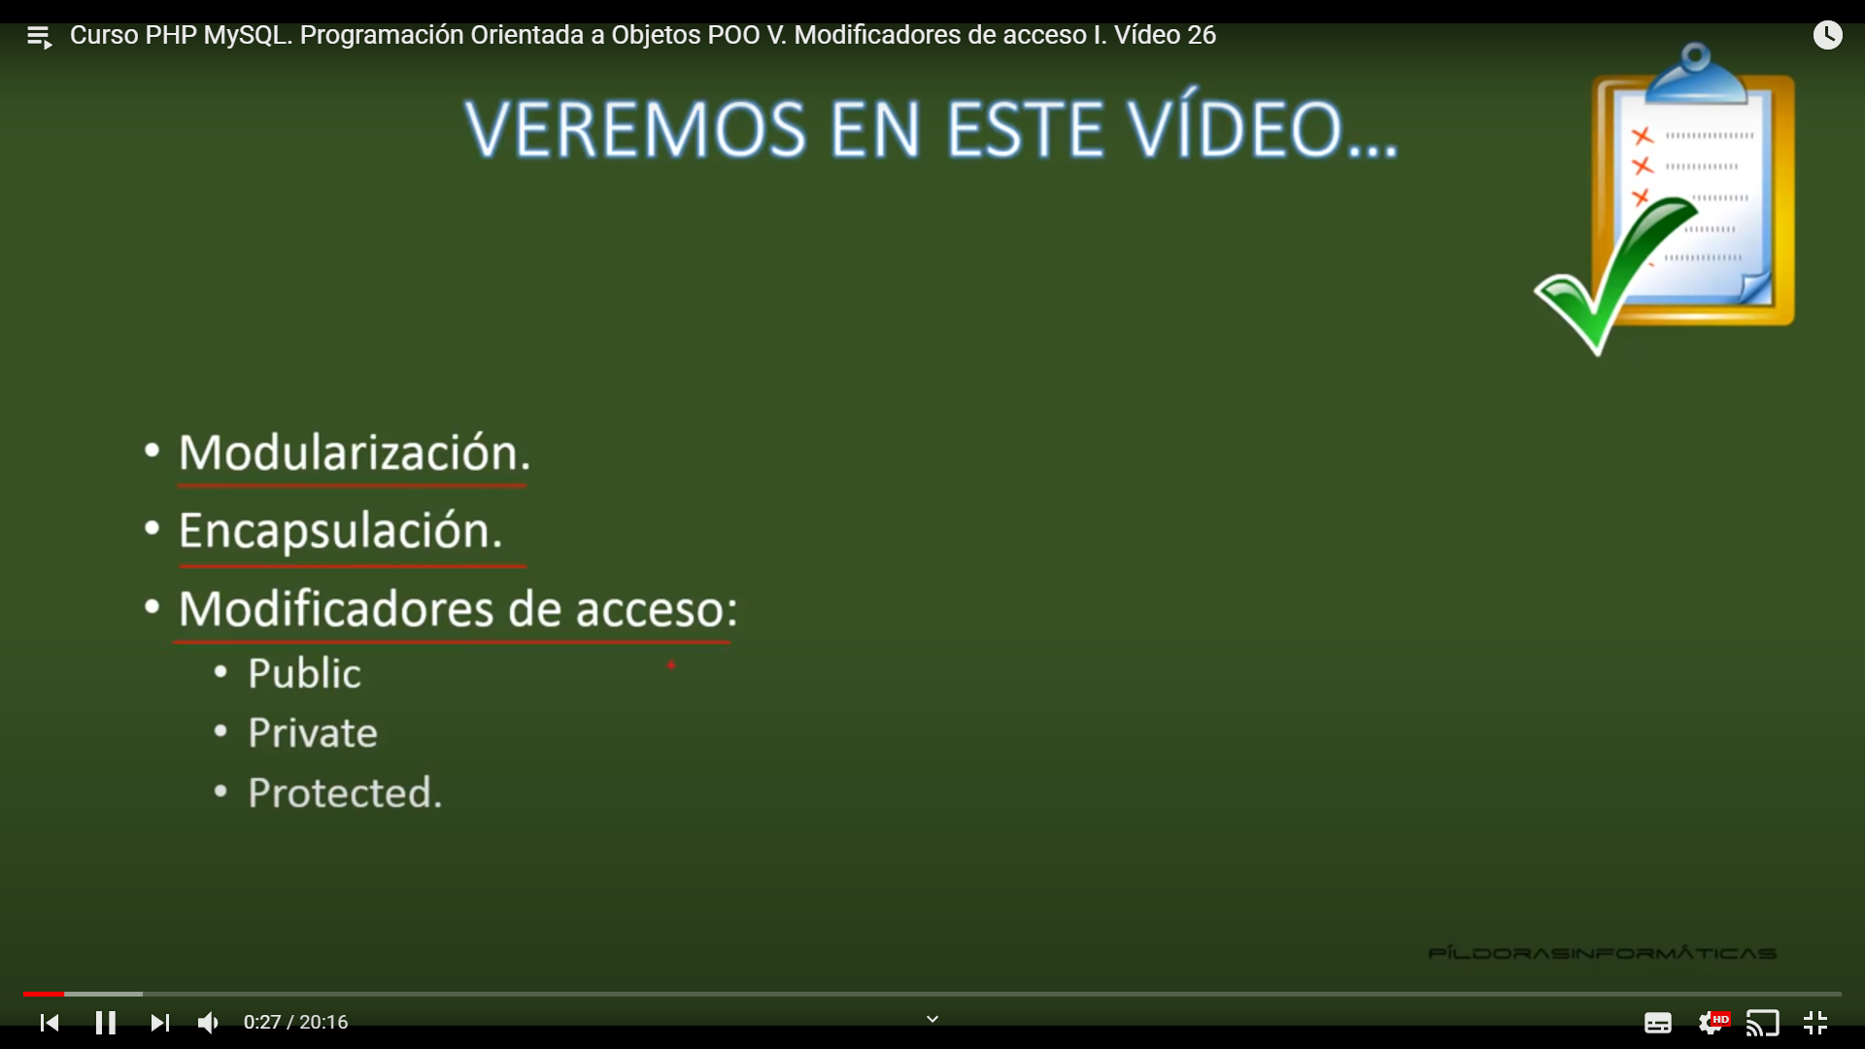
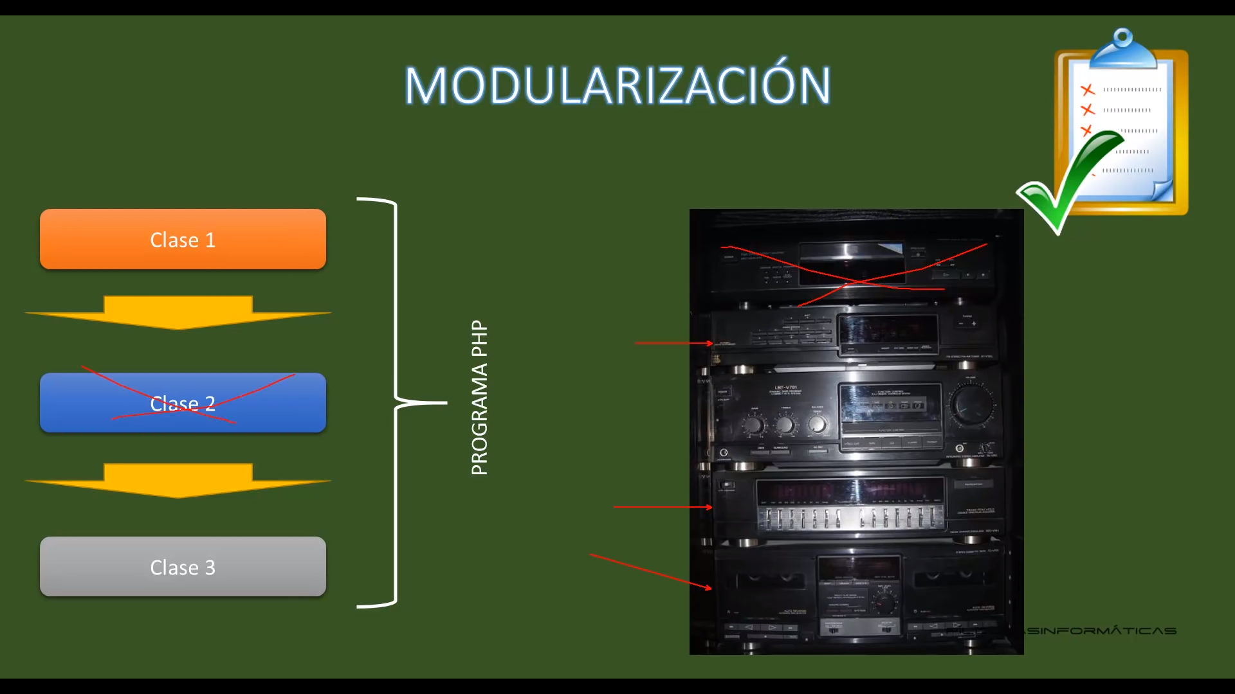
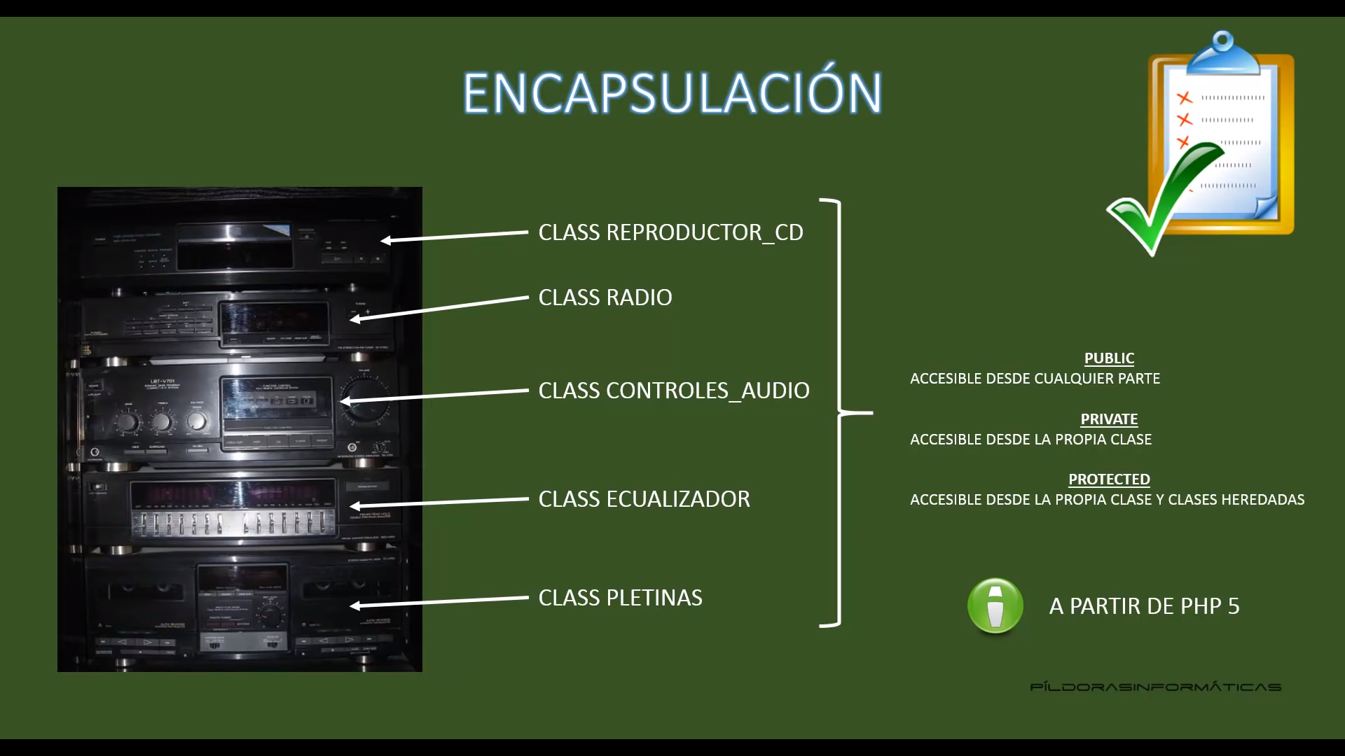
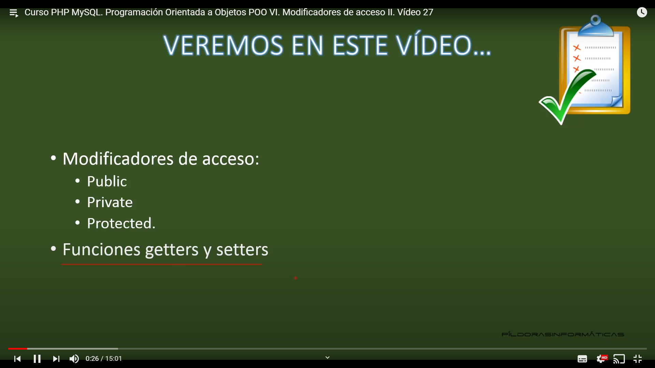
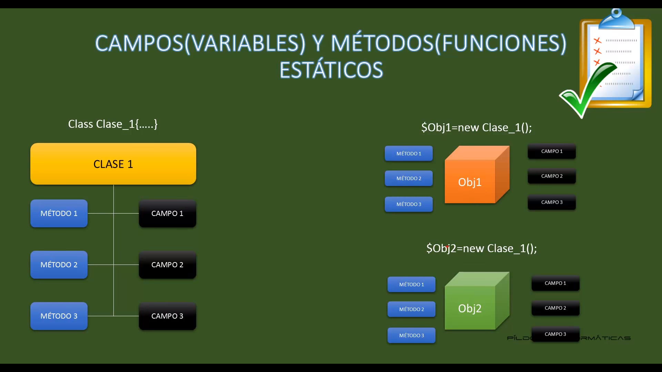

Si un método no es estático por ejemplo el metodo2 del objeto 1 y del objeto 2, serían independientes entre sí.

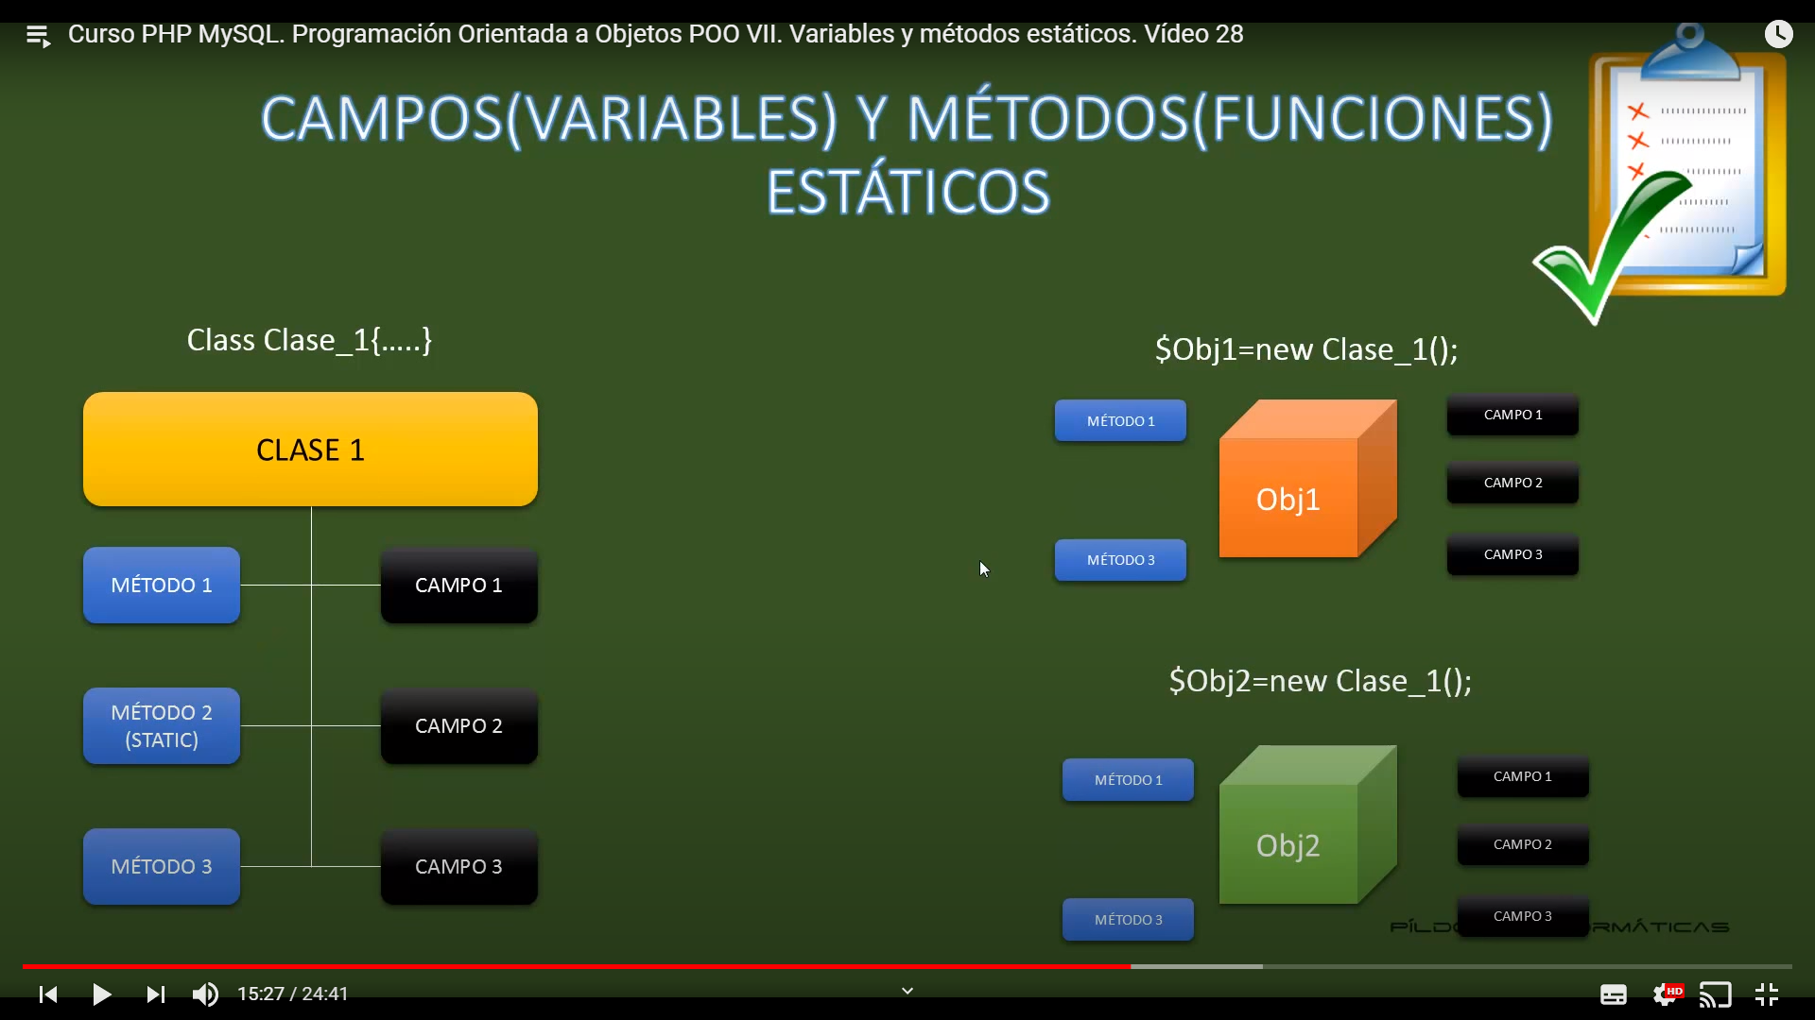
Si un método es estático(ver la clase) por ejemplo el metodo2 pertenece únicamente a la clase en donde se ha creado. Los objetos 1 y 2 no tendrían su propia copia del método o del atributo de la clase. Pasaría a ser un método compartido por todas las instancias u objetos creados de la clase 1.
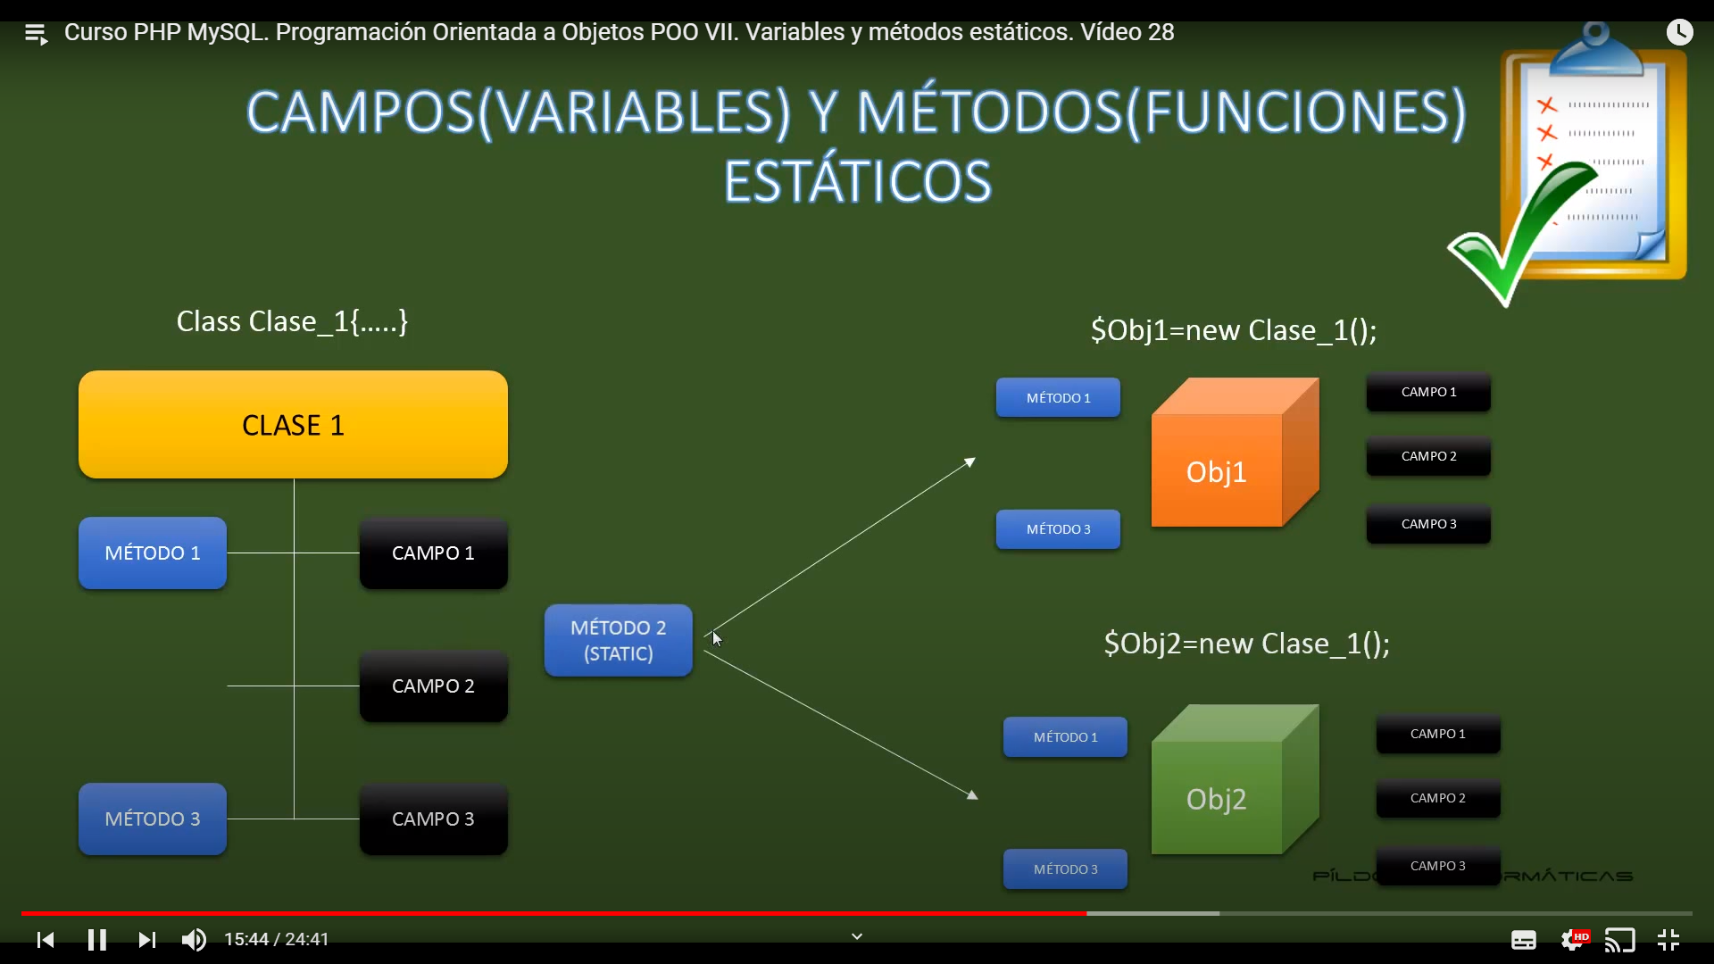

Por ejemplo creamos un atributo estático de la clase ‘Compra_vehiculo’ llamado $ayuda. Para referenciarlo ya no podemos utilizar a diferencia del atributo $precio con la palabra $this, sino que debemos utilizar self (OJO no lleva $ por delante. Ver método precio_final.
Para referenciar un método o atributo estático no se hace con el operador -> sino con ::
class Compra_vehiculo{

private $precio_base;

static $ayuda=4500;

function Compra_vehiculo($gama){

if($gama=="urbano"){

$this->precio_base=10000;

}else if($gama=="compacto"){

$this->precio_base=20000;

}

else if($gama=="berlina"){

$this->precio_base=30000;

}

}// fin constructor

function precio_final(){

$valor_final=$this->precio_base-self::$ayuda;

return $valor_final;

}// fin precio final

}// fin clase

ARRAYS
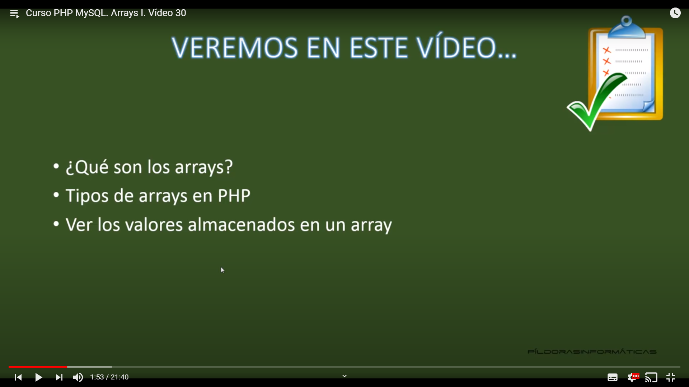

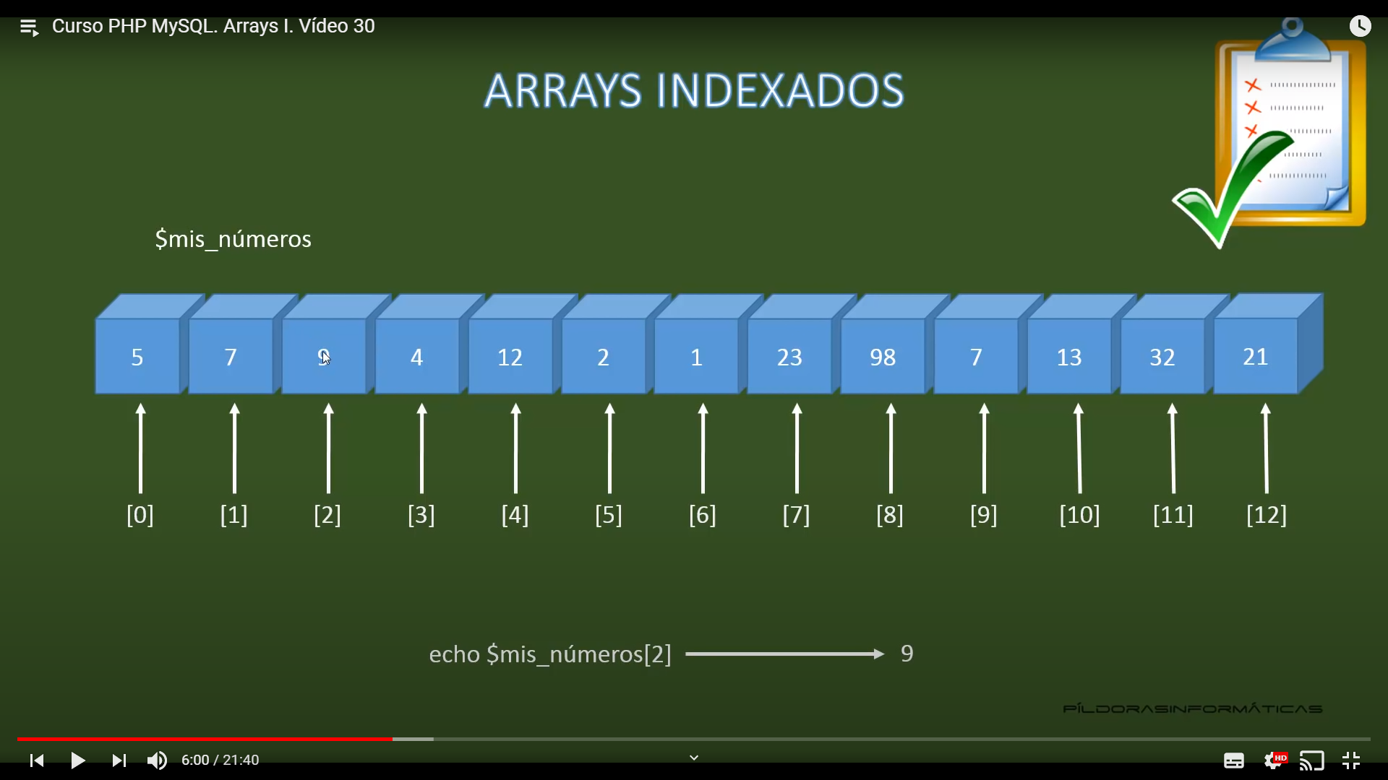

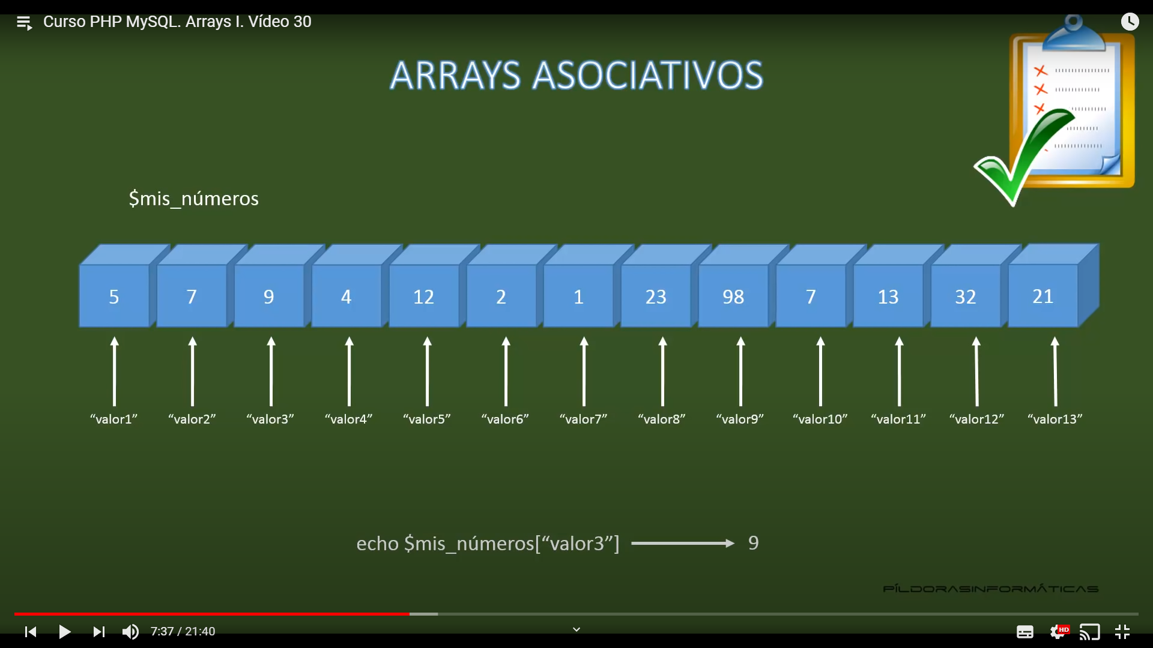
<!DOCTYPE html>
<html lang="en">
<head>
<meta charset="UTF-8">
<meta name="viewport" content="width=device-width, initial-scale=1.0">
<title>Document</title>
</head>
<body>
<?php

//Arrays indexados

//forma1
$semana[ ]="Lunes";
$semana[ ]="Martes";
$semana[ ]="Miércoles";
//forma2 (lo mismo pero más recomendable)
$semana[0]="Lunes";
$semana[1 ]="Martes";
$semana[2 ]="Miércoles";
//forma3(lo mismo pero más corta y recomendable. Nota : Son parentesis y no corchetes)
$semana=array("Lunes","Martes","Miércoles");
echo $semana[1];

//Arrays asociativos

// Se utiliza un operador flecha parecido al -> ya utilizado con propiedades y métodos de clases
// pero que no es el mismo para arrays que sería el siguiente operador: =>

$datos = array("Nombre"=>"Juan","Apellido"=>"Gómez","Edad"=>21);

echo $datos["Apellido"];

?>
</body>
</html>

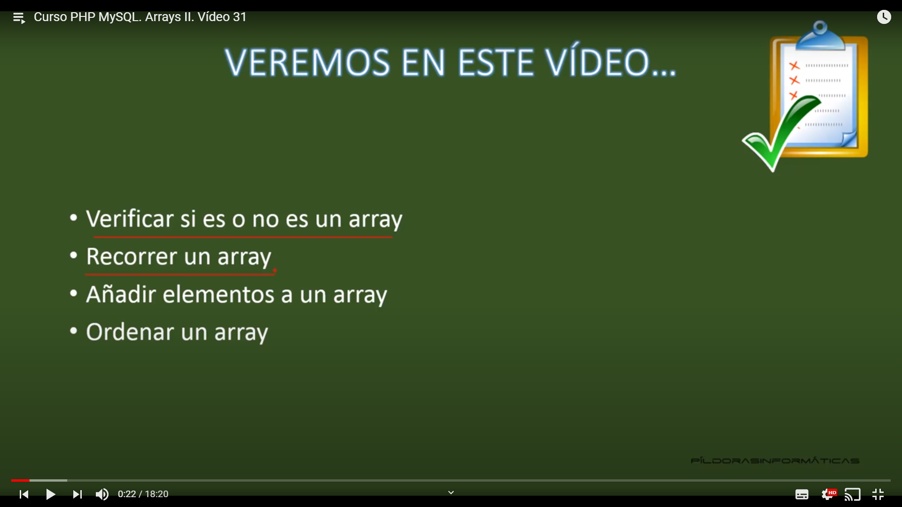
<!DOCTYPE html>
<html lang="en">
<head>
<meta charset="UTF-8">
<meta name="viewport" content="width=device-width, initial-scale=1.0">
<title>Document</title>
</head>
<body>
<?php

//Arrays indexados

//forma1
$semana[ ]="Lunes";
$semana[ ]="Martes";
$semana[ ]="Miércoles";
//forma2 (lo mismo pero más recomendable)
$semana[0]="Lunes";
$semana[1 ]="Martes";
$semana[2 ]="Miércoles";
//forma3(lo mismo pero más corta y recomendable. Nota : Son parentesis y no corchetes)
$semana=array("Lunes","Martes","Miércoles");

echo "<br>Mostrar los tres primeros dias de la semana<br>";

for($i=0;$i<count($semana);$i++){
echo $semana[$i] . "<br>";
}

//Para agregar elementos al final del array indexado
echo "<br>Agrego el resto de los dias<br>";

$semana[ ]="Jueves";
$semana[ ]="Viernes";
$semana[ ]="Sabado";
$semana[ ]="Domingo";

for($i=0;$i<count($semana);$i++){
echo $semana[$i] . "<br>";
}

//Ordenar los elmentos del array
echo "<br>Ordeno los dias de la semana<br>";
sort($semana);
for($i=0;$i<count($semana);$i++){
echo $semana[$i] . "<br>";
}
//Arrays asociativos

// Se utiliza un operador flecha parecido al -> ya utilizado con propiedades y métodos de clases
// pero que no es el mismo para arrays que sería el siguiente operador: =>

$datos = array("Nombre"=>"Juan","Apellido"=>"Gómez","Edad"=>21);

echo "<br>Preguntar si es un array<br>";

//$datos="Karlos";
if (is_array($datos)){
echo "Es un array<br>";
echo $datos["Apellido"] . "<br>";
}

else
echo "No es un array<br>";

//Each para recorrer array asociativos: Nombre-array as $elemento-clave=>$elemento-valor

echo "<br>Recorrer array asociativos:<br>";

foreach($datos as $clave=>$valor){
echo " A la clave: $clave le corresponde el valor: $valor <br>";
}

//Agregar elementos más a un array asociativo

echo "<br>Agrego elementos al array asociativo:<br>";
$datos ["Pais"]="España";
$datos ["DNI"]="34554345";

foreach($datos as $clave=>$valor){
echo " A la clave: $clave le corresponde el valor: $valor <br>";
}
?>
</body>
</html>

A partir de PHP 5.4 hay una manera corta de declararlos:

indexado:
$nombre_array=["valor1", "valor2", ..."valorN"];
Ejemplo: $nombre=["José", "María", "Jesús"];
asociativo:
$nombre_array=["clave1"=>"valor1", "clave2"=>"valor2, ...."claveN"=> "valorN"];
Ejemplo: $datos=["nombre"=>"Miguel", "apellido"=>"Pérez", "edad"=>20];

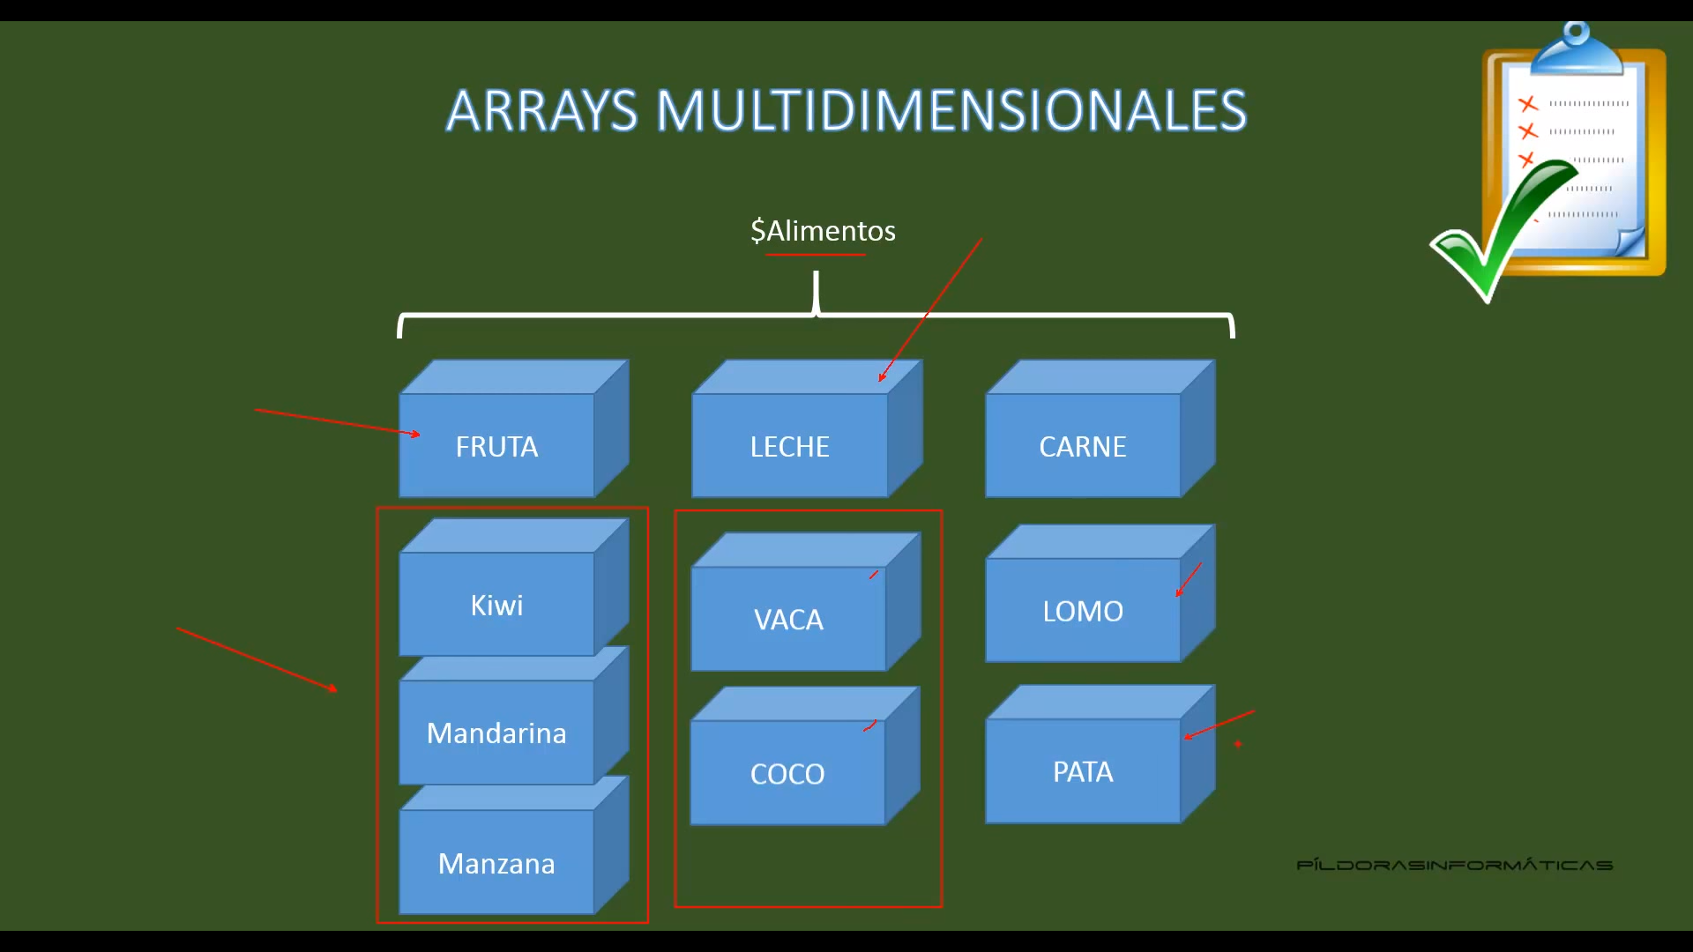
<!DOCTYPE html>
<html lang="en">
<head>
<meta charset="UTF-8">
<meta name="viewport" content="width=device-width, initial-scale=1.0">
<title>Document</title>
</head>
<body>
<?php
//Arrray bidimensional
$alimentos=[
["frutas","Kiwi","Mandarina","Manzana"],
["leche","Vaca","Coco"],
["carne","Lomo","Pata"]
];
//Sin bucle

//La primera fila
echo $alimentos[0][0];
echo "<br>";
echo $alimentos[0][1];
echo "<br>";
echo $alimentos[0][2];
echo "<br>";
echo $alimentos[0][3];
echo "<br>";
// Con el resto de filas igual

//Con bucle (TODO)
for ($row = 0; $row < count($alimentos); $row++) {
echo "<p><b>".$alimentos[$row][0]."</b></p>";
echo "<ul>";
for ($col = 1; $col < count($alimentos[$row]); $col++) {
echo "<li>".$alimentos[$row][$col]."</li>";
}
echo "</ul>";
}

Función: var_dump

MySQL

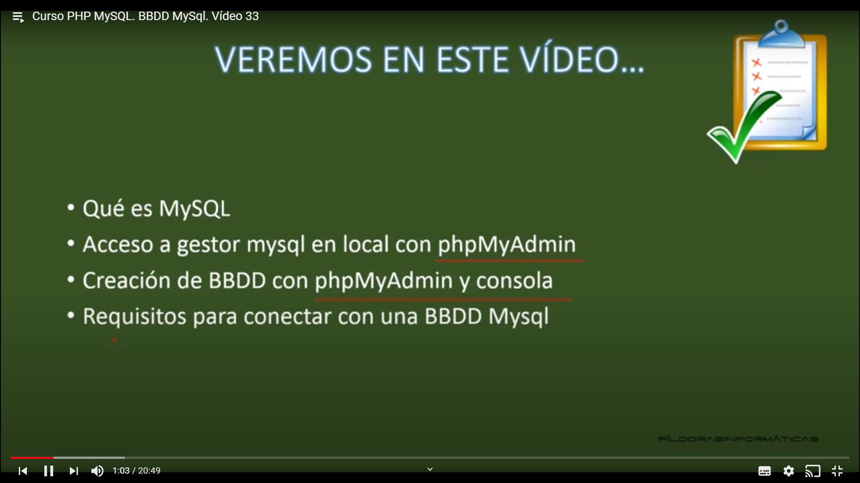
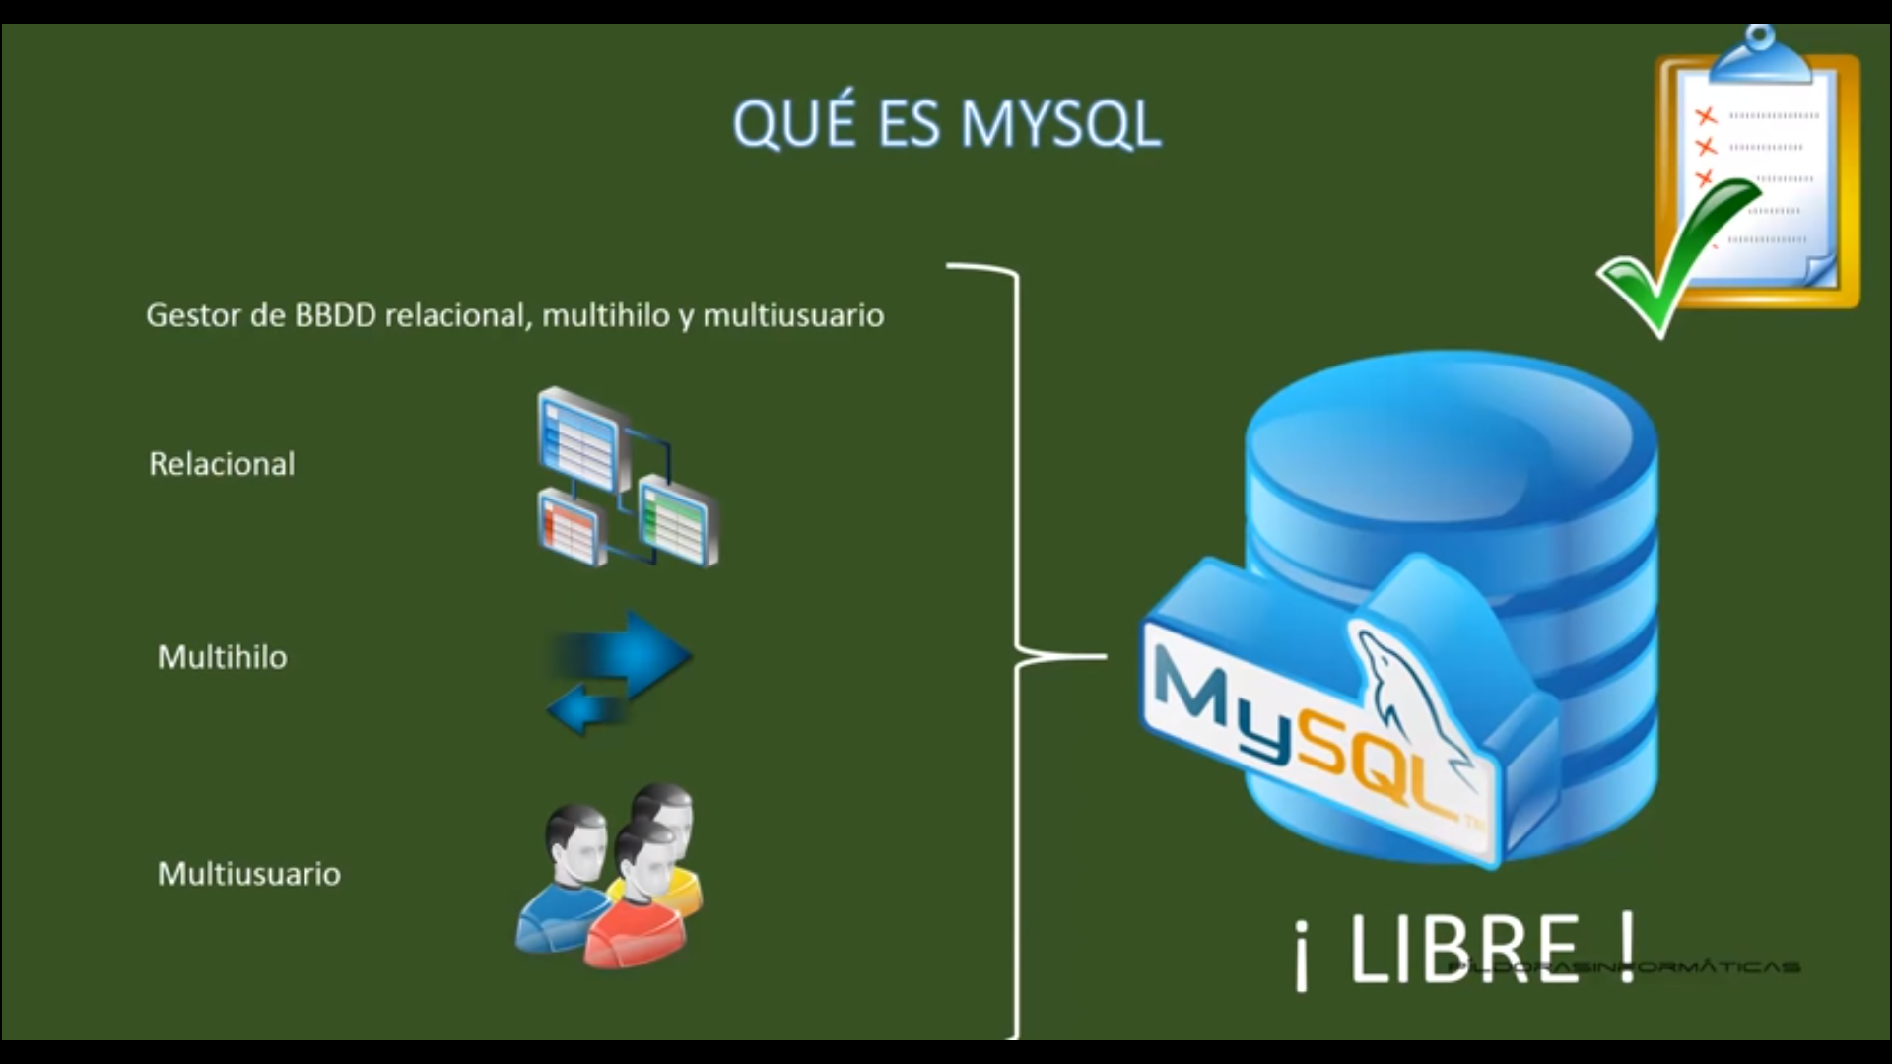
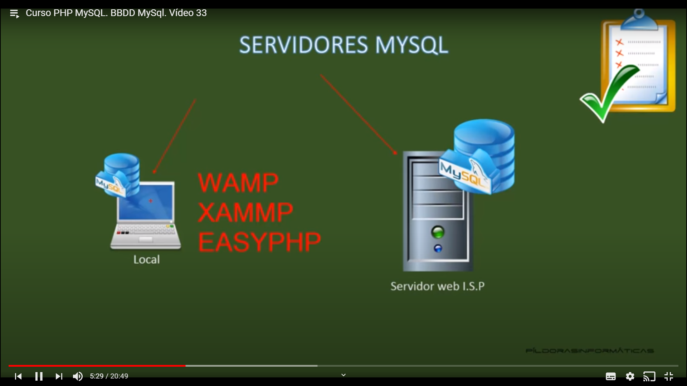
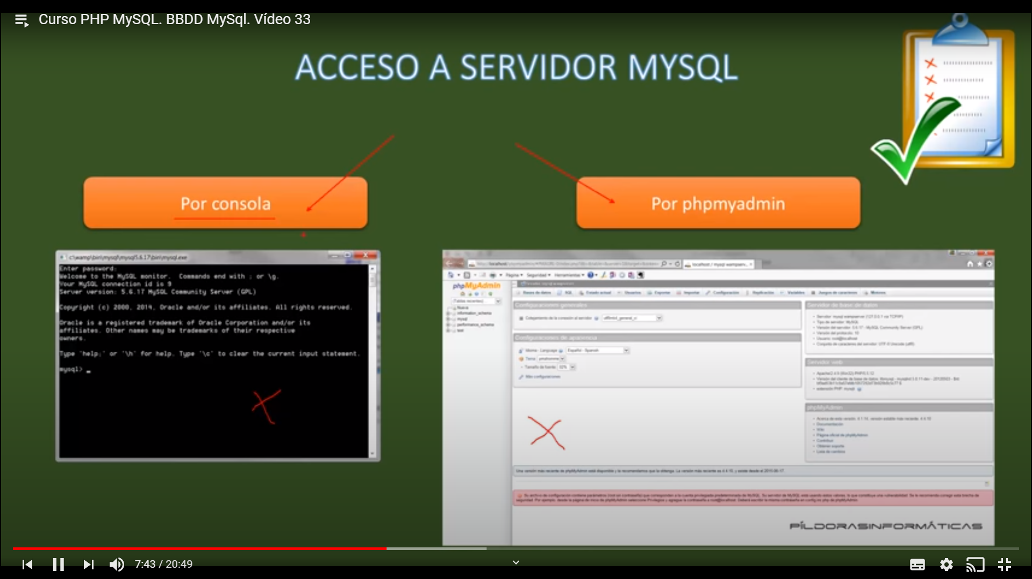
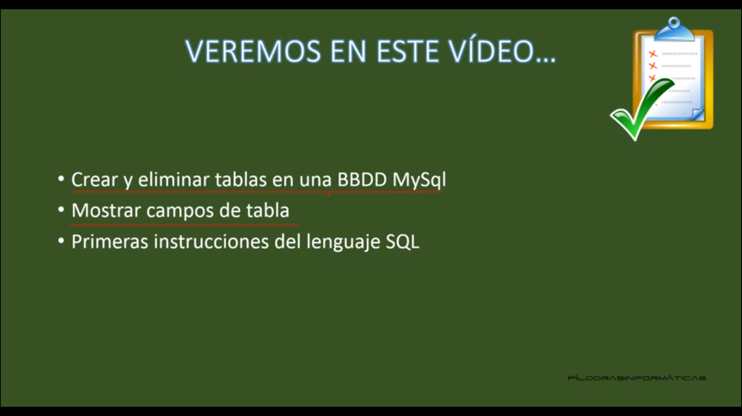
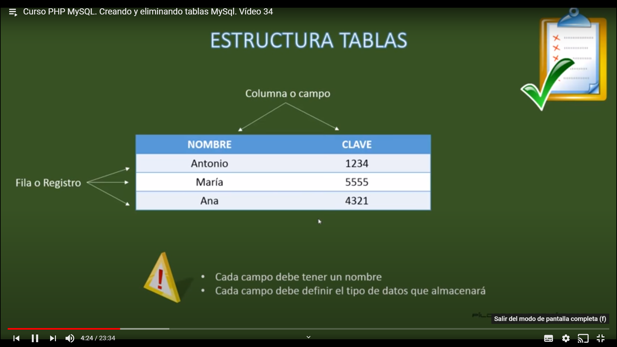
Acceso desde consola a MySQL
https://www.poftut.com/how-to-use-mysql-mariadb-from-console/

>Cd c:/xamp/mysql/bin
>mysql -u root -p
Password: pulsar intro

Una vez conectados ya podemos poner los comandos siempre terminados con ;

Comandos:
Mostrar las bases de datos:
show databases;

Crear una base de datos:
create database karlosDB;

Borrar una base de datos:
drop database karlosDB;

Entrar en una base de datos:
Use karlosDB

Crear una tabla dentro de la base de datos:
CREATE TABLE USUARIOS (
clave varchar(10),
nombre varchar(50)
);

Modificar la estructura de una tabla borrando la columna ‘nombre’:

ALTER TABLE USUARIOS DROP nombre

Modificar la estructura de una tabla añadiendo la columna ‘edad:
ALTER TABLE USUARIOS ADD COLUMN edad int(2)

Borrar una tabla dentro de la base de datos:
DROP TABLE USUARIOS;

Ver la descripción de una tabla de la base de datos:
DESCRIBE USUARIOS;

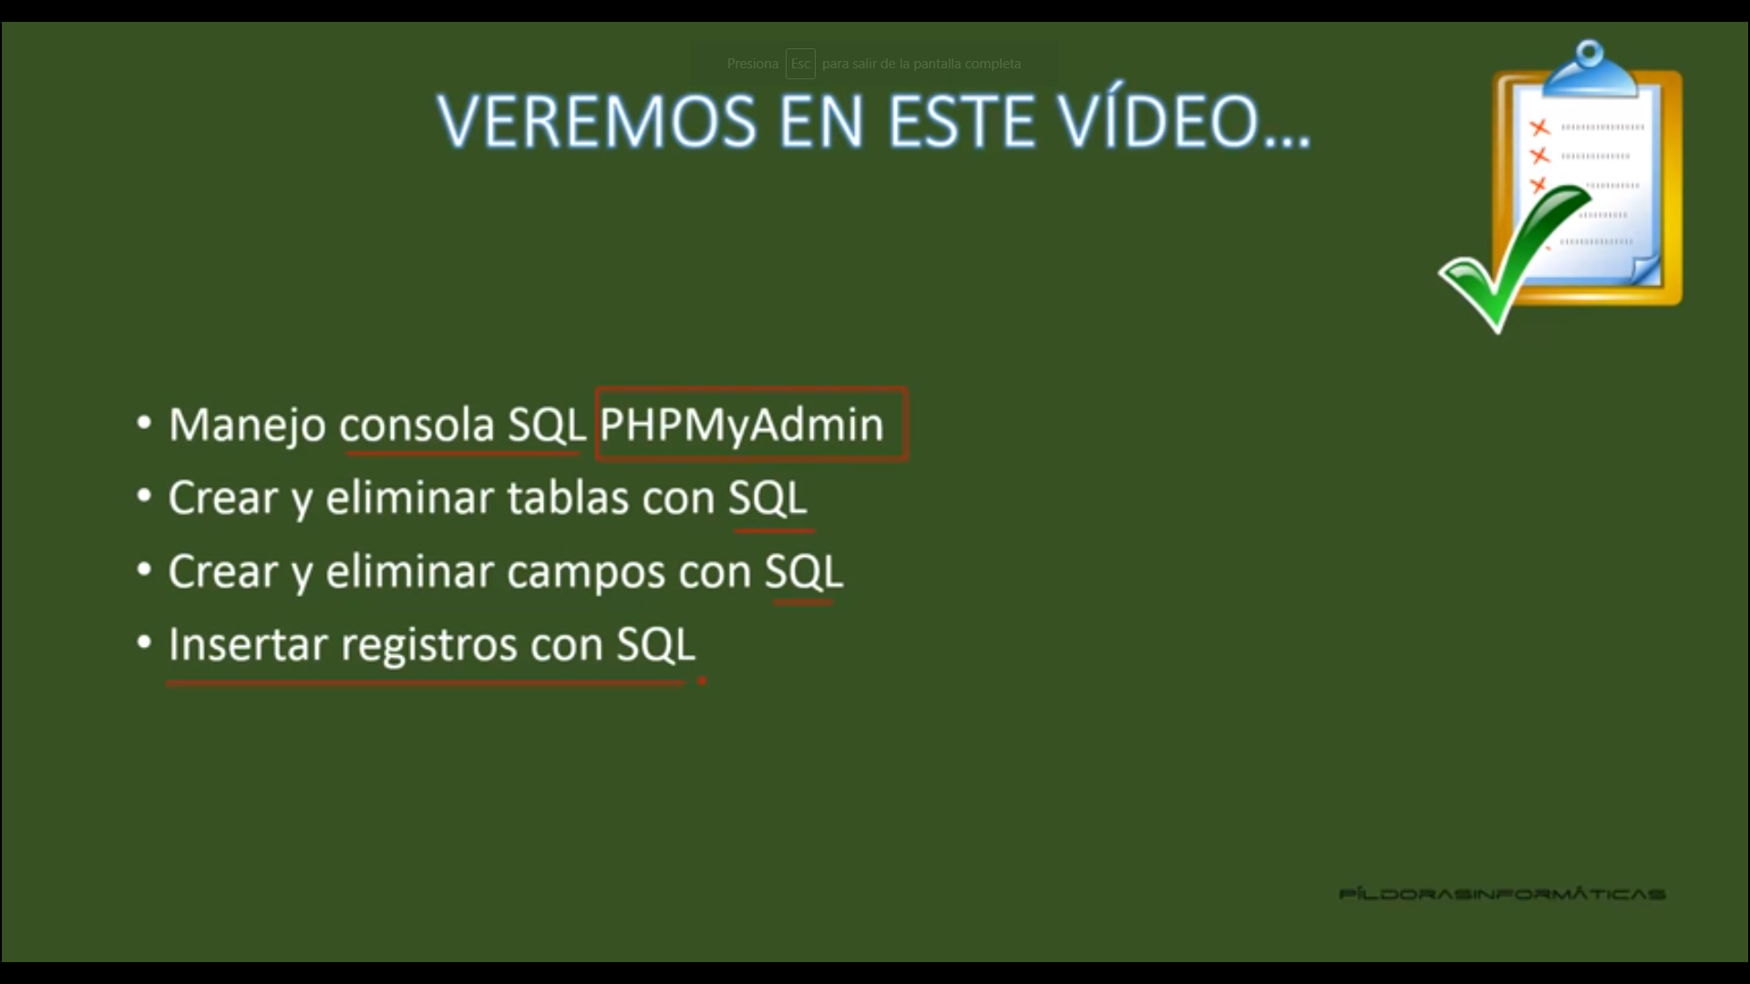
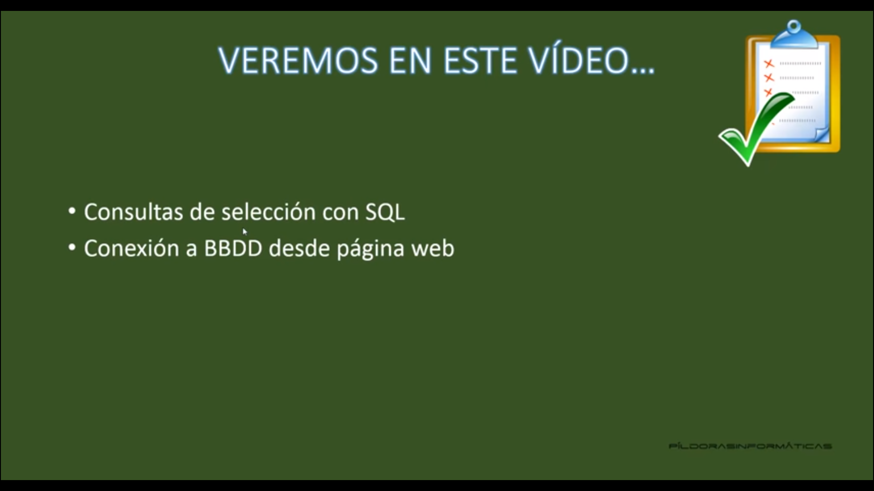
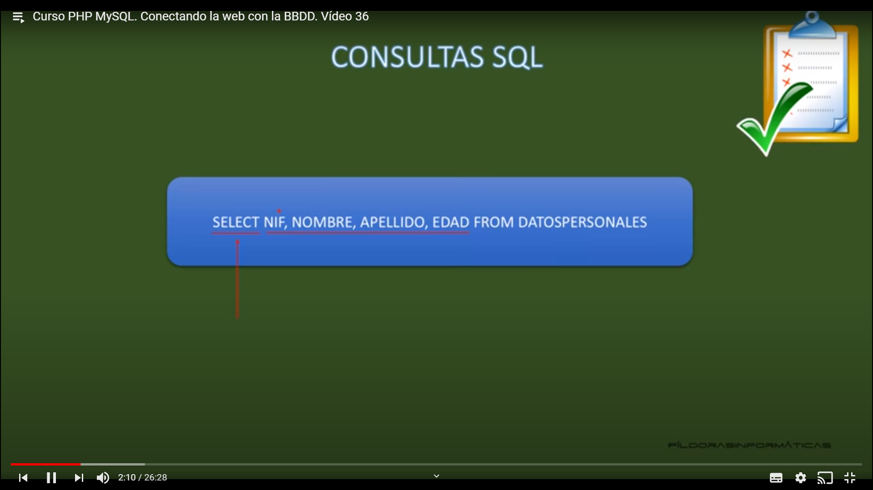
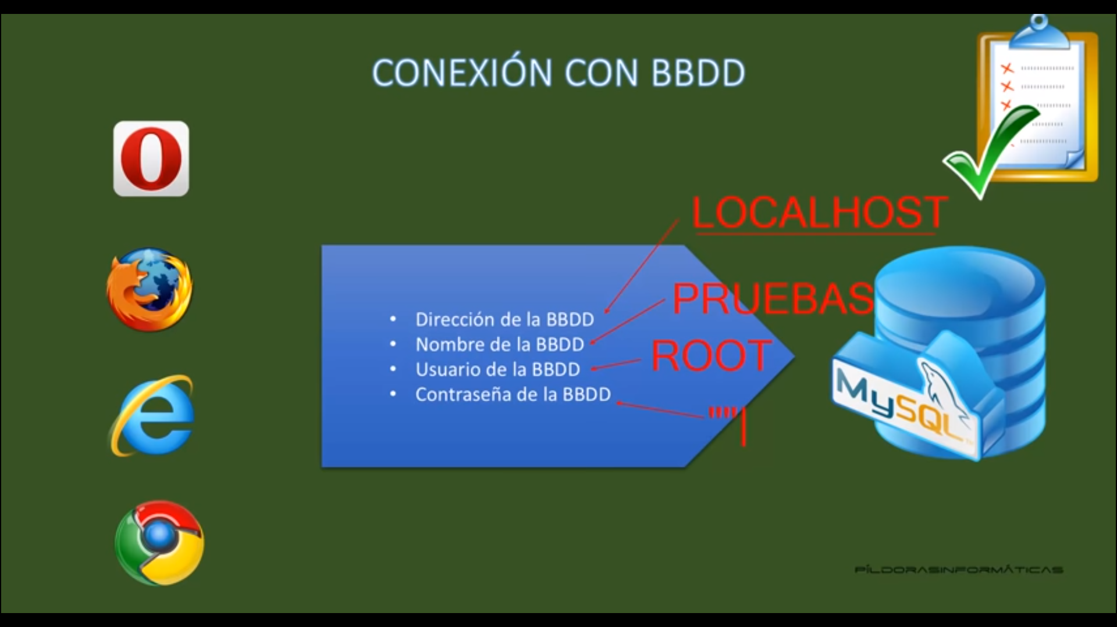
Proveedor de servicios
Espacio web basado en Linux
Trabajan con las extensiones PHP
Numero de bases de datos MYSQL (5,10,..
Direcciones de correo

Hay empresas que te dan servicios gratuitos. Pero que si no accedes te lo cortan, te meten publicidad, si tienes muchos visitantes te dicen que tienes que pagar una tarifa.

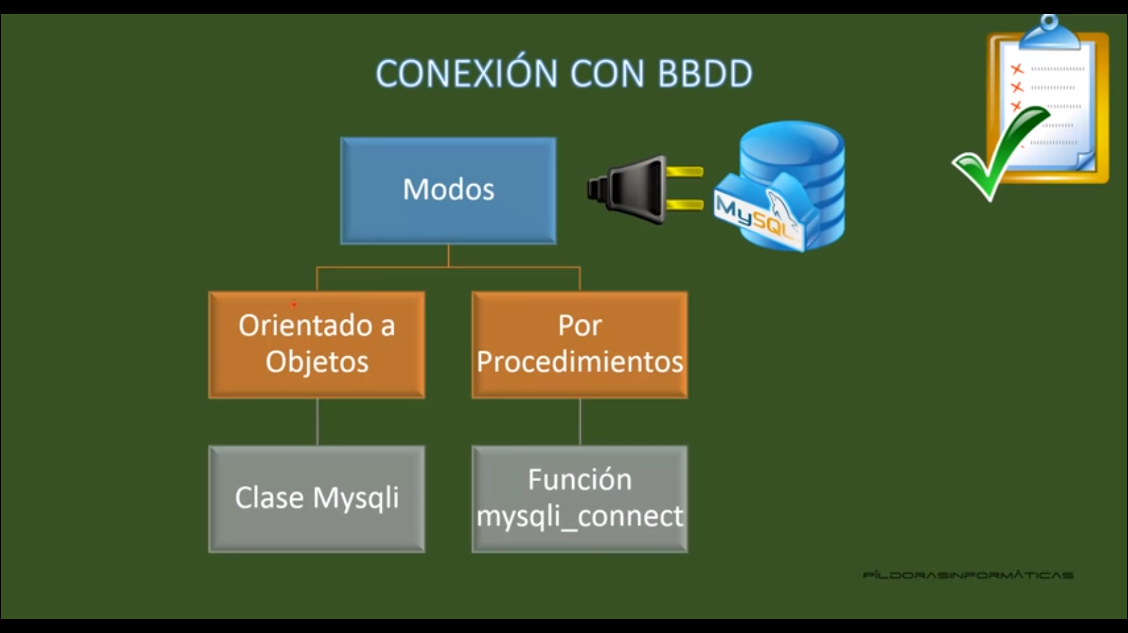
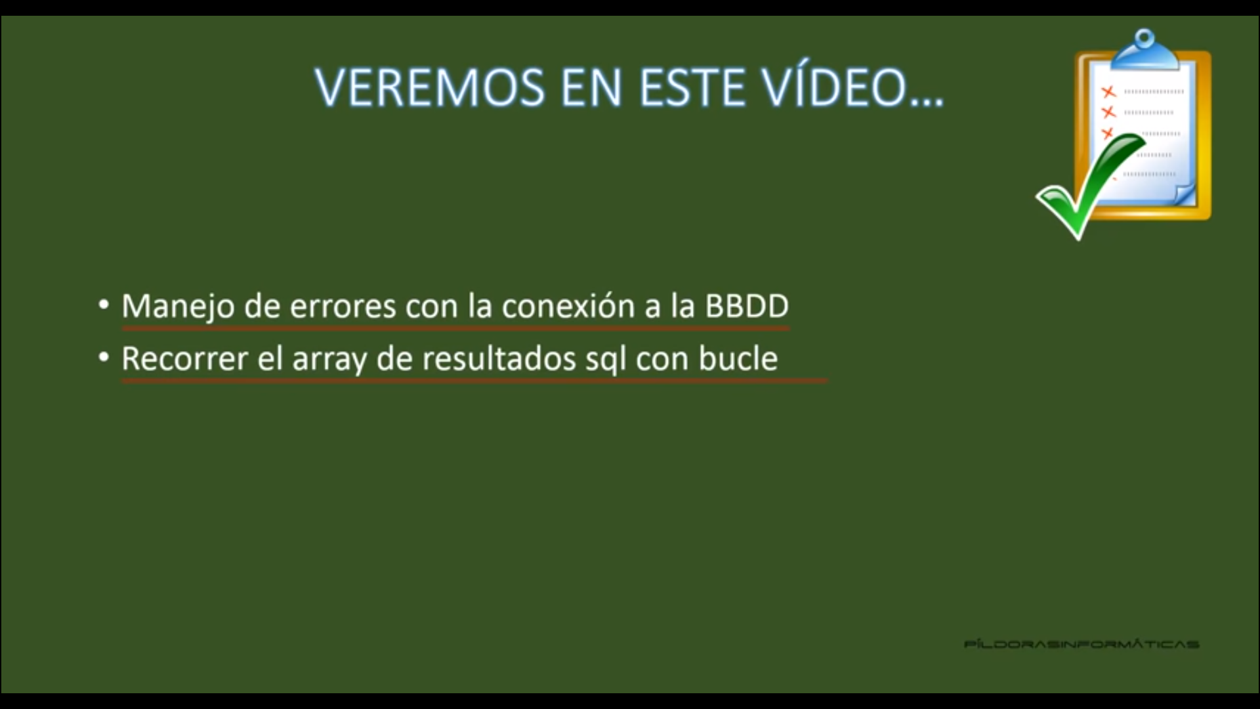
<!DOCTYPE html>
<html lang="en">
<head>
<meta charset="UTF-8">
<meta name="viewport" content="width=device-width, initial-scale=1.0">
<title>Document</title>
</head>
<body>
<?php
//parametros de la conexion
$db_host="localhost";
$db_nombre="pruebakarlos";
$db_usuario="root";
$db_pass="";

//conexion
$conexion=mysqli_connect($db_host, $db_usuario, $db_pass, $db_nombre) or die("No se pudo conectar al servidor: ".mysqli_error());
if (mysqli_connect_errno()){
echo "Error de conexión al servidor";
exit(); //Finalizar la ejecución de codigo pHp
}
mysqli_set_charset($conexion,"utf8");
//query
$consulta="select clave, nombre, edad from usuarios";
$result=mysqli_query($conexion,$consulta);

//Recorrer el resultado
while ($row = mysqli_fetch_array($result)){
$clave=$row["clave"];
$nombre=$row["nombre"];
$edad=$row["edad"];
echo "Clave: $clave Nombre: $nombre Edad: $edad <br>";
}

// Liberar resultados
mysqli_free_result($result);

// Cerrar la conexión
mysqli_close($conn);
?>
</body>
</html>

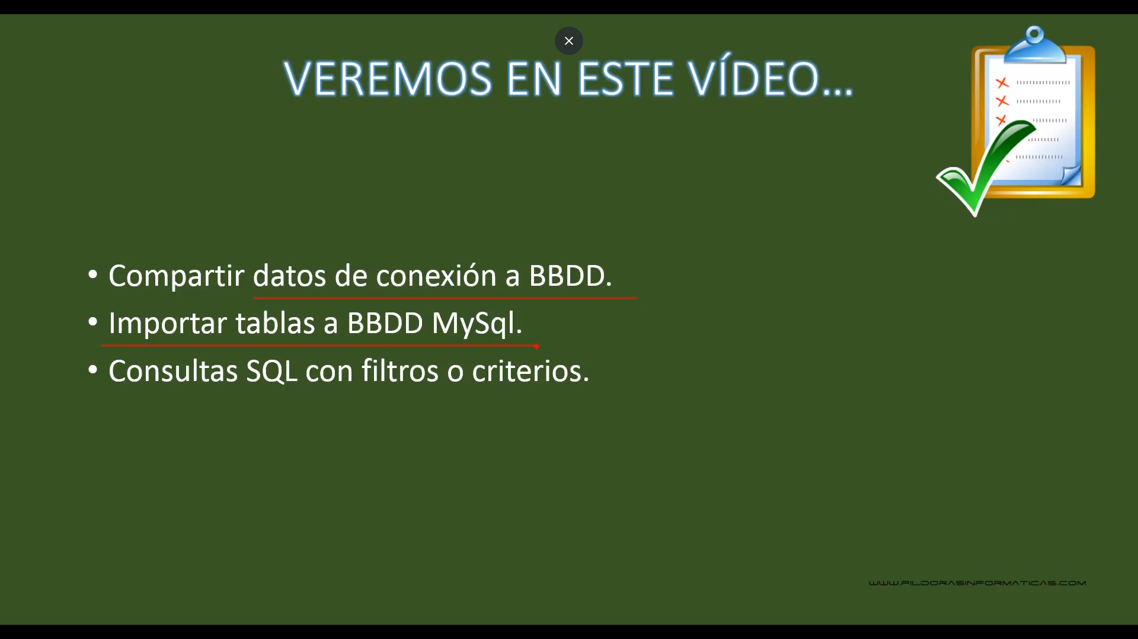
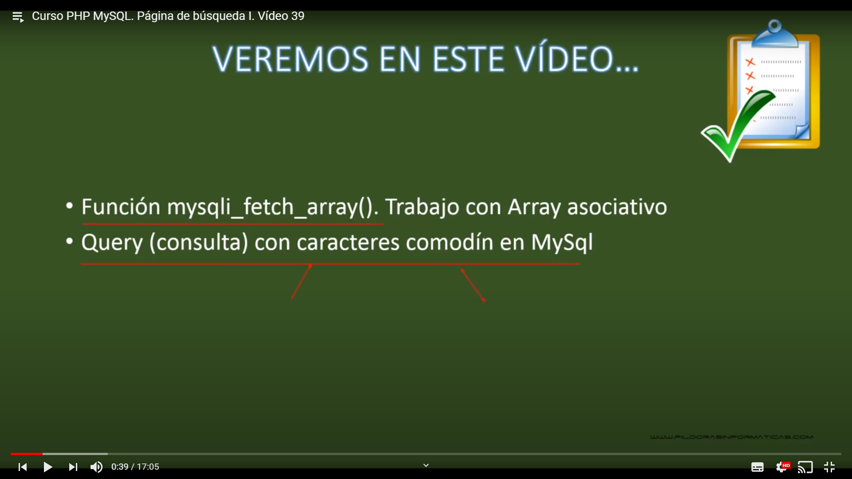

Caracteres comodín: % y _ se utilizan con el operador LIKE

Ej.
SELECT * FROM ARTICULOS WHERE NOMBREARTICULO LIKE ‘%CABALLERO’

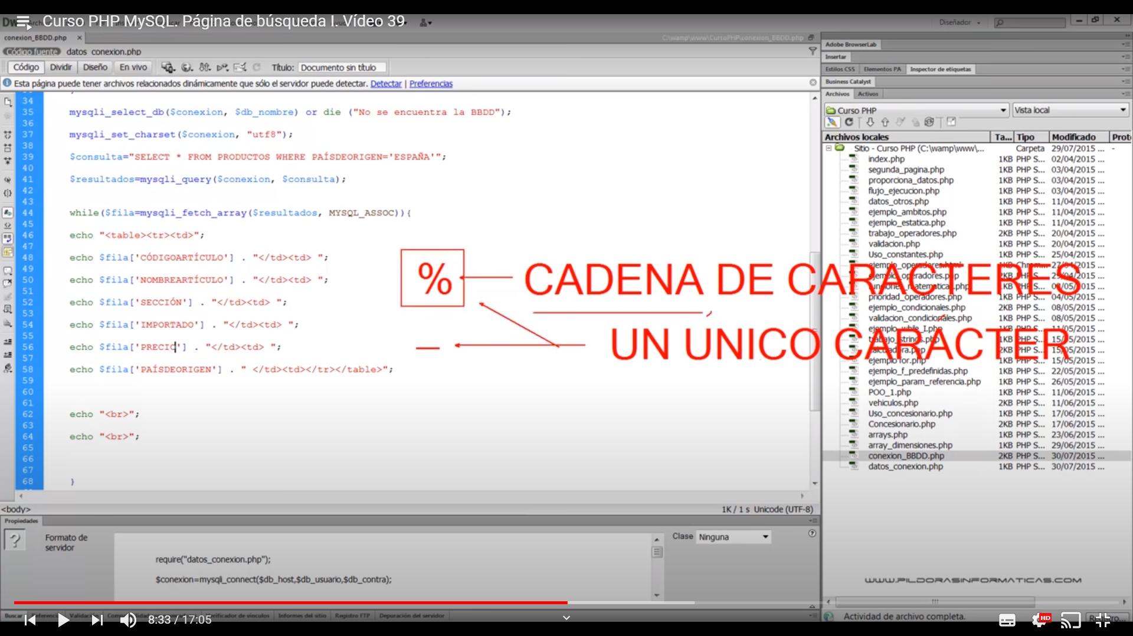
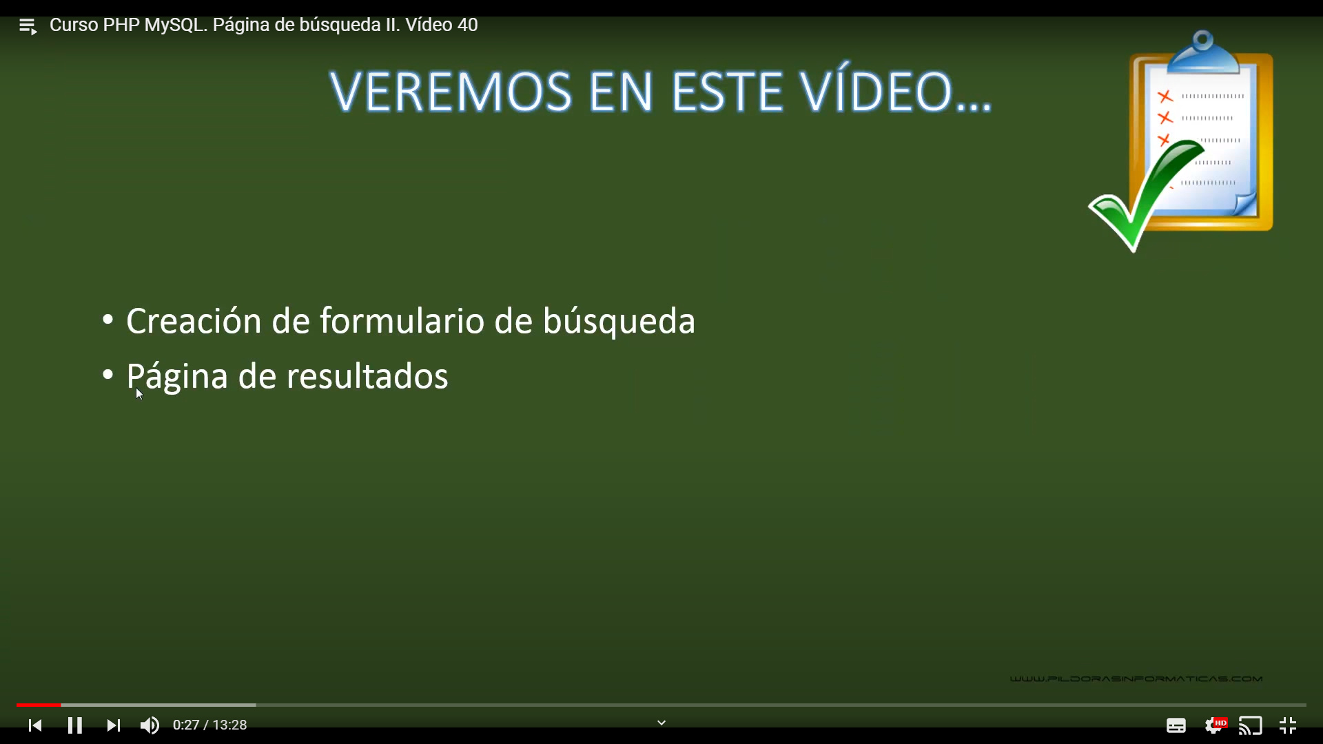
<!DOCTYPE html>
<html lang="en">
<head>
<meta charset="UTF-8">
<meta name="viewport" content="width=device-width, initial-scale=1.0">
<title>Document</title>
<?php
function ejecutaConsulta($busqueda){
//parametros de la conexion
require("configConexion.php");

//Recogida de parametros
//$busqueda=$_POST["buscar"];
//conexion
$conexion=mysqli_connect($db_host, $db_usuario, $db_pass, $db_nombre) or die("No se pudo conectar al servidor: ".mysqli_error());
if (mysqli_connect_errno()){
echo "Error de conexión al servidor";
exit(); //Finalizar la ejecución de codigo pHp
}
mysqli_set_charset($conexion,"utf8");
//query
$consulta="select * from productos where NOMBREARTÍCULO LIKE '%" .$busqueda ."%'";
echo $consulta;
$result=mysqli_query($conexion,$consulta);

//Recorrer el resultado

echo "<table style='border:1px solid black;collapse:collapsed'>";
echo "<hr><td>Código</td><td>Sección</td><td>Nombre </td><td>Precio </td><td>Fecha</td><td>Importado</td><td>Pais</td><td></th>";
while ($row = mysqli_fetch_array($result)){
$codigo=$row["CÓDIGOARTÍCULO"];
$seccion=$row["SECCIÓN"];
$nombre=$row["NOMBREARTÍCULO"];
$precio=$row["PRECIO"];
$fecha=$row["FECHA"];
$importado=$row["IMPORTADO"];
$pais=$row["PAÍSDEORIGEN"];
echo "<tr><td> $codigo </td><td> $seccion </td><td> $nombre </td><td> $precio </td><td> $fecha </td><td> $importado </td><td> $pais </td><td></tr>";
}
echo "</table>";
// Liberar resultados
mysqli_free_result($result);
// Cerrar la conexión
mysqli_close($conexion);
}
?>
</head>
<body>
<form action="" method="POST">
<label for="Busqueda"><input type="text" name="buscar"></label>
<input type="submit" name="enviando" value="Enviar">
</form>
<?php
if (isset($_POST["enviando"])){
ejecutaConsulta($_POST["buscar"]);
}
?>
</body>
</html>

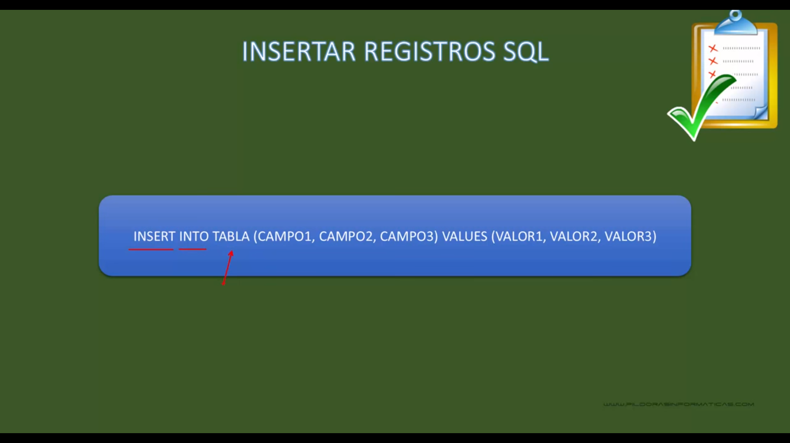

Inyección SQL
Consulta
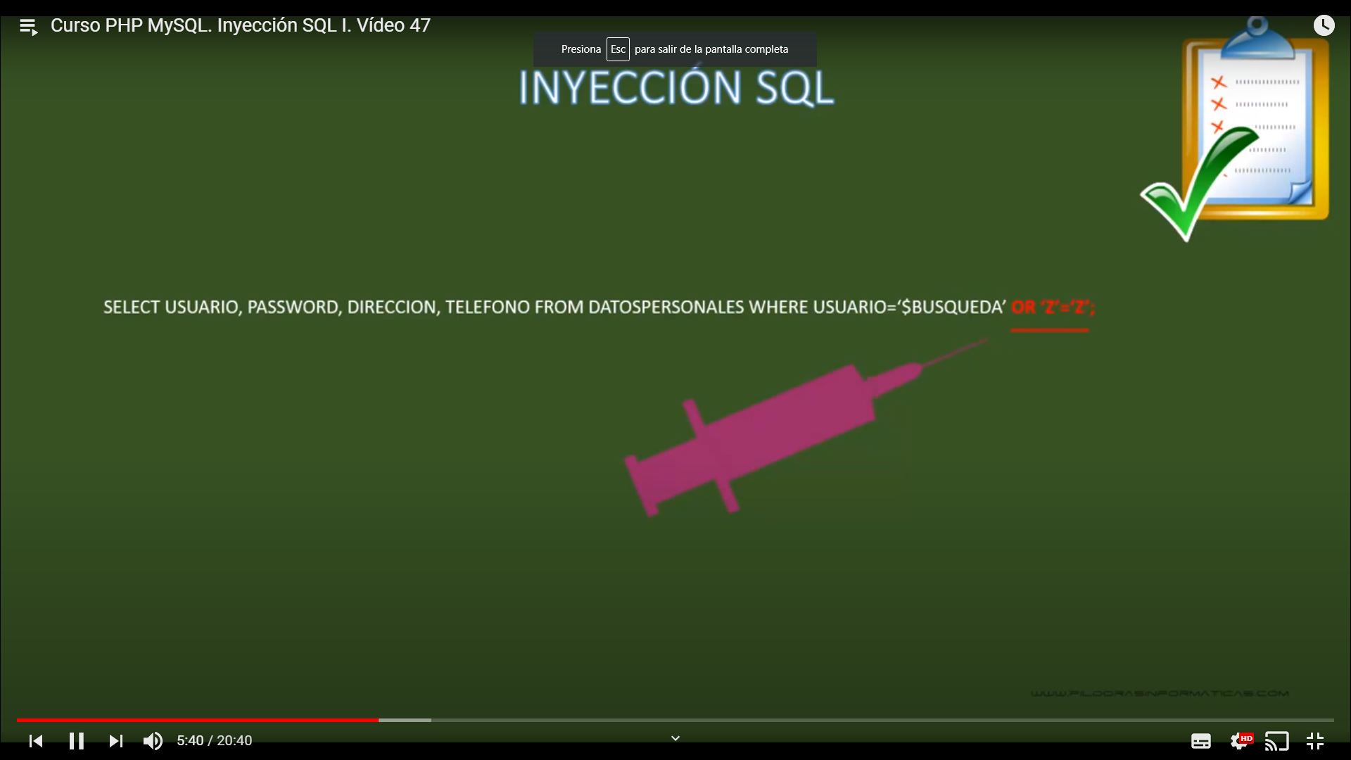
$consulta="select * from productos where NOMBREARTÍCULO='$busqueda";

En una consulta probamos cerrando con comilla simple si el último campo es de tipo texto o sin comilla si el campo es numérico y luego añadiríamos esto en la consulta un
OR 1=1 condición que siempre se cumple.
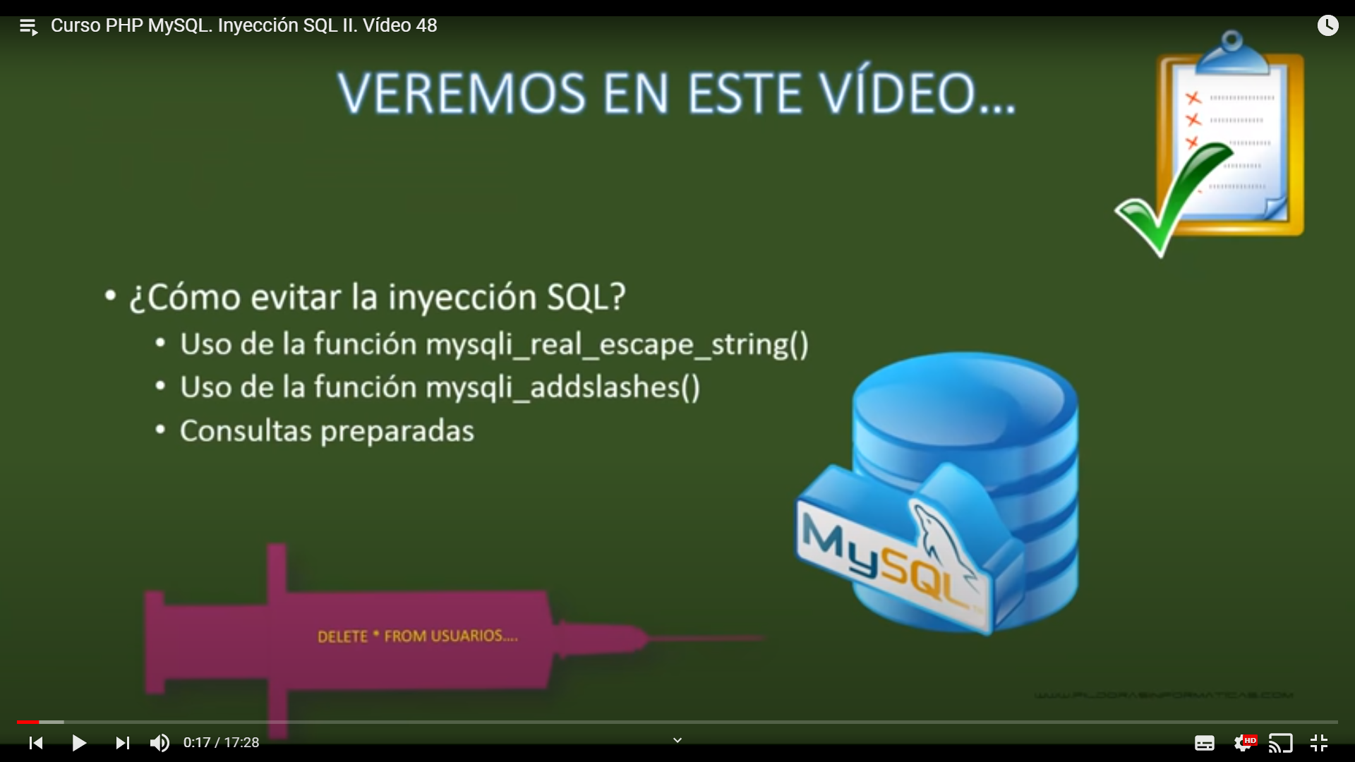
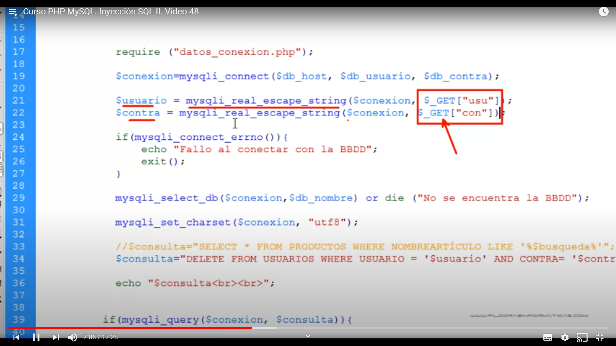

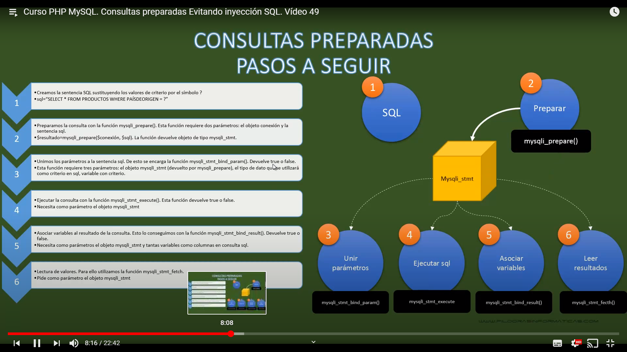
<!DOCTYPE html>
<html lang="en">
<head>
<meta charset="UTF-8">
<meta name="viewport" content="width=device-width, initial-scale=1.0">
<title>Document</title>
<?php
function ejecutaConsulta($busqueda){
//parametros de la conexion
require("configConexion.php");

//Recogida de parametros
//$busqueda=$_POST["buscar"];
//conexion
$conexion=mysqli_connect($db_host, $db_usuario, $db_pass, $db_nombre) or die("No se pudo conectar al servidor: ".mysqli_error());
if (mysqli_connect_errno()){
echo "Error de conexión al servidor";
exit(); //Finalizar la ejecución de codigo pHp
}
mysqli_set_charset($conexion,"utf8");
//query
//$consulta="select * from productos where PAÍSDEORIGEN LIKE '%" .$busqueda ."%'";
$consulta="SELECT CÓDIGOARTÍCULO, SECCIÓN, NOMBREARTÍCULO, PRECIO, FECHA from productos where PAÍSDEORIGEN = ?";
echo "$consulta<br><br>";
//$result=mysqli_query($conexion,$consulta);

$result=mysqli_prepare($conexion,$consulta);

if (!$result){
echo "Error en la consulta";
var_dump(mysqli_error($conexion));
}
else
{
//parametros
// Si el tipo de dato del parámetro fuera un entero pondríamos una "i" y si fuera decimal una "d"
mysqli_stmt_bind_param($result, "s", $busqueda);
mysqli_stmt_execute($result);
mysqli_stmt_store_result($result);
//$contador=mysqli_stmt_affected_rows($result); //Para insert, update, delete
$contador=mysqli_stmt_num_rows($result); //Para select
$ok=mysqli_stmt_bind_result($result,$codigo,$seccion,$nombre, $precio,$fecha);
echo "Articulos encontrados: $contador<br><br>";
echo "<table style='border:1px solid black;collapse:collapsed'>";
echo "<tr><th>Código</th><th>Sección</th><th>Nombre </th><th>Precio </th><th>Fecha</th></tr>";
while (mysqli_stmt_fetch($result)){
echo "<tr><td> $codigo </td><td> $seccion </td><td> $nombre </td><td> $precio </td><td> $fecha </td></tr>";
}
echo "</table>";
}
// Liberar resultados
/* cerrar sentencia */
mysqli_stmt_close($result);
// Cerrar la conexión
mysqli_close($conexion);
}
?>
</head>
<body>
<form action="" method="POST">
<label for="Busqueda">Teclea un país: <input type="text" name="buscar"></label>
<input type="submit" name="enviando" value="Enviar">
</form>
<?php
if (isset($_POST["enviando"])){
ejecutaConsulta($_POST["buscar"]);
}
?>
</body>
</html>

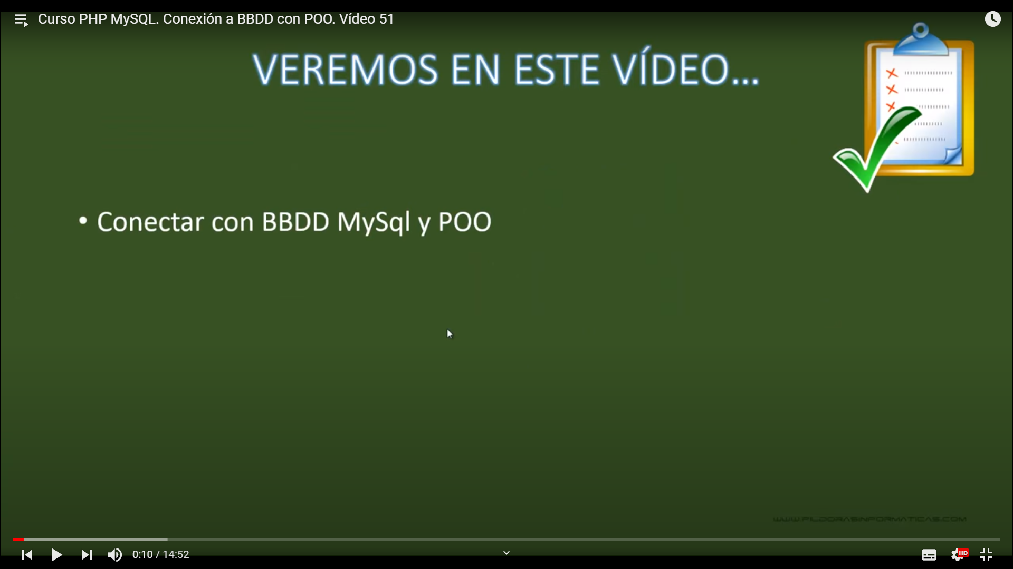
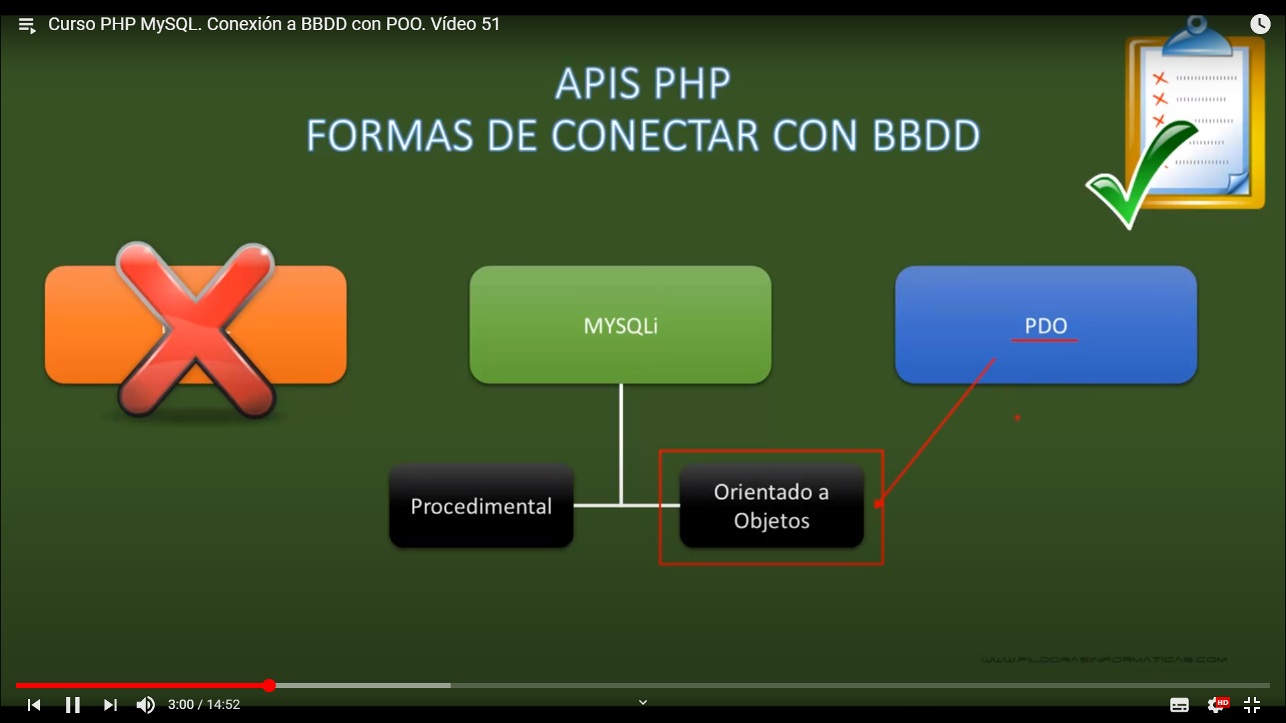
<!DOCTYPE html>
<html lang="en">
<head>
<meta charset="UTF-8">
<meta name="viewport" content="width=device-width, initial-scale=1.0">
<title>Document</title>
</head>
<body>
<?php
//parametros de la conexion
require("configConexion.php");

//conexion con la forma procedimental
/*$conexion=mysqli_connect($db_host, $db_usuario, $db_pass, $db_nombre) or die("No se pudo conectar al servidor: ".mysqli_error());

if (mysqli_connect_errno()){
echo "Error de conexión al servidor";
exit(); //Finalizar la ejecución de codigo pHp
}*/
//conexion con la forma POO
$conexion=new mysqli($db_host, $db_usuario, $db_pass, $db_nombre);
if ($conexion->connect_errno) echo "Falló la conexión: $conexion->connect_errno ";

//Actualizar charset de la forma procedimental
//mysqli_set_charset($conexion,"utf8");

//Actualizar charset de la forma POO
$conexion->set_charset("utf8");

//query
$consulta="select * from productos";
//Ejecutar query forma procedimental
//$result=mysqli_query($conexion,$consulta);

//Ejecutar query forma POO
$result=$conexion->query($consulta);
if ($conexion->connect_errno) die($conexion->error);

//Recorrer el resultado

// Forma Procedimental
/*while ($row = mysqli_fetch_array($result)){
$clave=$row["clave"];
$nombre=$row["nombre"];
$edad=$row["edad"];
echo "Clave: $clave Nombre: $nombre Edad: $edad <br>";
}*/
//Forma POO
echo "<table style='border:1px solid black;collapse:collapsed'>";
echo "<hr><td>Código</td><td>Sección</td><td>Nombre </td><td>Precio </td><td>Fecha</td><td>Importado</td><td>Pais</td><td></th>";

while ($row =$result->fetch_assoc()){
$codigo=$row["CÓDIGOARTÍCULO"];
$seccion=$row["SECCIÓN"];
$nombre=$row["NOMBREARTÍCULO"];
$precio=$row["PRECIO"];
$fecha=$row["FECHA"];
$importado=$row["IMPORTADO"];
$pais=$row["PAÍSDEORIGEN"];
echo "<tr><td> $codigo </td><td> $seccion </td><td> $nombre </td><td> $precio </td><td> $fecha </td><td> $importado </td><td> $pais </td><td></tr>";
}
echo "</table>";

// Liberar resultados
//mysqli_free_result($result);

// Cerrar la conexión con la forma procedimental
//mysqli_close($conexion);

// Cerrar la conexión con la forma POO
$conexion->close();
?>
</body>
</html>

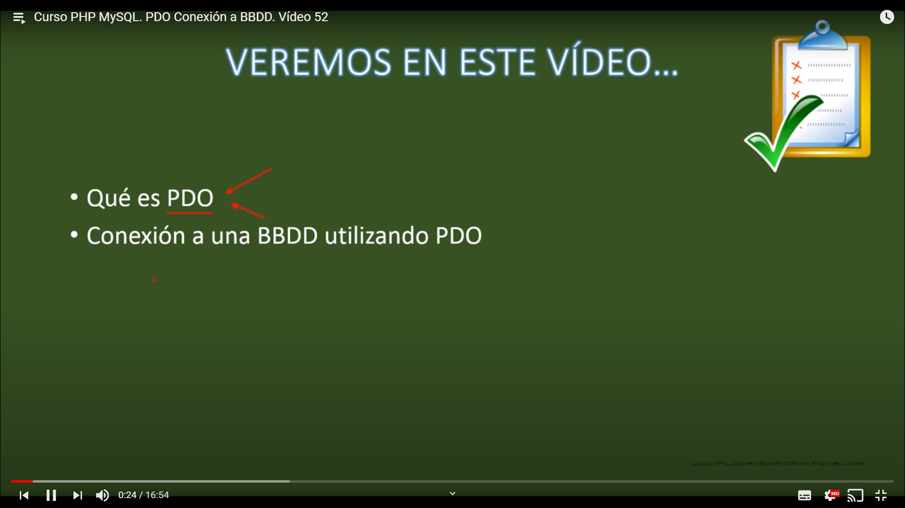

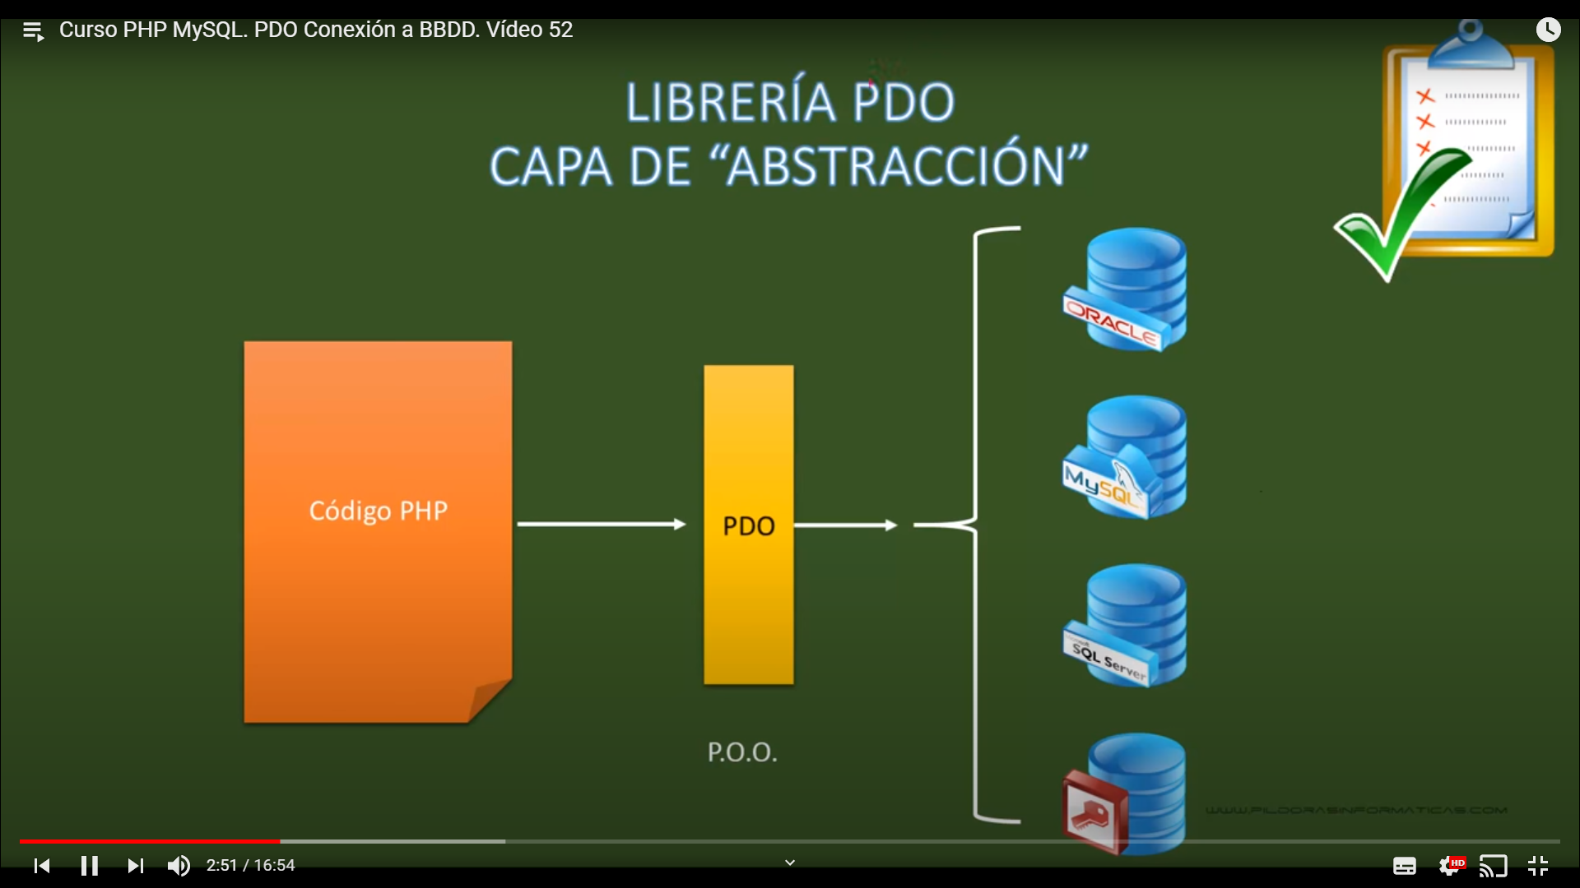
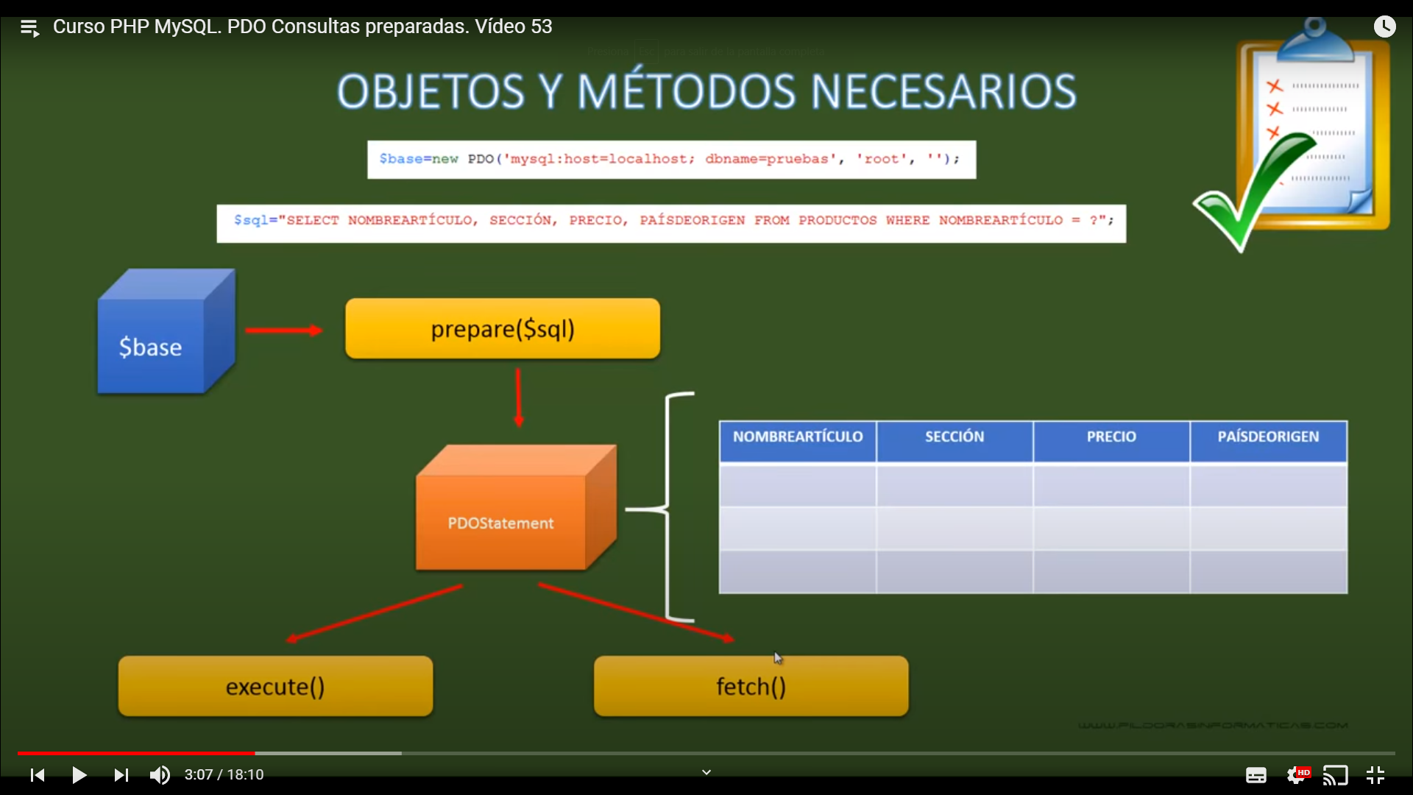
<!DOCTYPE html>
<html lang="en">
<head>
<meta charset="UTF-8">
<meta name="viewport" content="width=device-width, initial-scale=1.0">
<title>Document</title>
<?php
function ejecutaConsulta($busqueda){
//parametros de la conexion
require("configConexion.php");

//conexion a base de datos con la forma PDO
try{
$conexion=new PDO("mysql:host=$db_host; dbname=$db_nombre", $db_usuario, $db_pass);
$conexion->setAttribute(PDO::ATTR_ERRMODE, PDO::ERRMODE_EXCEPTION);
$conexion->exec("SET CHARACTER SET utf8");
$consulta="SELECT CÓDIGOARTÍCULO, NOMBREARTÍCULO, SECCIÓN, PRECIO, FECHA , IMPORTADO, PAÍSDEORIGEN from productos where NOMBREARTÍCULO LIKE CONCAT(CONCAT('%',?),'%')";
$result=$conexion->prepare($consulta);
$result->execute(array($busqueda));
echo "<table style='border:1px solid black;collapse:collapsed'>";
echo "<hr><td>Código</td><td>Sección</td><td>Nombre </td><td>Precio </td><td>Fecha</td><td>Importado</td><td>Pais</td><td></th>";
while($row =$result->fetch(PDO::FETCH_ASSOC)){
$codigo=$row["CÓDIGOARTÍCULO"];
$seccion=$row["SECCIÓN"];
$nombre=$row["NOMBREARTÍCULO"];
$precio=$row["PRECIO"];
$fecha=$row["FECHA"];
$importado=$row["IMPORTADO"];
$pais=$row["PAÍSDEORIGEN"];
echo "<tr><td> $codigo </td><td> $seccion </td><td> $nombre </td><td> $precio </td><td> $fecha </td><td> $importado </td><td> $pais </td><td></tr>";
}
echo "</table>";
$result->closeCursor();
}
catch(Exception $e){
echo "Error: ".$e->getMessage();
}finally{
$conexion=null;
}
}
?>
</head>
<body>
<form action="" method="POST">
<label for="Busqueda">Introduce el nombre de un artículo: <input type="text" name="buscar"></label>
<input type="submit" name="enviando" value="Enviar">
</form>
<?php
if (isset($_POST["enviando"])){
ejecutaConsulta($_POST["buscar"]);
}
?>
</body>
</html>

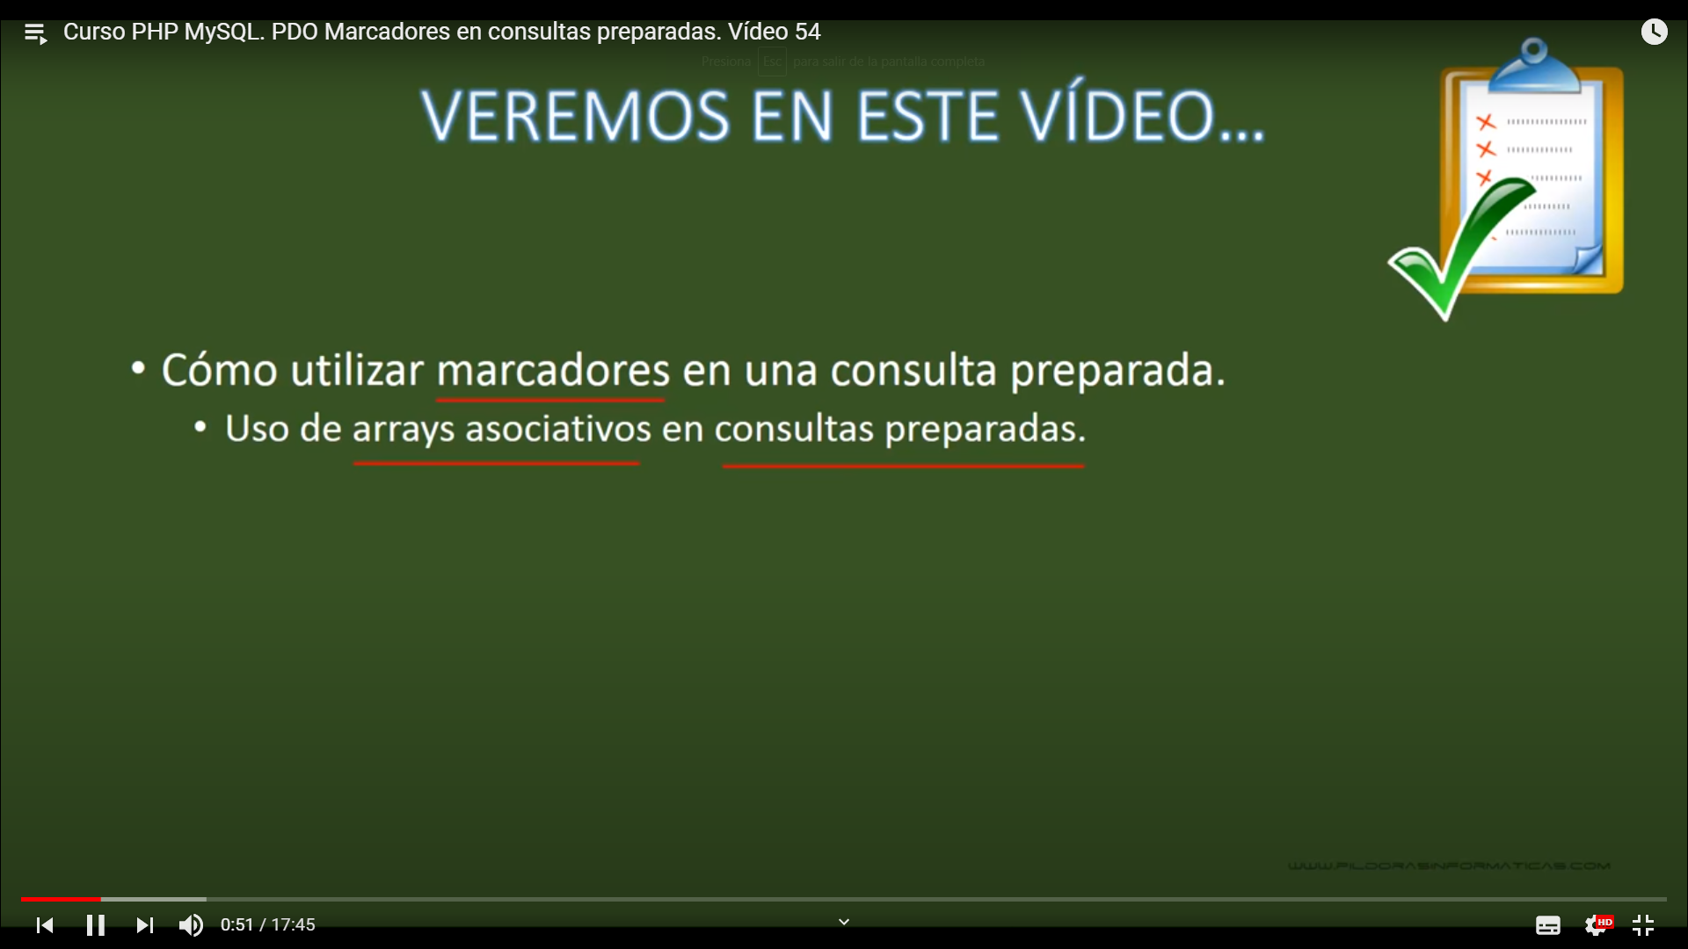

<!DOCTYPE html>
<html lang="en">
<head>
<meta charset="UTF-8">
<meta name="viewport" content="width=device-width, initial-scale=1.0">
<title>Document</title>
<?php
function ejecutaConsulta($pais_origen,$seccion){
//parametros de la conexion
require("configConexion.php");

//conexion a base de datos con la forma PDO
try{
$conexion=new PDO("mysql:host=$db_host; dbname=$db_nombre", $db_usuario, $db_pass);
$conexion->setAttribute(PDO::ATTR_ERRMODE, PDO::ERRMODE_EXCEPTION);
$conexion->exec("SET CHARACTER SET utf8");
$consulta="SELECT CÓDIGOARTÍCULO, NOMBREARTÍCULO, SECCIÓN, PRECIO, FECHA , IMPORTADO, PAÍSDEORIGEN from productos where PAÍSDEORIGEN = :pais_origen AND SECCIÓN= :seccion";
$result=$conexion->prepare($consulta);
$result->execute(array(":pais_origen"=>$pais_origen , ":seccion"=>$seccion));
echo "<table style='border:1px solid black;collapse:collapsed'>";
echo "<hr><td>Código</td><td>Sección</td><td>Nombre </td><td>Precio </td><td>Fecha</td><td>Importado</td><td>Pais</td><td></th>";
while($row =$result->fetch(PDO::FETCH_ASSOC)){
$codigo=$row["CÓDIGOARTÍCULO"];
$seccion=$row["SECCIÓN"];
$nombre=$row["NOMBREARTÍCULO"];
$precio=$row["PRECIO"];
$fecha=$row["FECHA"];
$importado=$row["IMPORTADO"];
$pais=$row["PAÍSDEORIGEN"];
echo "<tr><td> $codigo </td><td> $seccion </td><td> $nombre </td><td> $precio </td><td> $fecha </td><td> $importado </td><td> $pais </td><td></tr>";
}
echo "</table>";
$result->closeCursor();
}
catch(Exception $e){
echo "Error: ".$e->getMessage();
}finally{
$conexion=null;
}
}
?>
</head>
<body>
<form action="" method="POST">
<table>
<tr>
<td><label for="pais:origen">Introduce el país de origen:<input type="text" name="pais_origen"></label></td>
<td><label for="seccion">Introduce la sección: <input type="text" name="seccion"></label></td>
</tr>
<tr>
<td colspan="2"><input type="submit" name="enviando" value="Enviar"></td>
</tr>
</table>
</form>
<?php
if (isset($_POST["enviando"])){
ejecutaConsulta($_POST["pais_origen"],$_POST["seccion"]);
}
?>
</body>
</html>
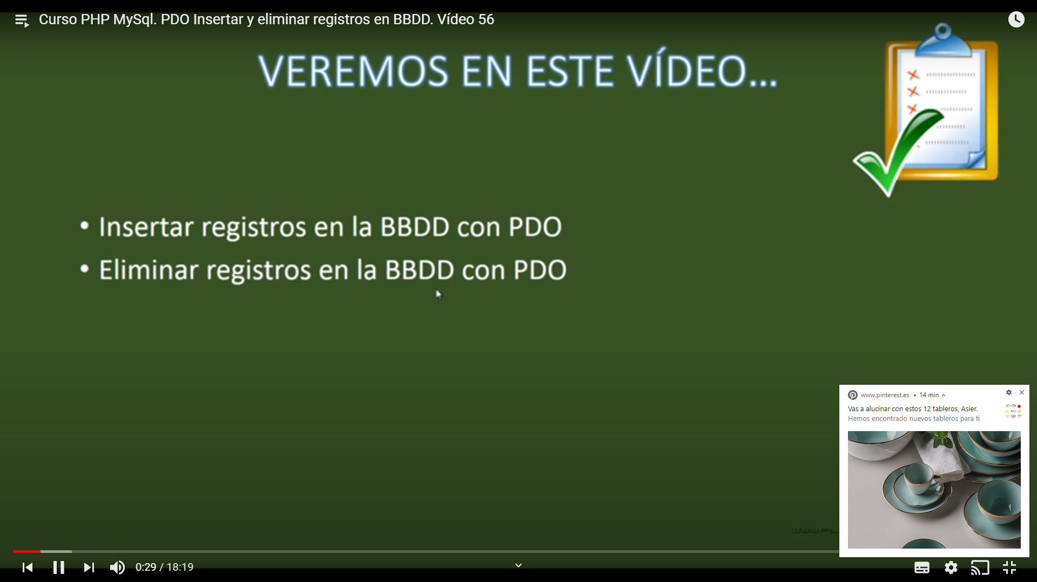
<!doctype html>
<html>
<head>
<meta charset="utf-8">
<title>Documento sin título</title>
<style>

h1{
text-align:center;
color:#00F;
border-bottom:dotted #0000FF;
width:50%;
margin:auto;

}

table{
border:1px solid #F00;
padding:20px 50px;
margin-top:50px;
}

body{
background-color:#FFC;
}

</style>
</head>

<body>
<h1>Registro de Artículos</h1>
<form name="form1" method="post" action="">
<table border="0" align="center">
<tr>
<td>Código Artículo</td>
<td><label for="c_art"></label>
<input type="text" name="c_art" id="c_art"></td>
</tr>
<tr>
<td>Sección</td>
<td><label for="seccion"></label>
<input type="text" name="seccion" id="seccion"></td>
</tr>
<tr>
<td>Nombre artículo</td>
<td><label for="n_art"></label>
<input type="text" name="n_art" id="n_art"></td>
</tr>
<tr>
<td>Precio</td>
<td><label for="precio"></label>
<input type="text" name="precio" id="precio"></td>
</tr>
<tr>
<td>Fecha</td>
<td><label for="fecha"></label>
<input type="text" name="fecha" id="fecha"></td>
</tr>
<tr>
<td>Importado</td>
<td><label for="importado"></label>
<input type="text" name="importado" id="importado"></td>
</tr>
<tr>
<td>País de Origen</td>
<td><label for="p_orig"></label>
<input type="text" name="p_orig" id="p_orig"></td>
</tr>
<tr>
<td>&nbsp;</td>
<td>&nbsp;</td>
</tr>
<tr>
<td align="center"><input type="submit" name="enviar" id="enviar" value="Enviar"></td>
<td align="center"><input type="submit" name="borrar" id="borrar" value="Borrar"></td>
</tr>
</table>
</form>
<?php
if (isset($_POST["enviar"])){
//parametros de la conexion
require("configConexion.php");
//Recogida de parametros
$codigo=$_POST["c_art"];
$seccion=$_POST["seccion"];
$nombre=$_POST["n_art"];
$precio=$_POST["precio"];
$fecha=$_POST["fecha"];
$importado=$_POST["importado"];
$paisorigen=$_POST["p_orig"];

//conexion a base de datos con la forma PDO
try{
$conexion=new PDO("mysql:host=$db_host; dbname=$db_nombre", $db_usuario, $db_pass);
$conexion->setAttribute(PDO::ATTR_ERRMODE, PDO::ERRMODE_EXCEPTION);
$conexion->exec("SET CHARACTER SET utf8");
//query
$consulta="INSERT INTO PRODUCTOS (CÓDIGOARTÍCULO,SECCIÓN,NOMBREARTÍCULO,PRECIO,FECHA,IMPORTADO,PAÍSDEORIGEN) VALUES (:codigo,:seccion,:nombre,:precio,:fecha,:importado,:paisorigen)";
//echo $consulta;
$result=$conexion->prepare($consulta);
$result->execute(array(":codigo"=>$codigo, ":seccion"=>$seccion,":nombre"=>$nombre,":precio"=>$precio,":fecha"=>$fecha,":importado"=>$importado,":paisorigen"=>$paisorigen ));
echo "Numero de registros insertados: " . $result->rowCount() ;
}
catch(Exception $e){
echo "Error: ".$e->getMessage();
}finally{
$conexion=null;
}
}
if (isset($_POST["borrar"])){
//parametros de la conexion
require("configConexion.php");
//Recogida de parametros
$codigo=$_POST["c_art"];

try{
$conexion=new PDO("mysql:host=$db_host; dbname=$db_nombre", $db_usuario, $db_pass);
$conexion->setAttribute(PDO::ATTR_ERRMODE, PDO::ERRMODE_EXCEPTION);
$conexion->exec("SET CHARACTER SET utf8");
//query
$consulta="DELETE FROM PRODUCTOS WHERE CÓDIGOARTÍCULO=:codigo";
$result=$conexion->prepare($consulta);
$result->execute(array(":codigo"=>$codigo));
echo "Numero de registros eliminados: " . $result->rowCount() ;
}
catch(Exception $e){
echo "Error: ".$e->getMessage();
}finally{
$conexion=null;
}
}
?>
</body>
</html>

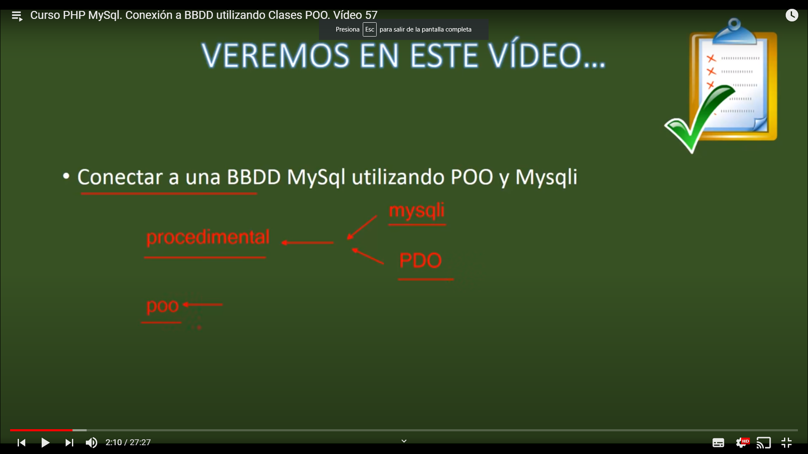
config.php
<?php
//parametros de la conexion utilizando constantes. Por convención deben estar en mayusculas
define("DB_HOST","localhost");
define("DB_USER","root");
define("DB_PASS","");
define("DB_NAME","pruebakarlos");
define("DB_CHARSET","utf8");
?>
conexionBBDD_clase_POO.php
<?php
//parametros de la conexion
require("config.php");
class Conexion{
protected $conexion_db;
public function Conexion(){
$this->conexion_db=new mysqli(DB_HOST, DB_USER, DB_PASS, DB_NAME);

if ($this->conexion_db->connect_errno) {
echo "Falló la conexión: " .$this->conexion_db->connect_error;
return;
}
$this->conexion_db->set_charset(DB_CHARSET);
}
}
?>

devuelveProductos_clase_POO.php
<?php
//parametros de la conexion
require("conexionBBDD_clase_POO.php");
class devuelveProductos{

public function devuelveProductos extends Conexion(){
parent::__construct(); //Ejecución el constructor de la clase padre (Conexion)
}
public function getProductos(){
$resultado = $this->conexion_db->query("SELECT * FROM PRODUCTOS");
return $resultado->fetch_all(MYSQLI_ASSOC);
}
}
?>
listadoProductos_clase_POO.php
<!DOCTYPE html>
<html lang="en">
<head>
<meta charset="UTF-8">
<meta name="viewport" content="width=device-width, initial-scale=1.0">
<title>Document</title>
<?php

require("busquedaProductos_clase_POO.php");
$productos = new busquedaProductos();
$arrayProductos = $productos->getProductos()
?>
</head>
<body>
<?php

//Recorrer el resultado

echo "<table style='border:1px solid black;collapse:collapsed'>";
echo "<hr><td>Código</td><td>Sección</td><td>Nombre </td><td>Precio </td><td>Fecha</td><td>Importado</td><td>Pais</td><td></th>";
foreach($arrayProductos as $row){
$codigo=$row["CÓDIGOARTÍCULO"];
$seccion=$row["SECCIÓN"];
$nombre=$row["NOMBREARTÍCULO"];
$precio=$row["PRECIO"];
$fecha=$row["FECHA"];
$importado=$row["IMPORTADO"];
$pais=$row["PAÍSDEORIGEN"];
echo "<tr><td> $codigo </td><td> $seccion </td><td> $nombre </td><td> $precio </td><td> $fecha </td><td> $importado </td><td> $pais </td><td></tr>";
}
echo "</table>";

?>
</body>
</html>

Si hacemos el ejercicio con PDO desde un formulario de búsqueda y POO
formulario_busqueda_POO_PDO.php

<!DOCTYPE html>
<html lang="en">
<head>
<meta charset="UTF-8">
<meta name="viewport" content="width=device-width, initial-scale=1.0">
<title>Document</title>
</head>
<body>
<form action="listadoProductos_clase_POO_PDO.php" method="POST">
<label for="Busqueda"><input type="text" name="buscar"></label>
<input type="submit" name="enviando" value="Enviar">
</form>
</body>
</html>

listadoProductos_clase_POO_PDO.php
<!DOCTYPE html>
<html lang="en">
<head>
<meta charset="UTF-8">
<meta name="viewport" content="width=device-width, initial-scale=1.0">
<title>Document</title>
<?php
require("busquedaProductos_clase_POO_PDO.php");
$pais=$_POST["buscar"];
$productos = new busquedaProductos();
$arrayProductos = $productos->getProductos( $pais)
?>
</head>
<body>
<?php

//Recorrer el resultado

echo "<table style='border:1px solid black;collapse:collapsed'>";
echo "<hr><td>Código</td><td>Sección</td><td>Nombre </td><td>Precio </td><td>Fecha</td><td>Importado</td><td>Pais</td><td></th>";
foreach($arrayProductos as $row){
$codigo=$row["CÓDIGOARTÍCULO"];
$seccion=$row["SECCIÓN"];
$nombre=$row["NOMBREARTÍCULO"];
$precio=$row["PRECIO"];
$fecha=$row["FECHA"];
$importado=$row["IMPORTADO"];
$pais=$row["PAÍSDEORIGEN"];
echo "<tr><td> $codigo </td><td> $seccion </td><td> $nombre </td><td> $precio </td><td> $fecha </td><td> $importado </td><td> $pais </td><td></tr>";
}
echo "</table>";

?>
</body>
</html>

busquedaProductos_clase_POO_PDO.php
<?php
//parametros de la conexion
require("conexionBBDD_clase_POO_PDO.php");
class busquedaProductos extends Conexion{

public function busquedaProductos(){
parent::__construct(); //Ejecución el constructor de la clase padre (Conexion)
}

public function getProductos($pais){
$consulta="SELECT CÓDIGOARTÍCULO, NOMBREARTÍCULO, SECCIÓN, PRECIO, FECHA , IMPORTADO, PAÍSDEORIGEN from productos where PAÍSDEORIGEN = '" .$pais ."' ";
echo $consulta;
$result=$this->conexion_db->prepare($consulta);
$result->execute(array());
$resultado=$result->fetchAll(PDO::FETCH_ASSOC);
$result->closeCursor();
return $resultado;
}
}
?>

conexionBBDD_clase_POO_PDO.php
<?php
//parametros de la conexion
require("config.php");
class Conexion{
protected $conexion_db;
public function Conexion(){
try{
echo ('mysql:host='. DB_HOST .';dbname='. DB_NAME);

$this->conexion_db=
new PDO("mysql:host=" . DB_HOST . "; dbname=" . DB_NAME,DB_USER,DB_PASS);
$this->conexion_db->setAttribute(PDO::ATTR_ERRMODE, PDO::ERRMODE_EXCEPTION);
$this->conexion_db->exec("SET CHARACTER SET " . DB_CHARSET);
return $this->conexion_db;
}
catch(Exception $e){
echo "Error: ".$e->getMessage();
echo "Error en la línea: " .$e->getLine();
}finally{
$conexion=null;
}
}
}
?>

config.php
<?php
//parametros de la conexion utilizando constantes. Por convención deben estar en mayusculas
define("DB_HOST","localhost");
define("DB_USER","root");
define("DB_PASS","");
define("DB_NAME","pruebakarlos");
define("DB_CHARSET","utf8");
?>

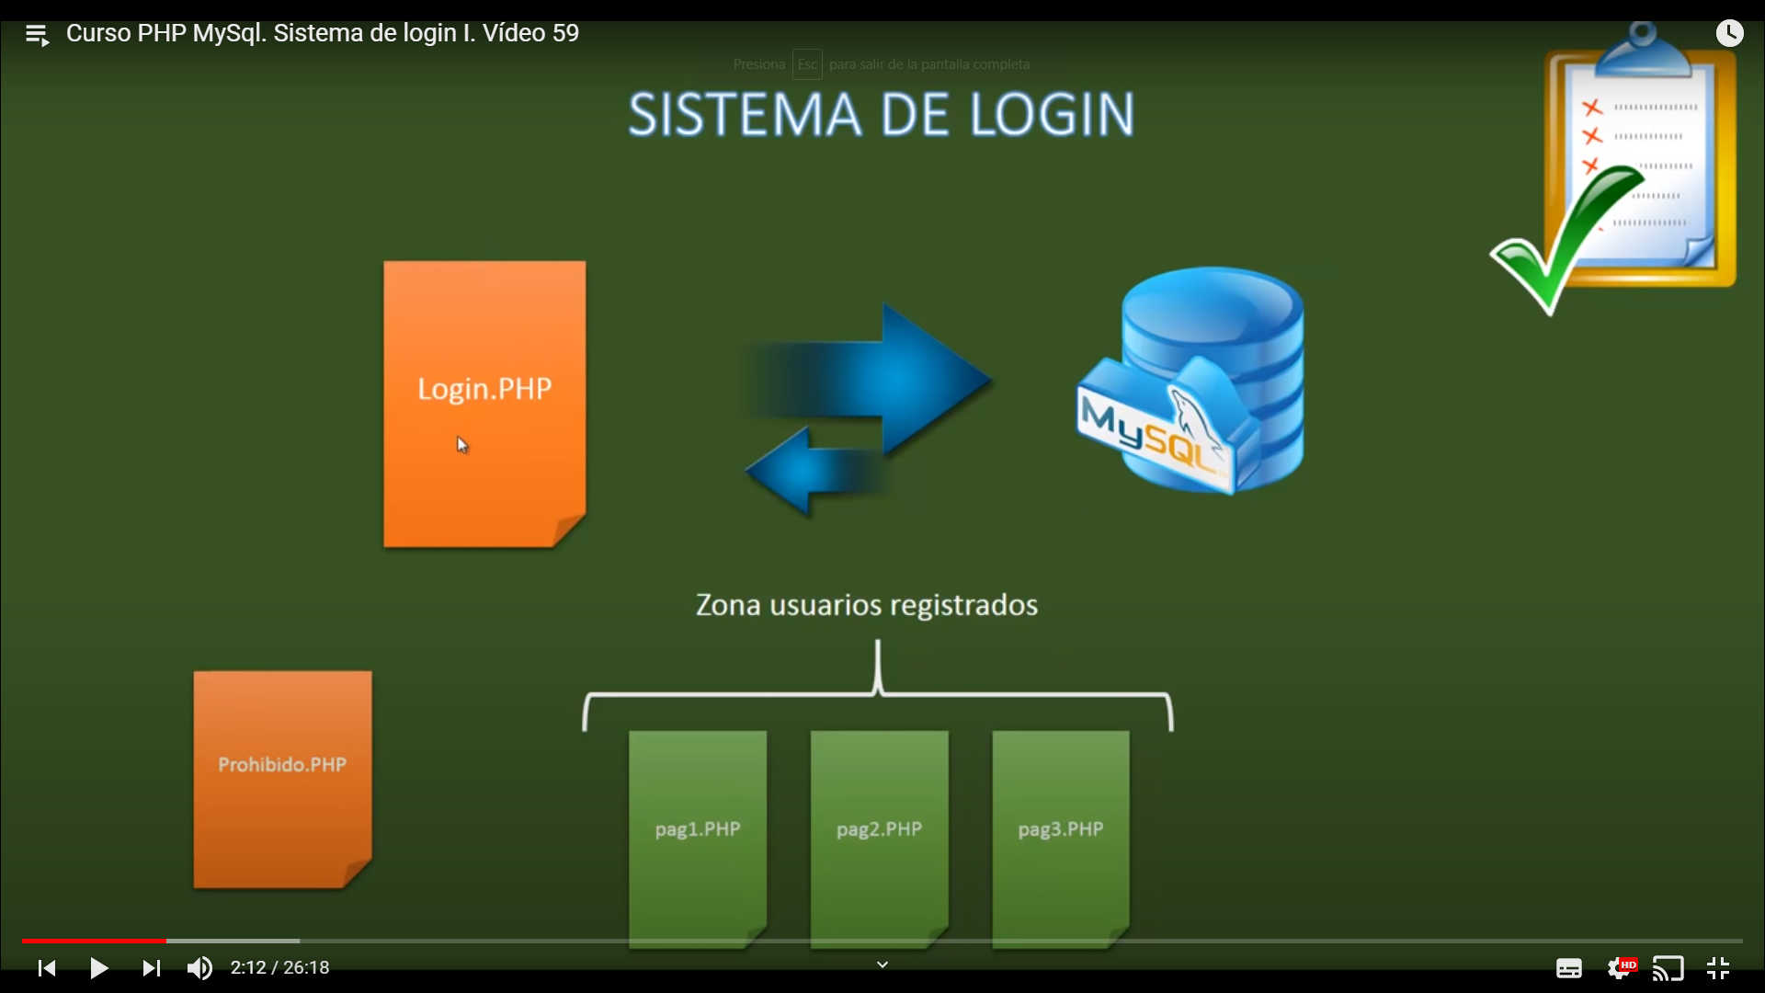

Variables de Session.
Si queremos evitar el acceso intencionado a las paginas de nuestra web sin estar registrado y validado en la pantalla de login, usaremos una variable de sesión que crearemos una vez registrado y realizaremos el control en todas las paginas restantes para comprobar que tiene valor.

In i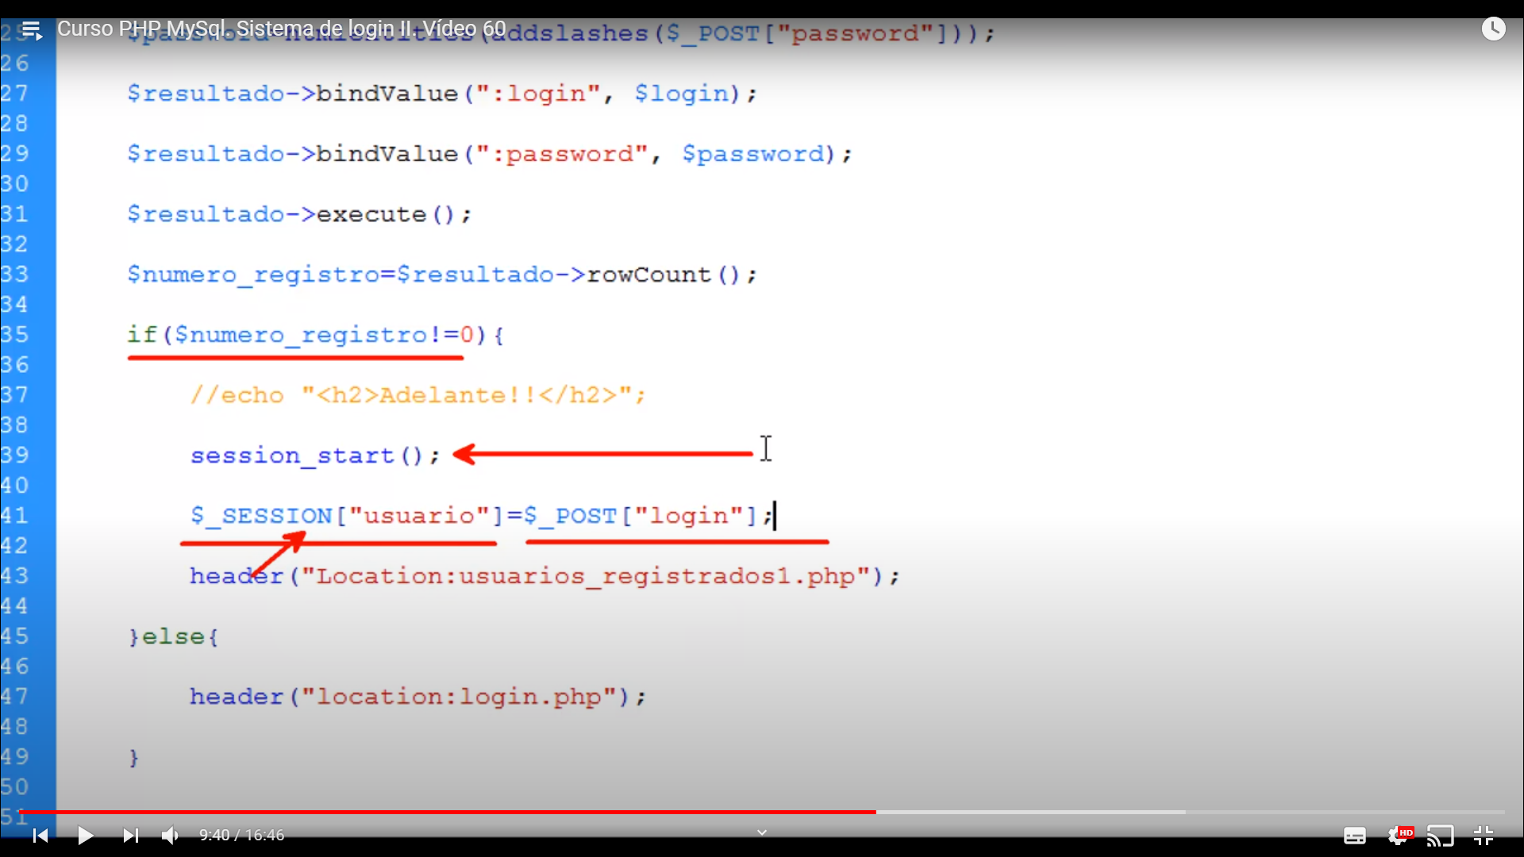
Iniciamos variables de sesión con : session_start().
Asignamos valor a la variable de sesión ‘usuario’.
S_SESSION[“usuario”]=$POST[“login”];
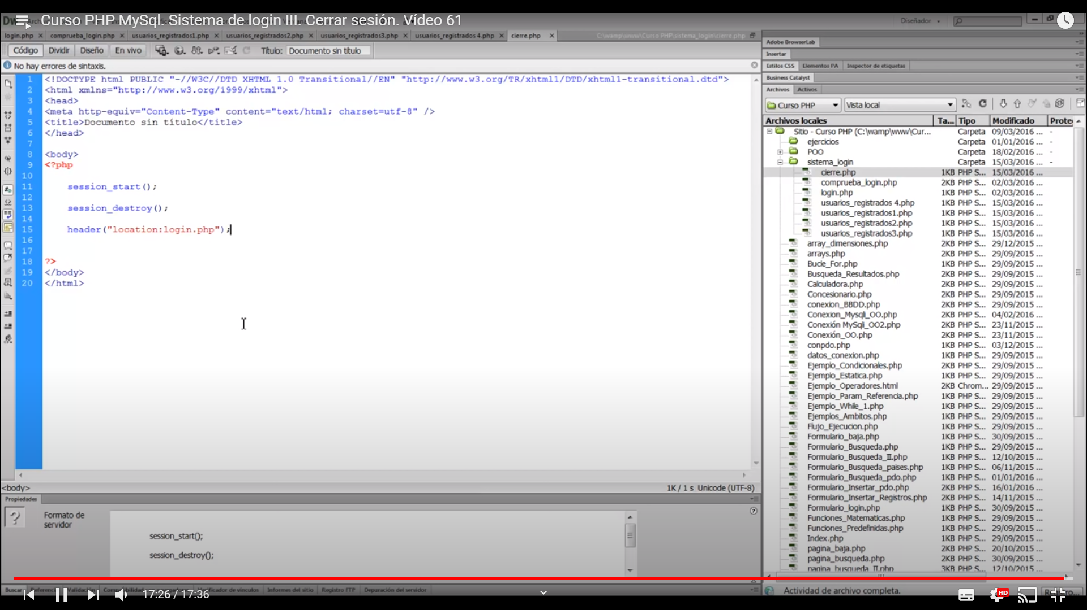
Si queremos borrar todas las variables de sesión, hay que reanudar la sesión y luego luego destruir la sesión.
session_start();
session_destroy();

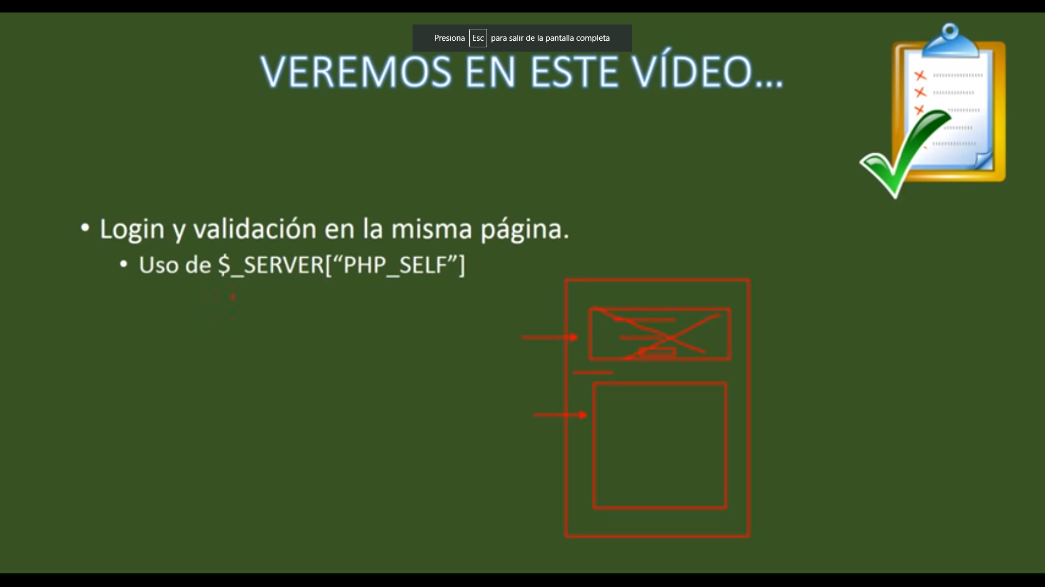
$_SERVER[“PHP_SELF”], recarga la página en la que nos encontremos. De normal lo indicamos en el action del formulario al pulsar el botón submit. Yo no le veo la diferencia entre indicarlo y no poner nada en el action.
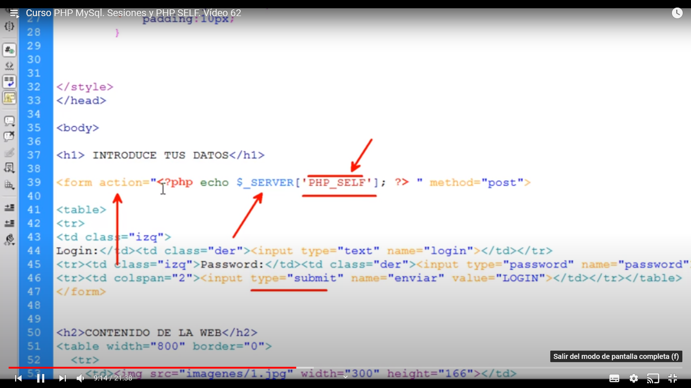
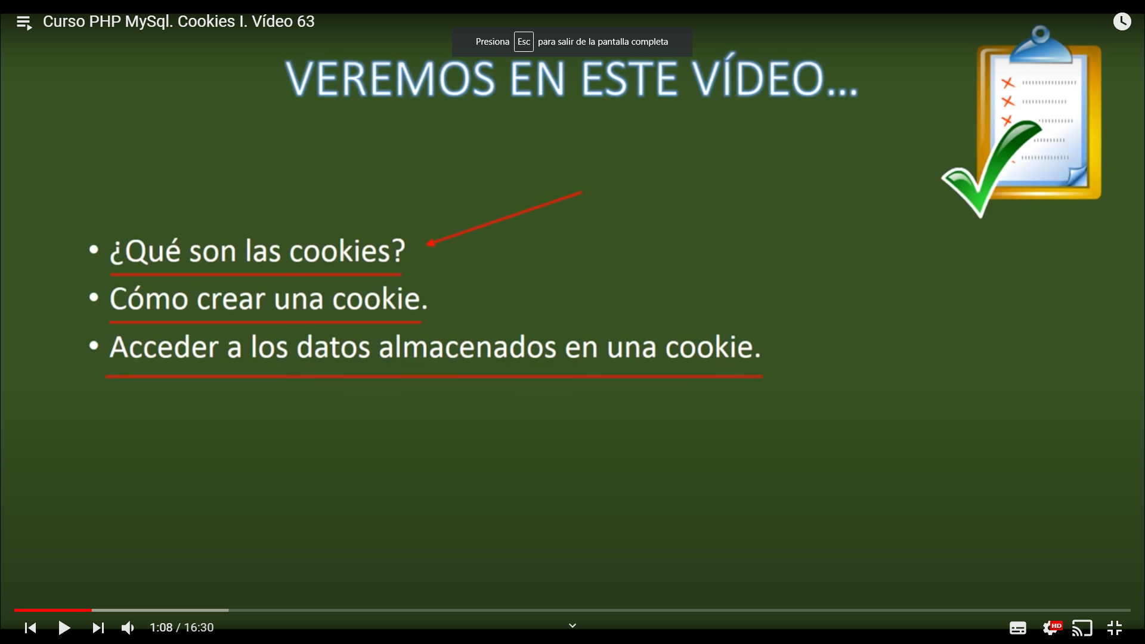

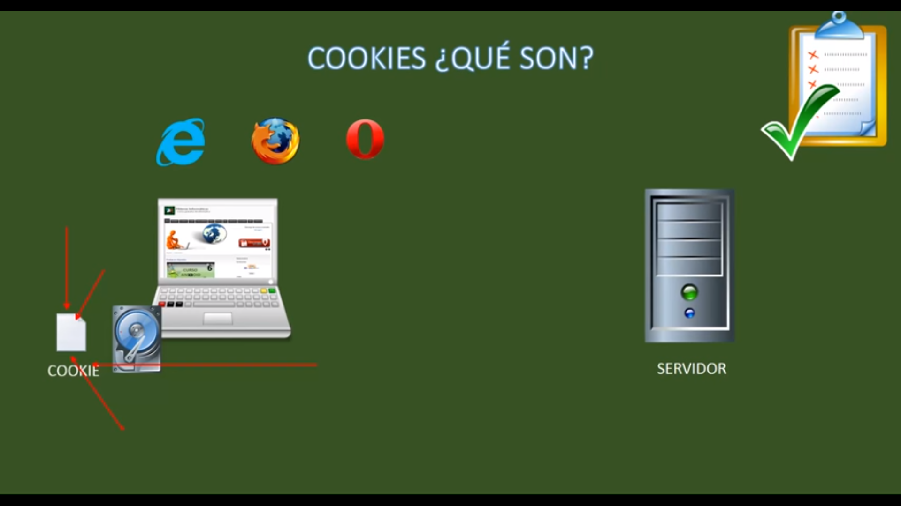
Cómo crear una coockie.
De normal lo indicamos con el método setcoockie
Al crear la coockie si no especificas el tiempo de vida de lacoockie, la coockie se eleminará al cerrar el navegador.
<?php
setcookie("prueba", "Primera cookie registrada");
?>
Cómo leer una coockie.
<!DOCTYPE html>
<html lang="en">
<head>
<meta charset="UTF-8">
<meta name="viewport" content="width=device-width, initial-scale=1.0">
<title>Document</title>
</head>
<body>
<?php
//Si la coockie no existiese daría error para asegurarnos de su existencia haríamos:
if (isset($_COOKIE["prueba"]))
echo $_COOKIE["prueba"];
else
echo "La coockie no se ha creado";
?>
</body>
</html>

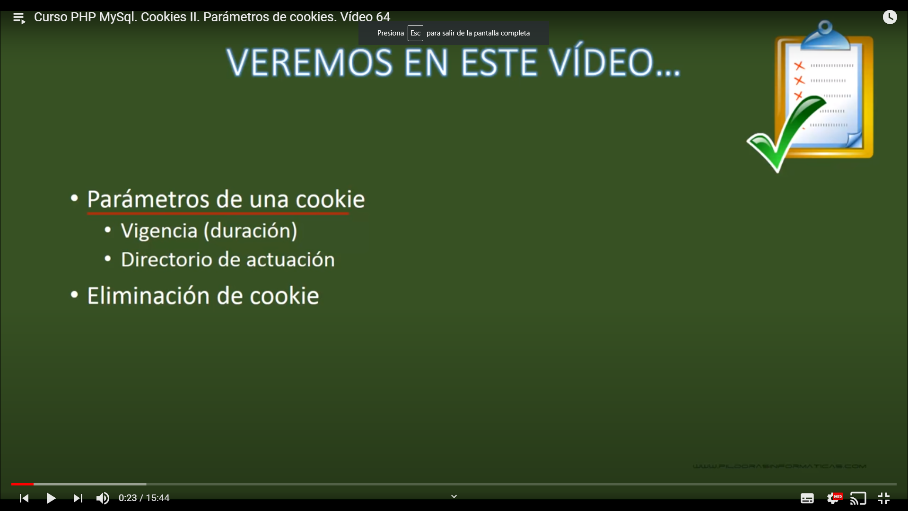

La duración de una coockie hay que establecerlo en segundos.

// 30 sg de tiempo desde que se abre el navegador. La función time recoge ese momento.

setcookie("prueba", "Primera cookie registrada",time()+30);

//Podemos especificar la ruta o zona desde la que queremos en que actue la coockie

setcookie("prueba", "Primera cookie registrada",time()+30,"/PHP_PILLS/coockies/actuacionCoockies/");

Cómo borrar una coockie.
Podemos hacer ese borrado desde la configuración del navegador de turno.
También lo podemos realizar desde código indicando un tiempo de vida negativo.
<body>
<?php
//Para destruir la coockie indicamos un tiempo negativo
setcookie("prueba", "Primera cookie registrada",time()-1,"/PHP_PILLS/coockies/actuacionCoockies/");
?>
</body>

Practica 1. Coockie idioma.

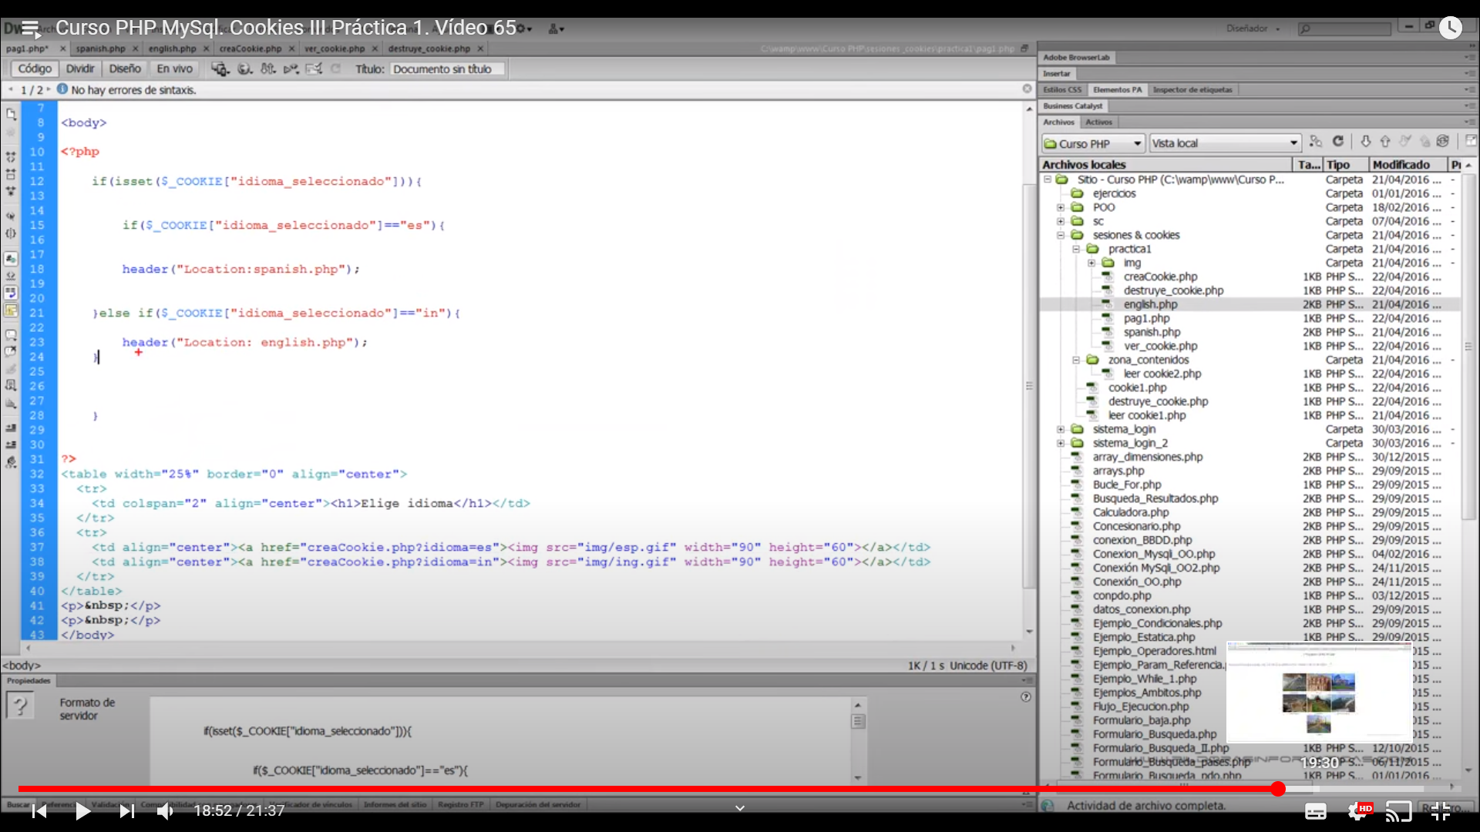
pag1.php
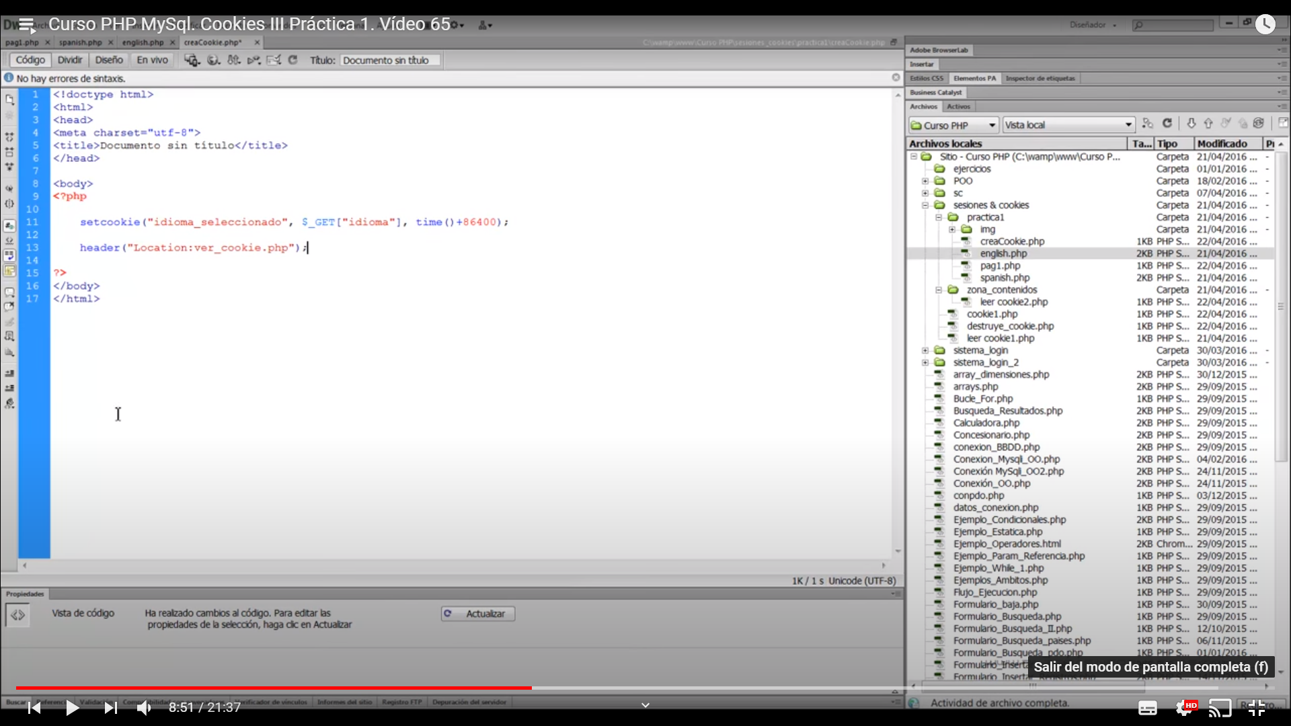
createCoockie.php
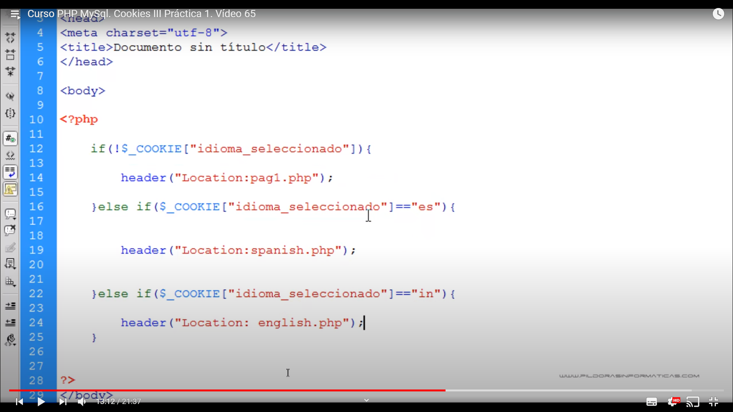
ver_coockie.php (detecta la bandera que ha pulsado el usuario)
Nota: Videos gestionar acceso usuario con coockies no he documentado.

ENCRIPTACIÓN DE CONTRASEÑAS(PASSWORD)
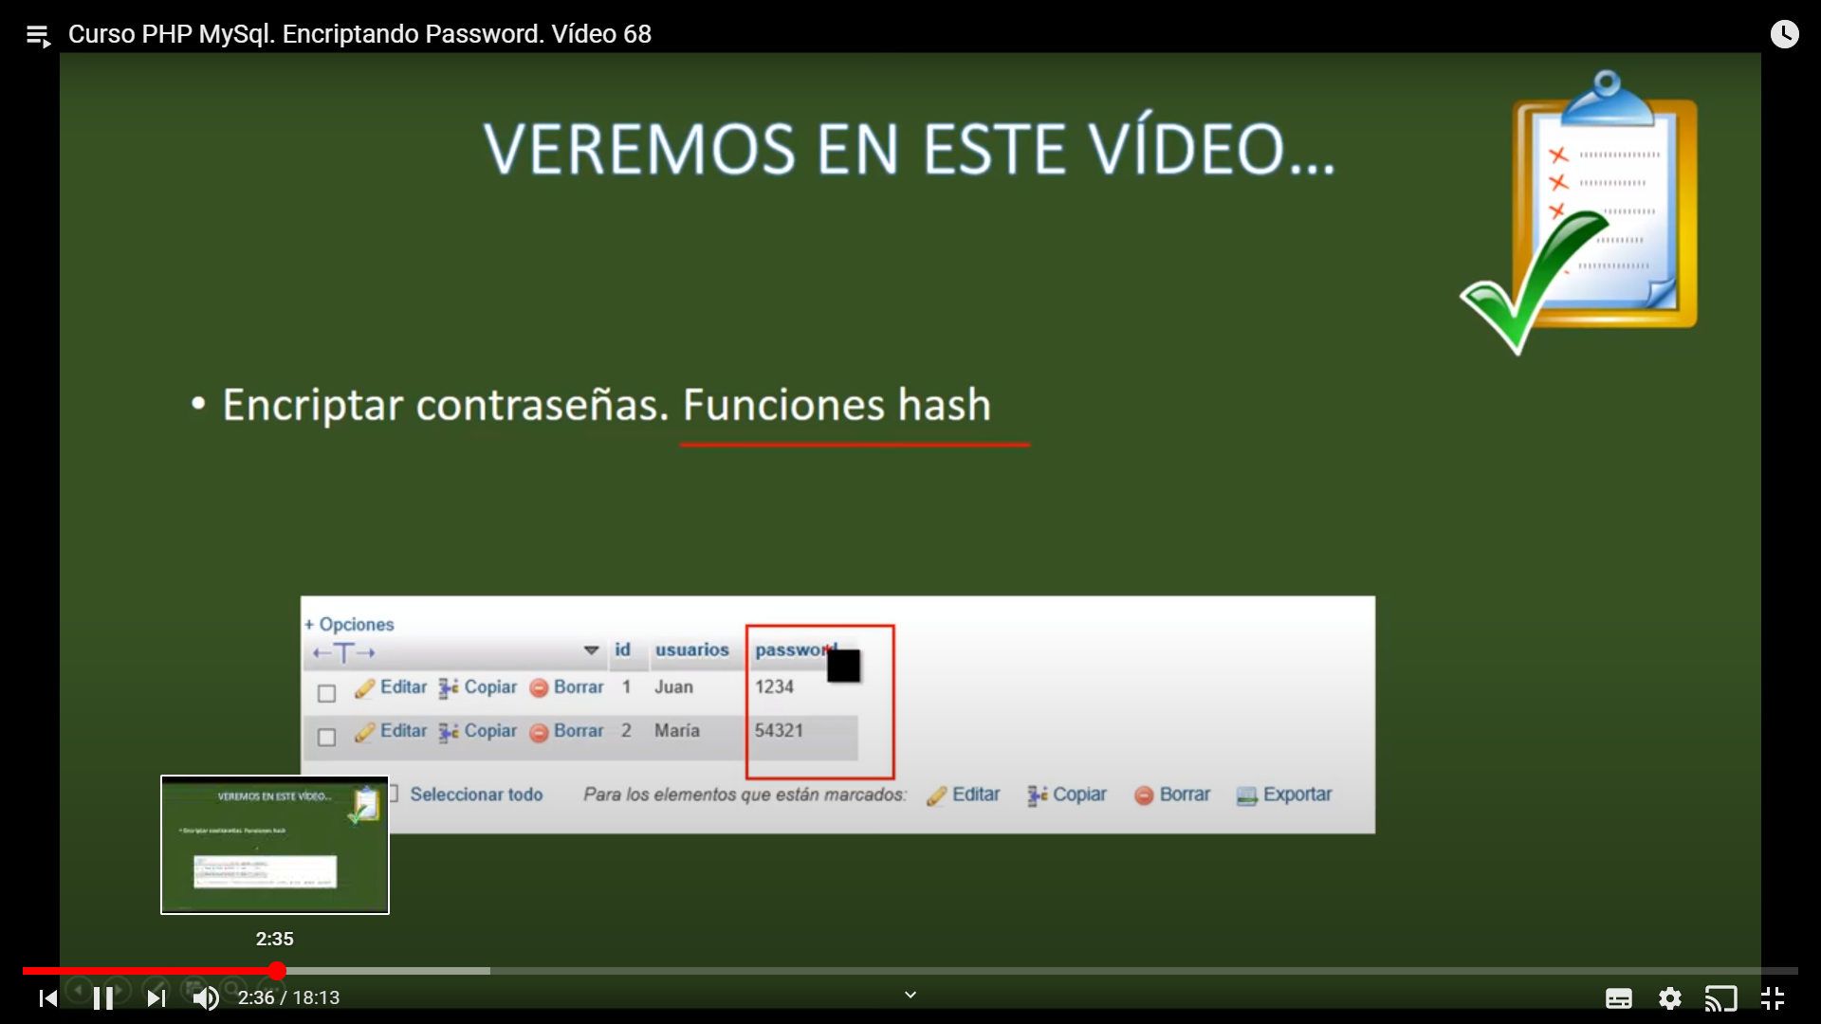
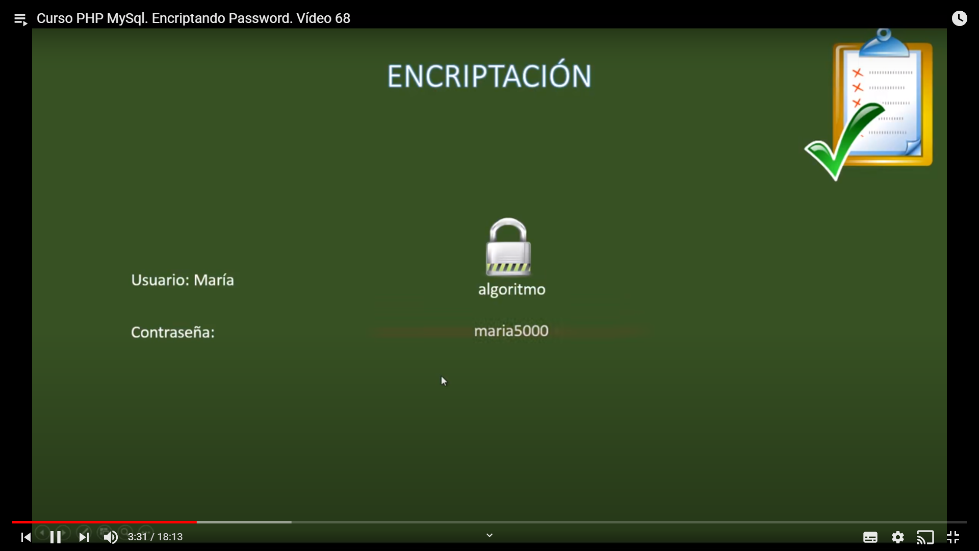
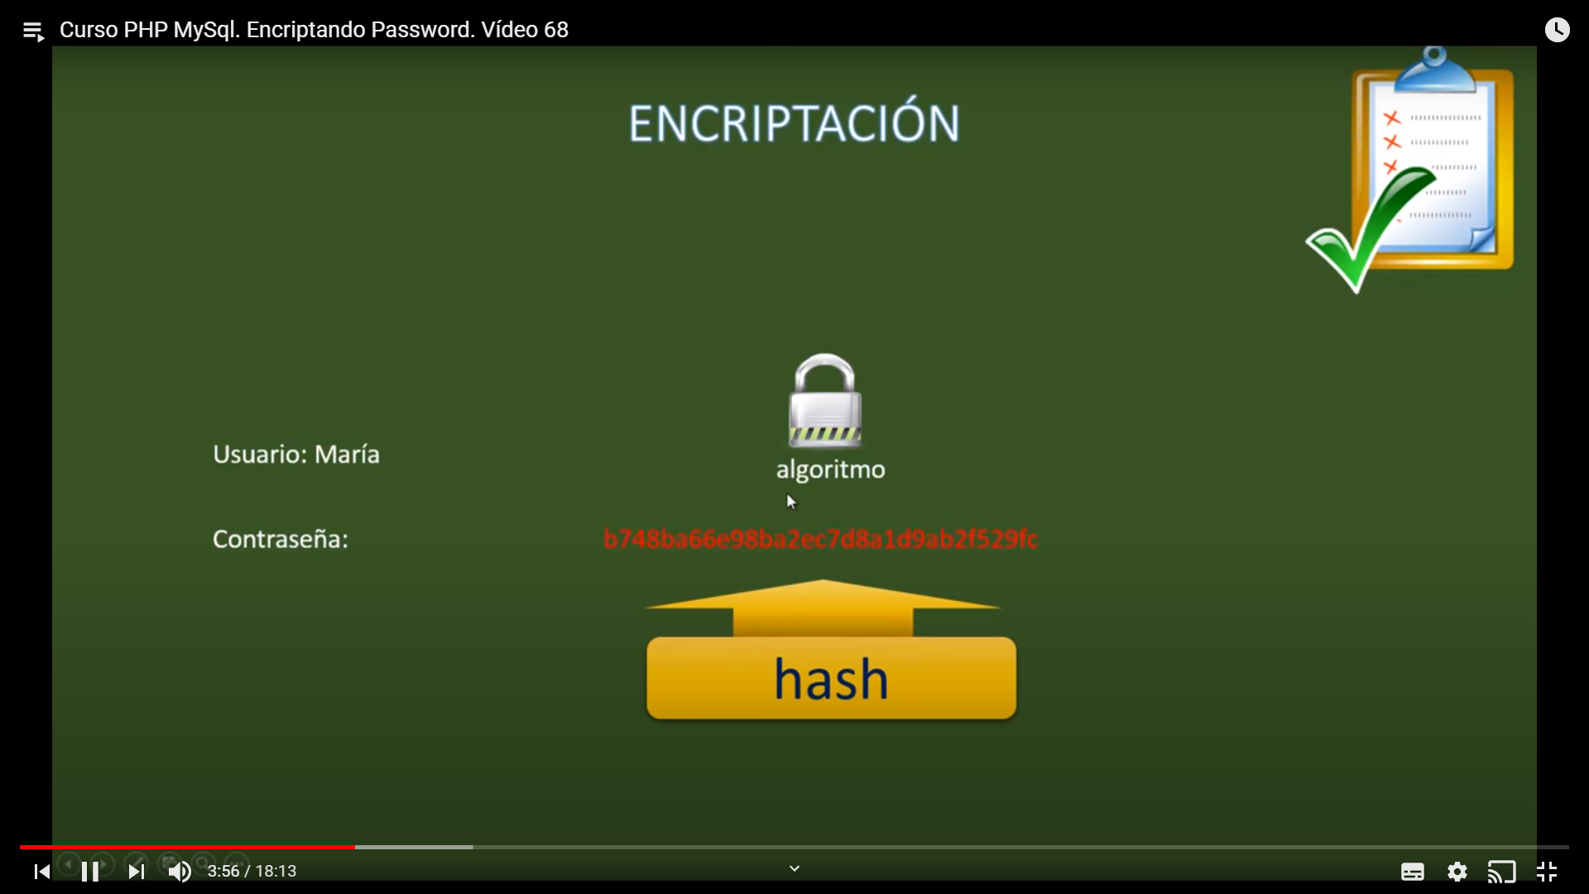
Algoritmos que permiten la encriptación en php
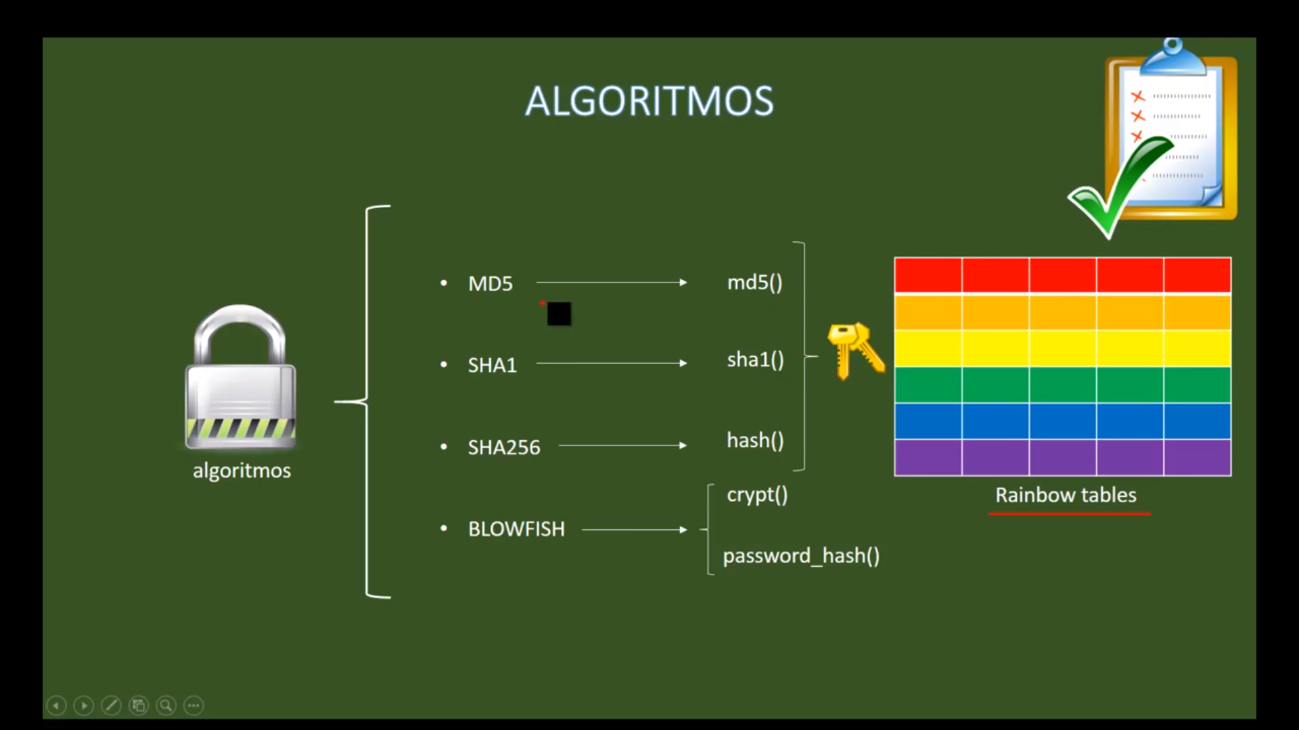
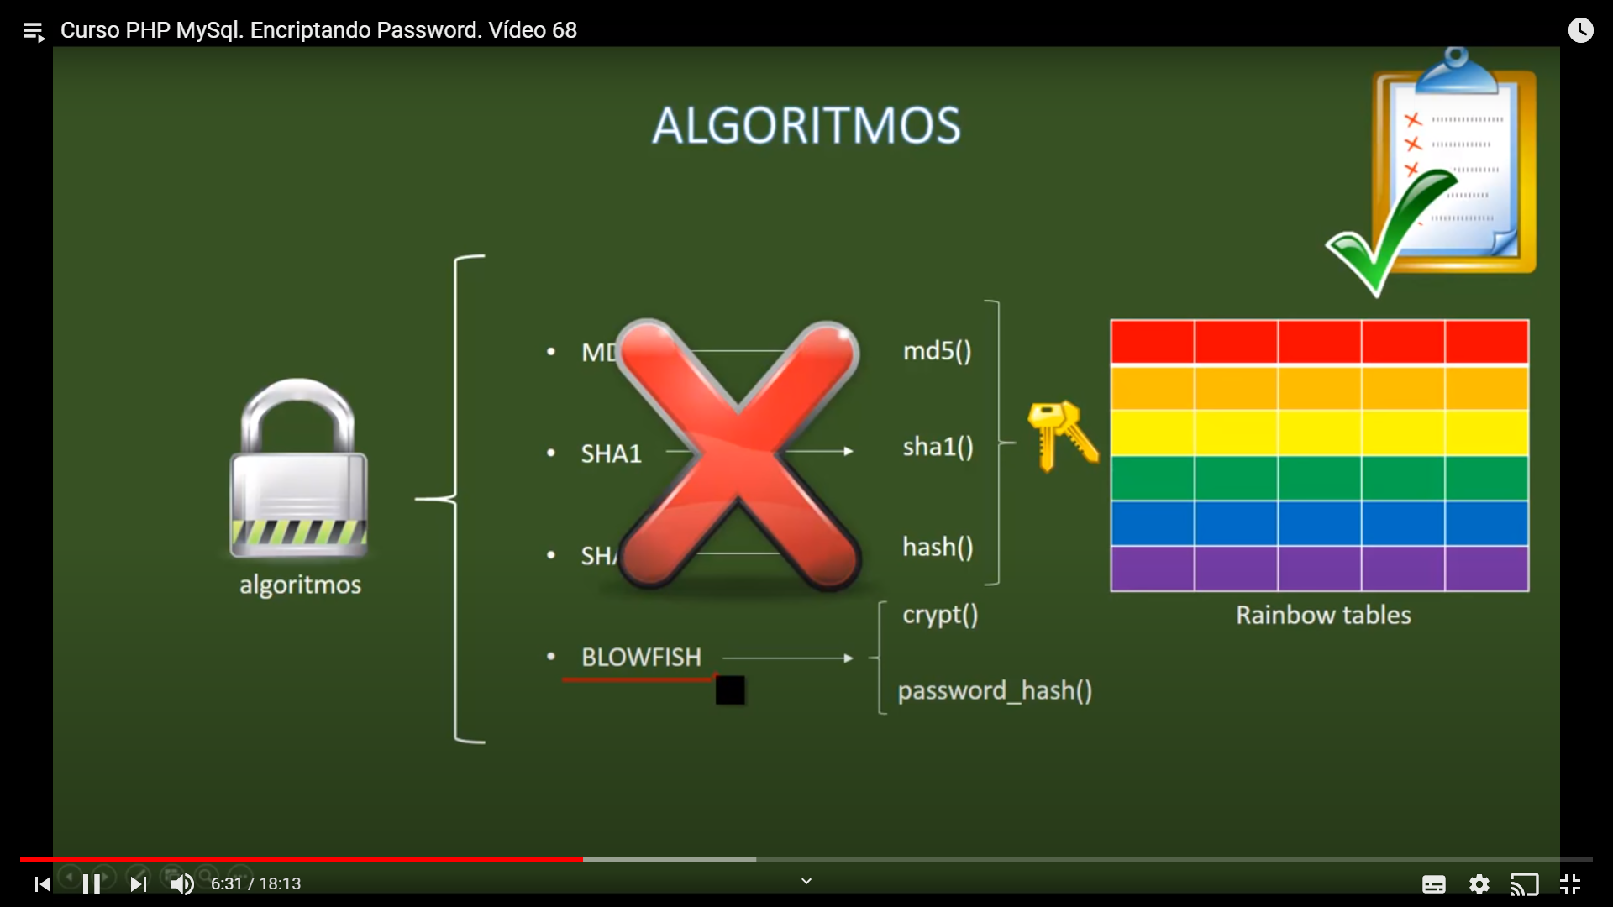

El algoritmo que se recomienda utilizar a día de hoy es el
Blowfish.
Se pueden aplicar dos funciones: crypt() y password_hash pero la que se recomienda por ser más sencillo su manejo es password_hash().
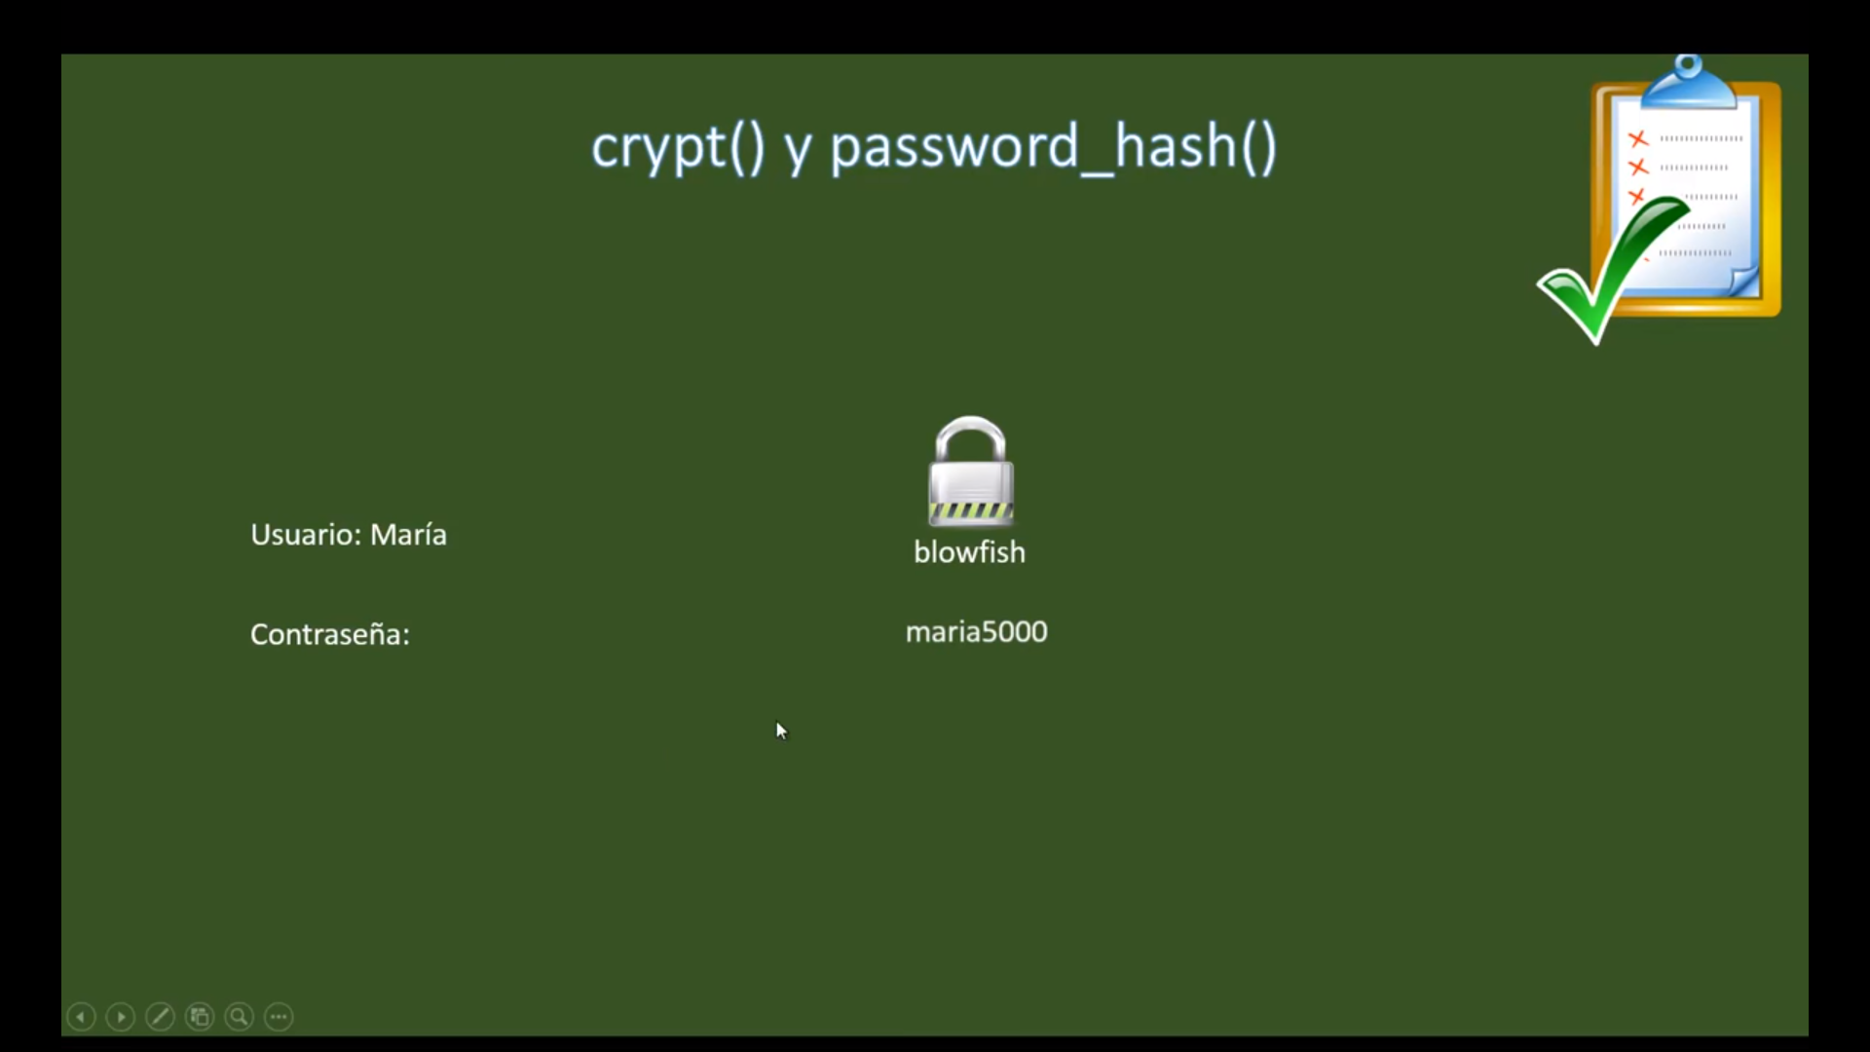
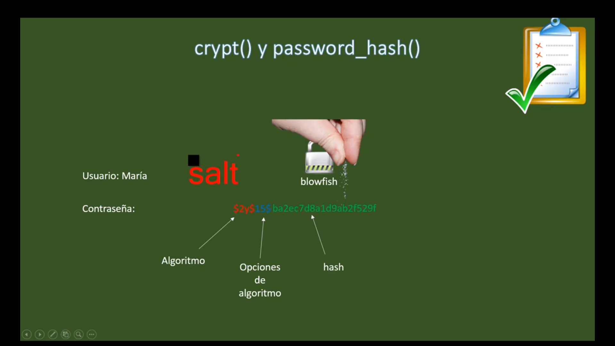

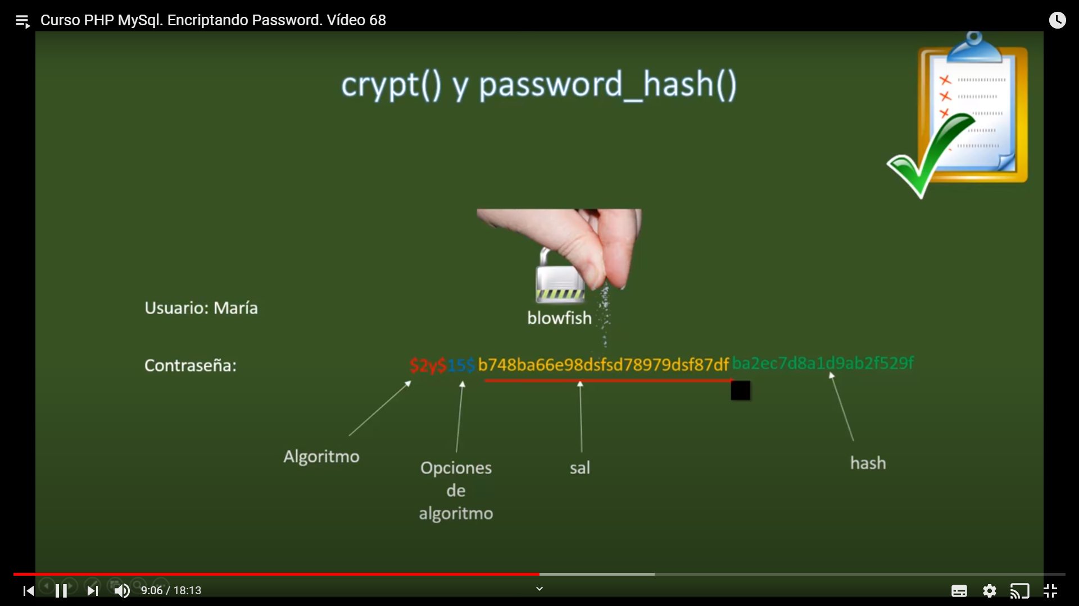
Los códigos van variando.
Cómo crear un código encriptado de una contraseña introducida (amarillo).
<?php

$usuario= $_POST["usu"];
$contrasenia= $_POST["contra"];

$pass_cifrado=password_hash($contrasenia,PASSWORD_DEFAULT);
try{

$base=new PDO('mysql:host=localhost; dbname=pruebakarlos', 'root', '');

$base->setAttribute(PDO::ATTR_ERRMODE, PDO::ERRMODE_EXCEPTION);

$base->exec("SET CHARACTER SET utf8");

$sql="INSERT INTO USUARIOS_PASS (USUARIO, PASSWORD) VALUES (:usu, :contra)";

$resultado=$base->prepare($sql);

//$resultado->execute(array(":usu"=>$usuario, ":contra"=>$contrasenia));
$resultado->execute(array(":usu"=>$usuario, ":contra"=>$pass_cifrado));

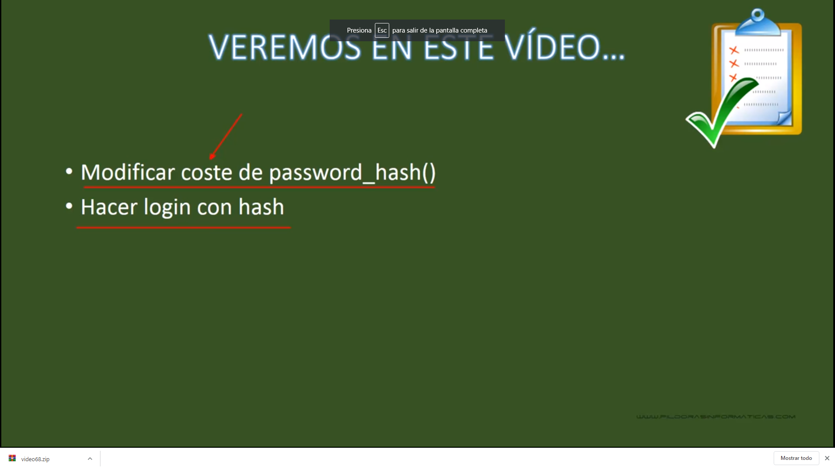
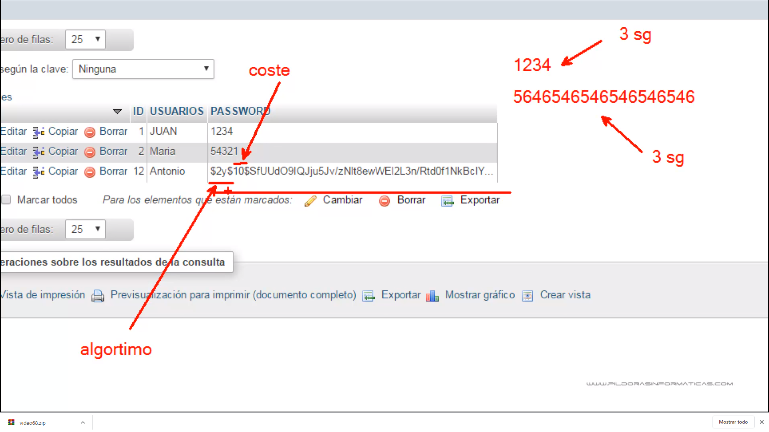
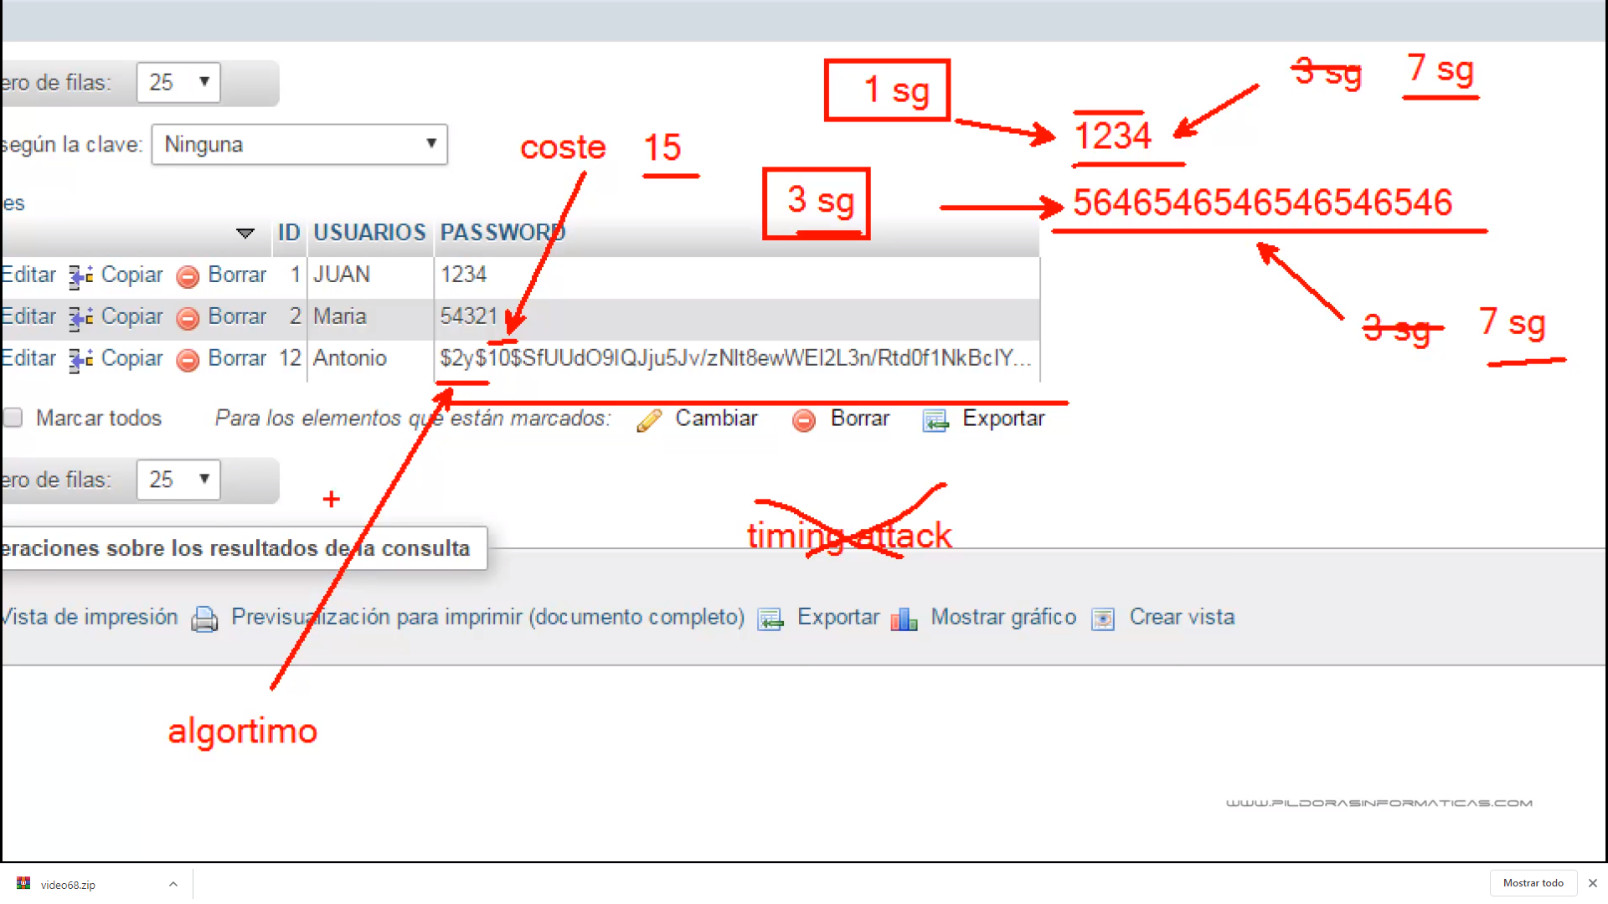

Login con hash.
Uso de la función: password_verify($password, $registro['PASSWORD']))
El primer parámetro es la contraseña introducida y el segundo parámetro la contraseña almacenada y encriptada en base de datos.
<?php

try{

$login=htmlentities(addslashes($_POST["login"]));

$password=htmlentities(addslashes($_POST["password"]));

$contador=0;

$base=new PDO('mysql:host=localhost; dbname=pruebakarlos', 'root', '');

$base->setAttribute(PDO::ATTR_ERRMODE, PDO::ERRMODE_EXCEPTION);

$sql="SELECT * FROM USUARIOS_PASS WHERE USUARIO= :login";

$resultado=$base->prepare($sql);

$resultado->execute(array(":login"=>$login));

while($registro=$resultado->fetch(PDO::FETCH_ASSOC)){

//$valor = password_verify($password, $registro['PASSWORD'] );
//echo "Usuario: " . $registro['USUARIO'] . " Contraseña: " . $registro['PASSWORD'] . " Password introducido: $password Valor: $valor <br>";
if (password_verify($password, $registro['PASSWORD'] )){
$contador++;
}
}

if ($contador>0) echo "Usuario registrado";
else echo "Usuario no registrado";

$resultado->closeCursor();

}catch(Exception $e){
die("Error: " . $e->getMessage());
}

?>
</body>
</html>

CRUD
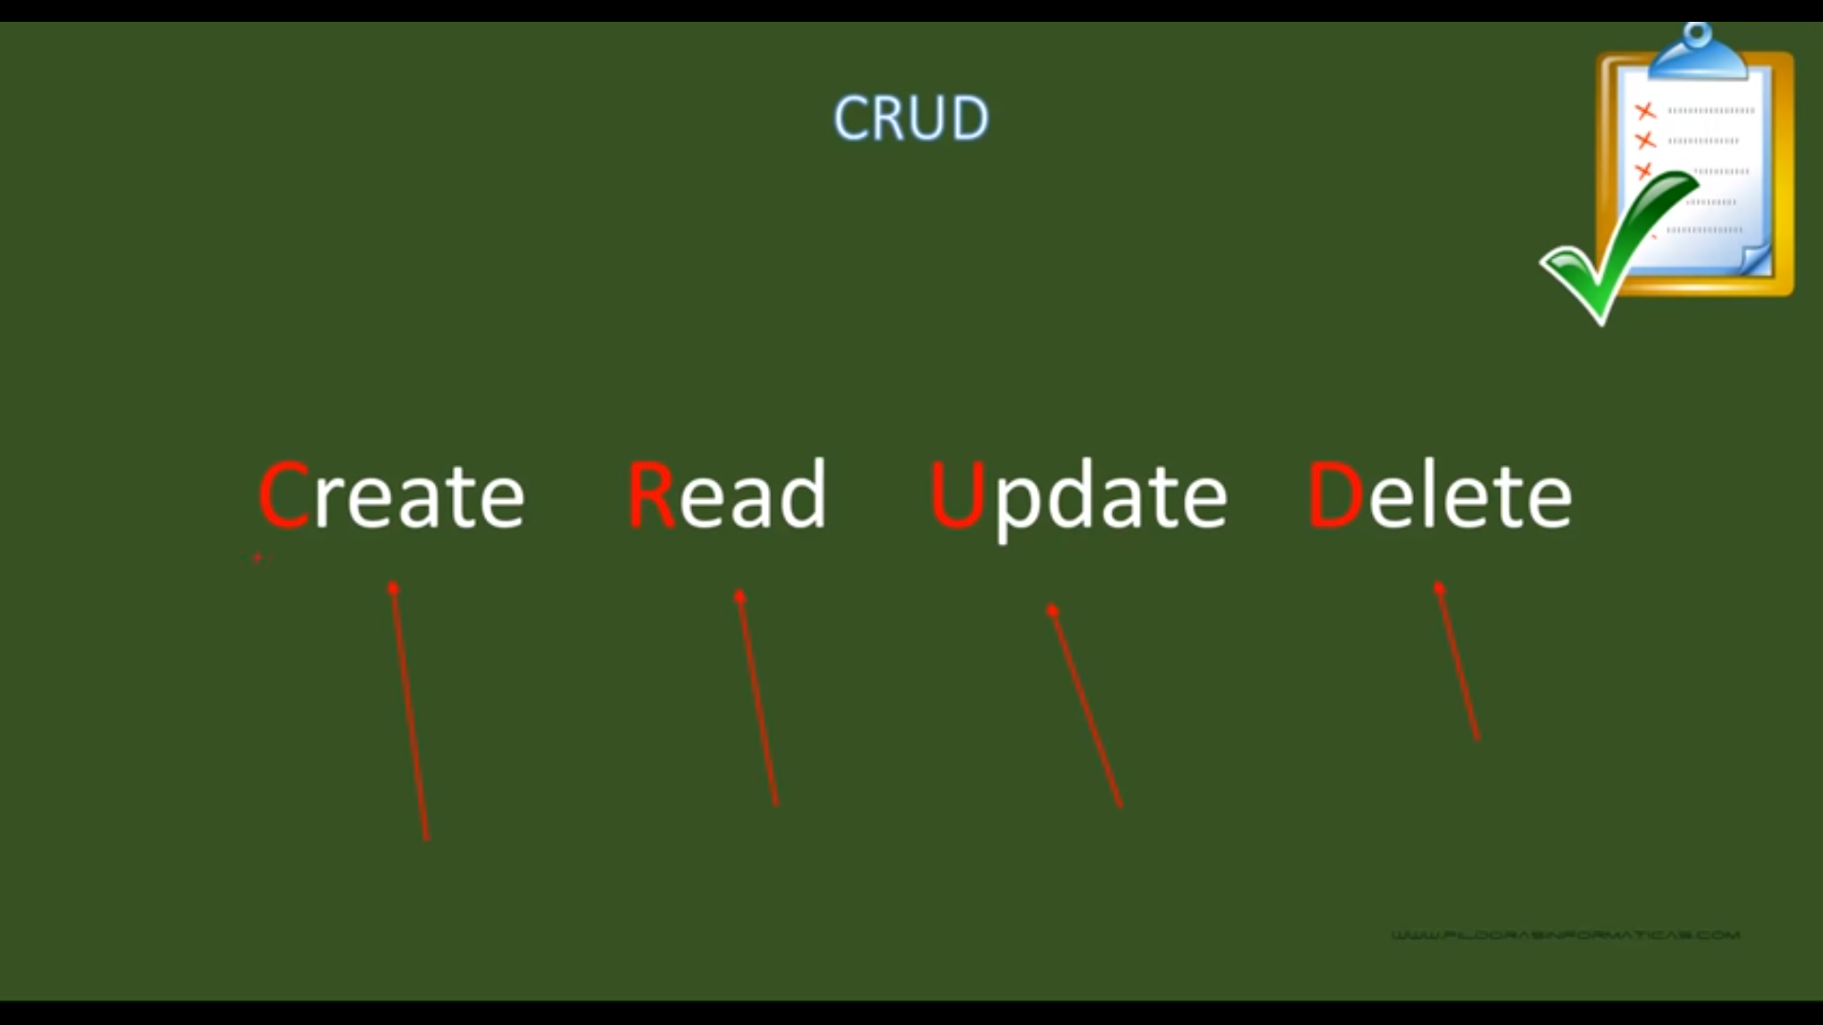
Ver la carpeta crud en el proyecto junto con la paginación.

MODELO VISTA CONTROLADOR
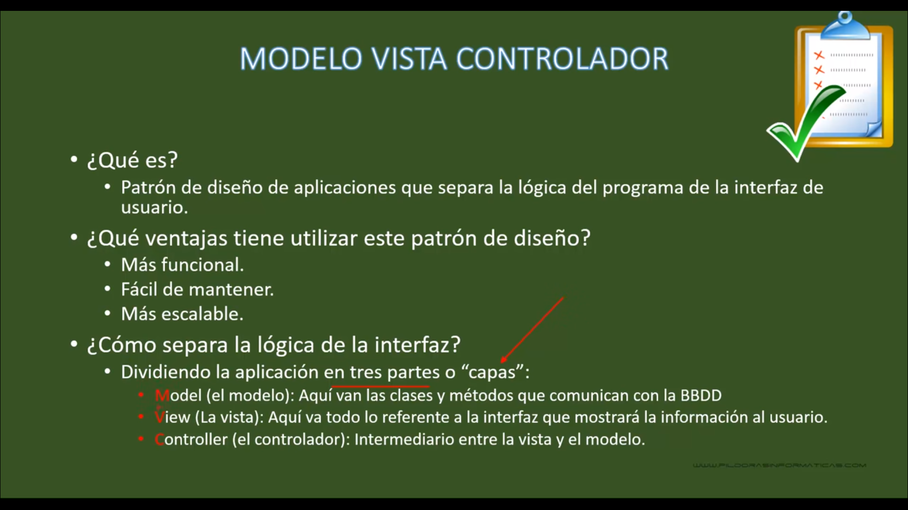
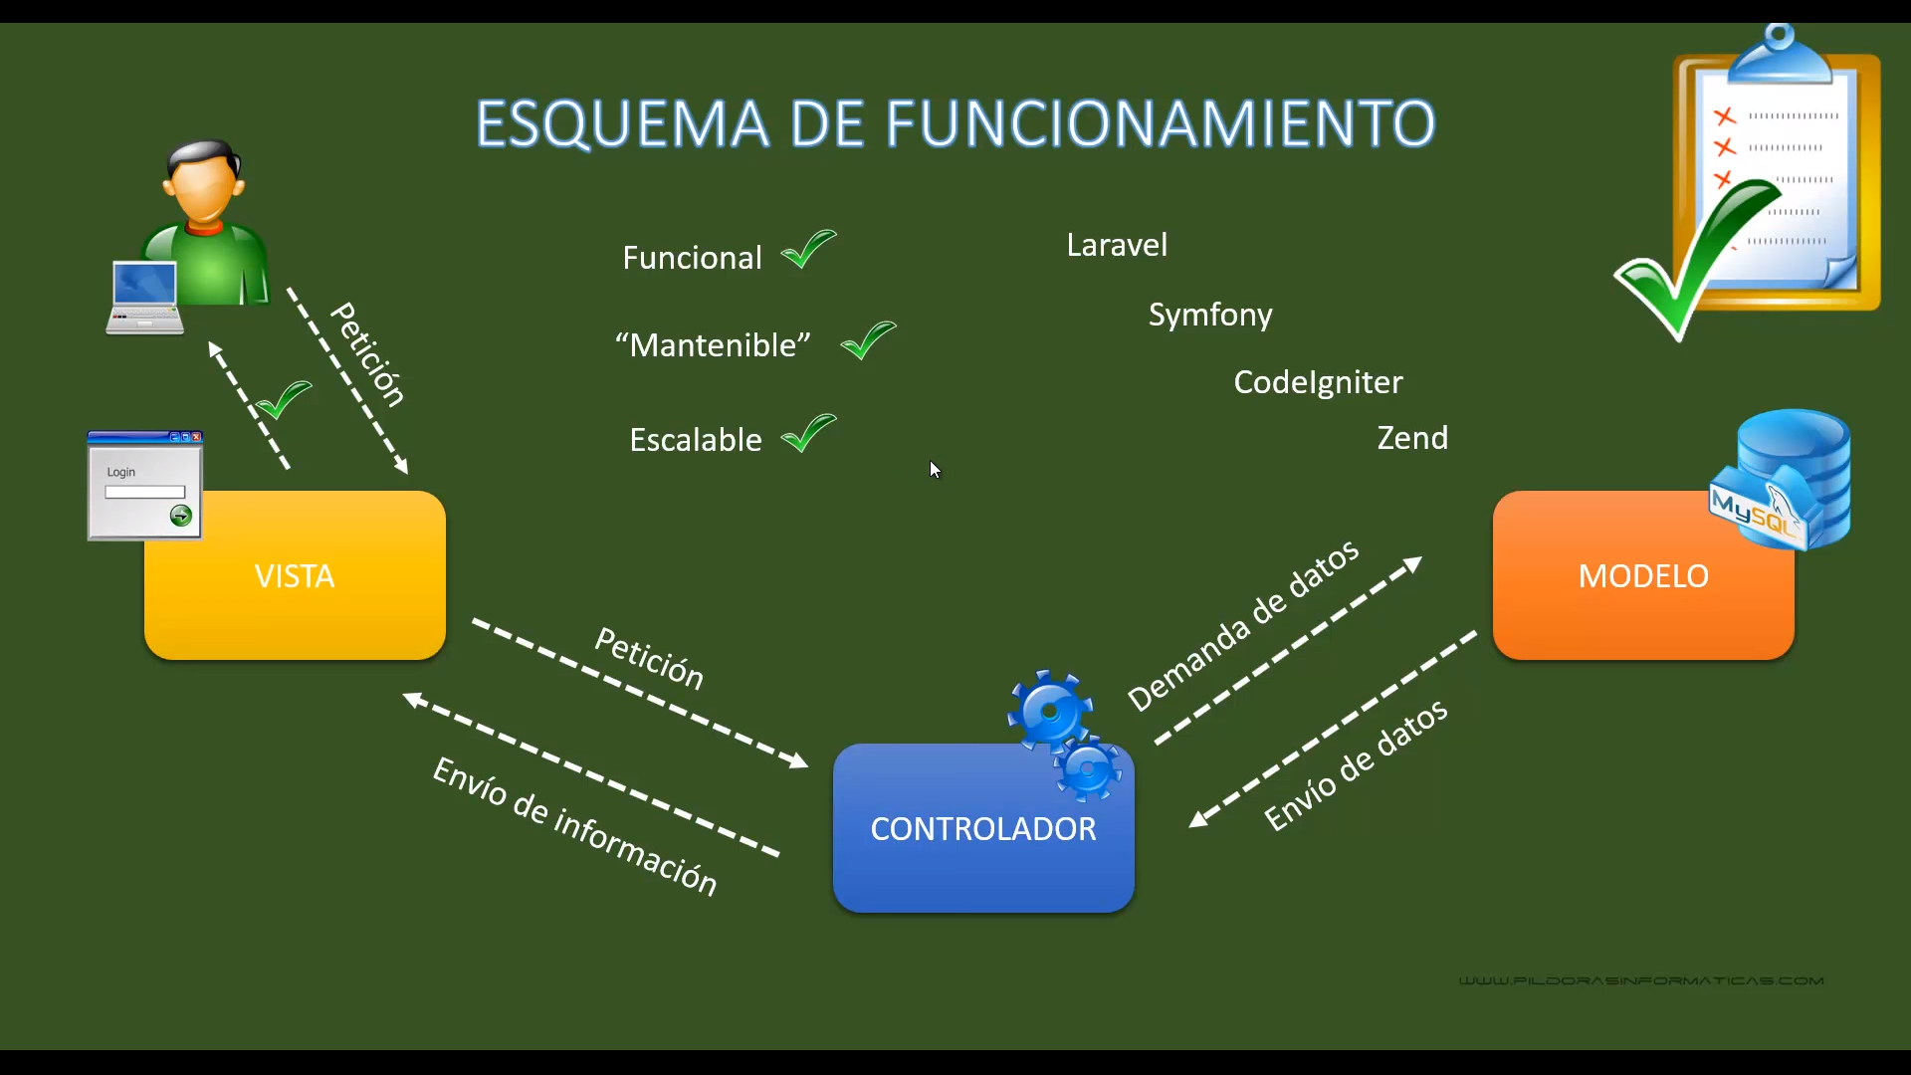
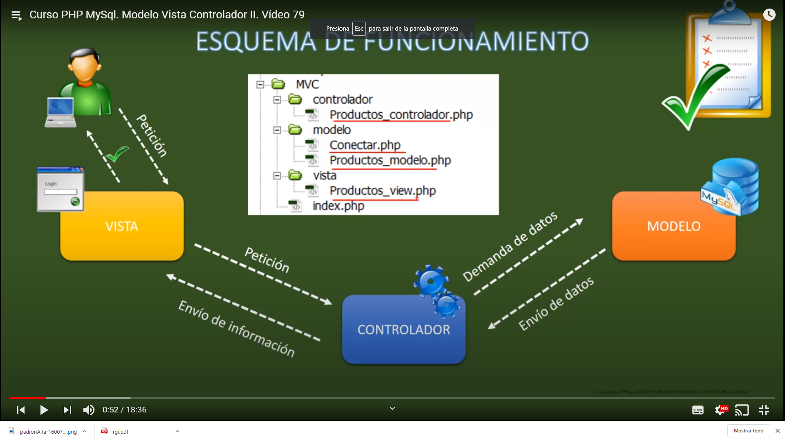

Subida de archivos (imágenes)
Index.php
<!DOCTYPE html>
<html lang="en">
<head>
<meta charset="UTF-8">
<meta name="viewport" content="width=device-width, initial-scale=1.0">
<title>Document</title>
<style>
.container{
width:100%;
margin:auto;
text-align:center;
padding:50px 50px;
}
input{
padding:20px 20px;
}
</style>
</head>
<body>
<form action="upload.php" method="post" enctype="multipart/form-data">
<div class="container">
<label for="imagen">Imagen: </label><input type="file" name="imagen" >
<br/> <br/>
<input type="submit" value="ENVIAR">
</div>
</form>
</body>
</html>

Upload.php
<?php
$nombre_imagen=$_FILES["imagen"]["name"];
$type_imagen=$_FILES["imagen"]["type"];
$size_imagen=$_FILES["imagen"]["size"];
//Limitamos la subida de archivos a un tamaño menor a 2 megas
echo " Tamaño de la imagen " . $size_imagen . "</br>";
if ($size_imagen>2000000){
echo "El tamaño de la imagen excede el límite permitido de 2 megas";
exit();
}
echo " Tipo de la imagen " . $type_imagen . "</br>";
if (!($type_imagen=="image/jpeg" || $type_imagen=="image/jpg" || $type_imagen=="image/png" || $type_imagen=="image/gif" )){
echo "El tipo de archivo no es de tipo imagen jpeg,jpg,png,gif";
exit();
}
//ruta de la carpeta destino en servidor
$carpeta_destino=$_SERVER["DOCUMENT_ROOT"] . "/PHP_PILLS/upload_images/uploads/";
echo $carpeta_destino;

//Movemos la imagen del directorio temporal (origen) a la carpeta destino
move_uploaded_file($_FILES['imagen']["tmp_name"],$carpeta_destino . $nombre_imagen);

//Registrar en base de datos (la ruta de la carpeta en donde se encuentra la imagen o simplemente el nombre de la imagen que es el caso)

//parametros de la conexion
require("configConexion.php");

//conexion a base de datos con la forma PDO
try{
$conexion=new PDO("mysql:host=$db_host; dbname=$db_nombre", $db_usuario, $db_pass);
$conexion->setAttribute(PDO::ATTR_ERRMODE, PDO::ERRMODE_EXCEPTION);
$conexion->exec("SET CHARACTER SET utf8");
//query
$consulta="UPDATE PRODUCTOS SET FOTO = :foto WHERE CÓDIGOARTÍCULO='AR01' ";
//echo $consulta;
$result=$conexion->prepare($consulta);
$result->execute(array(":foto"=> $nombre_imagen));
echo "Numero de registros modificados: " . $result->rowCount() ;
}
catch(Exception $e){
echo "Error: ".$e->getMessage();
}finally{
$conexion=null;
}

?>

Leer_imagen.php

<!DOCTYPE html>
<html lang="en">
<head>
<meta charset="UTF-8">
<meta name="viewport" content="width=device-width, initial-scale=1.0">
<title>Document</title>
<?php
require("configConexion.php");
$conexion=new PDO("mysql:host=$db_host; dbname=$db_nombre", $db_usuario, $db_pass);
$conexion->setAttribute(PDO::ATTR_ERRMODE, PDO::ERRMODE_EXCEPTION);
$conexion->exec("SET CHARACTER SET utf8");
$consulta="SELECT foto from PRODUCTOS WHERE CÓDIGOARTÍCULO='AR01' ";
$result=$conexion->prepare($consulta);
$result->execute(array());
$row =$result->fetch(PDO::FETCH_ASSOC);
$imagen=$row["foto"];
?>
</head>
<body>
<div>
<img src='<?php echo "/PHP_PILLS/upload_images/uploads/" . $imagen; ?>' alt=" ">
</div>
</body>
</html>
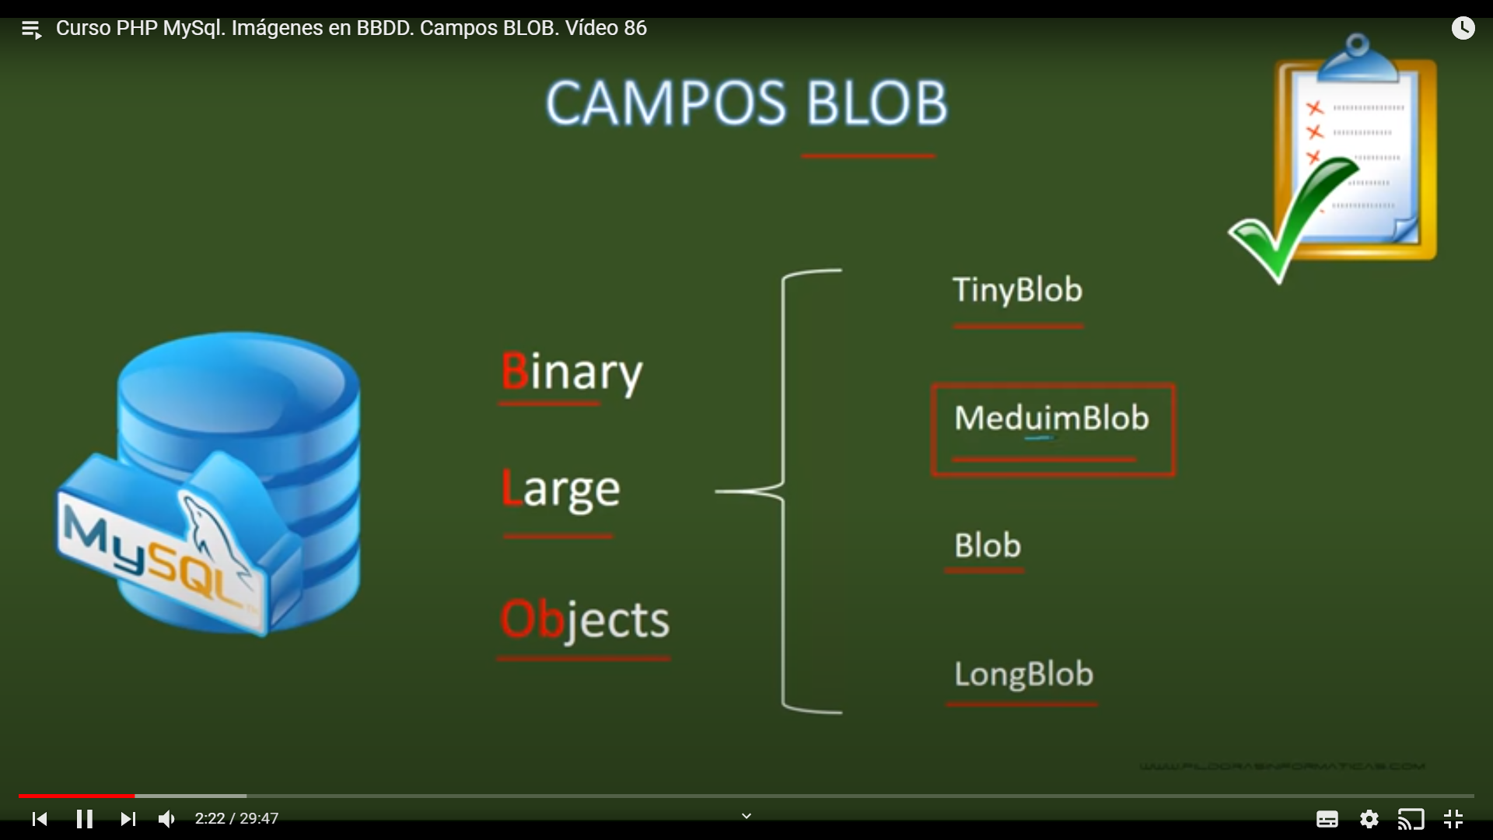
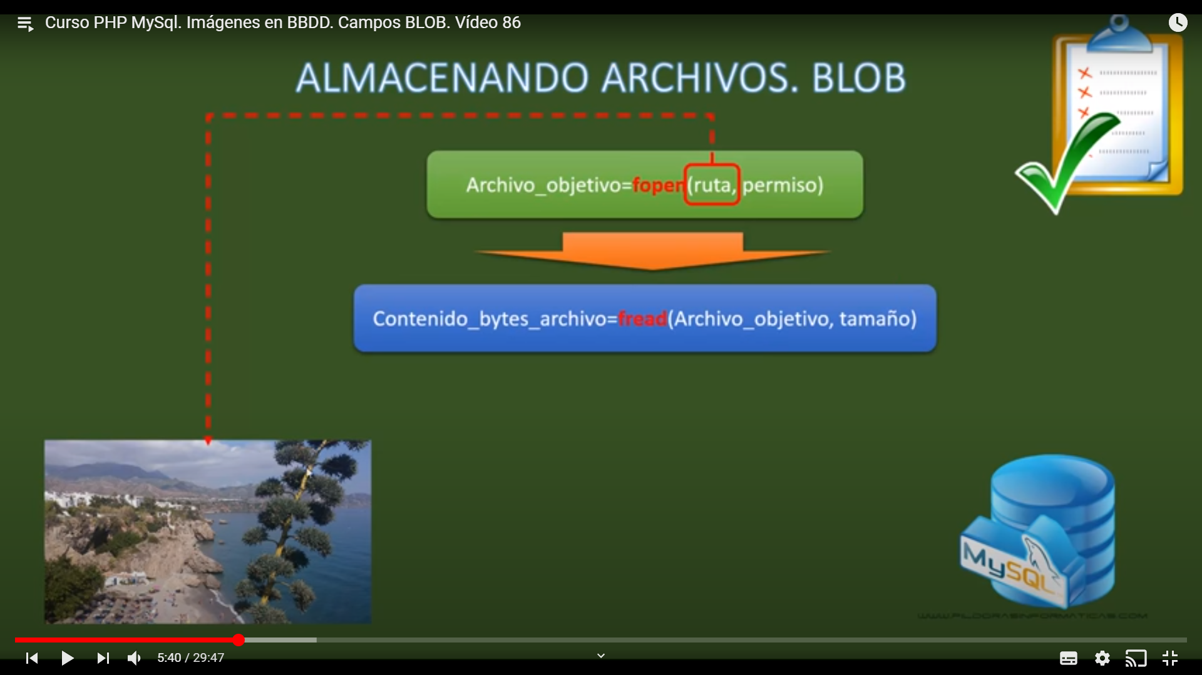
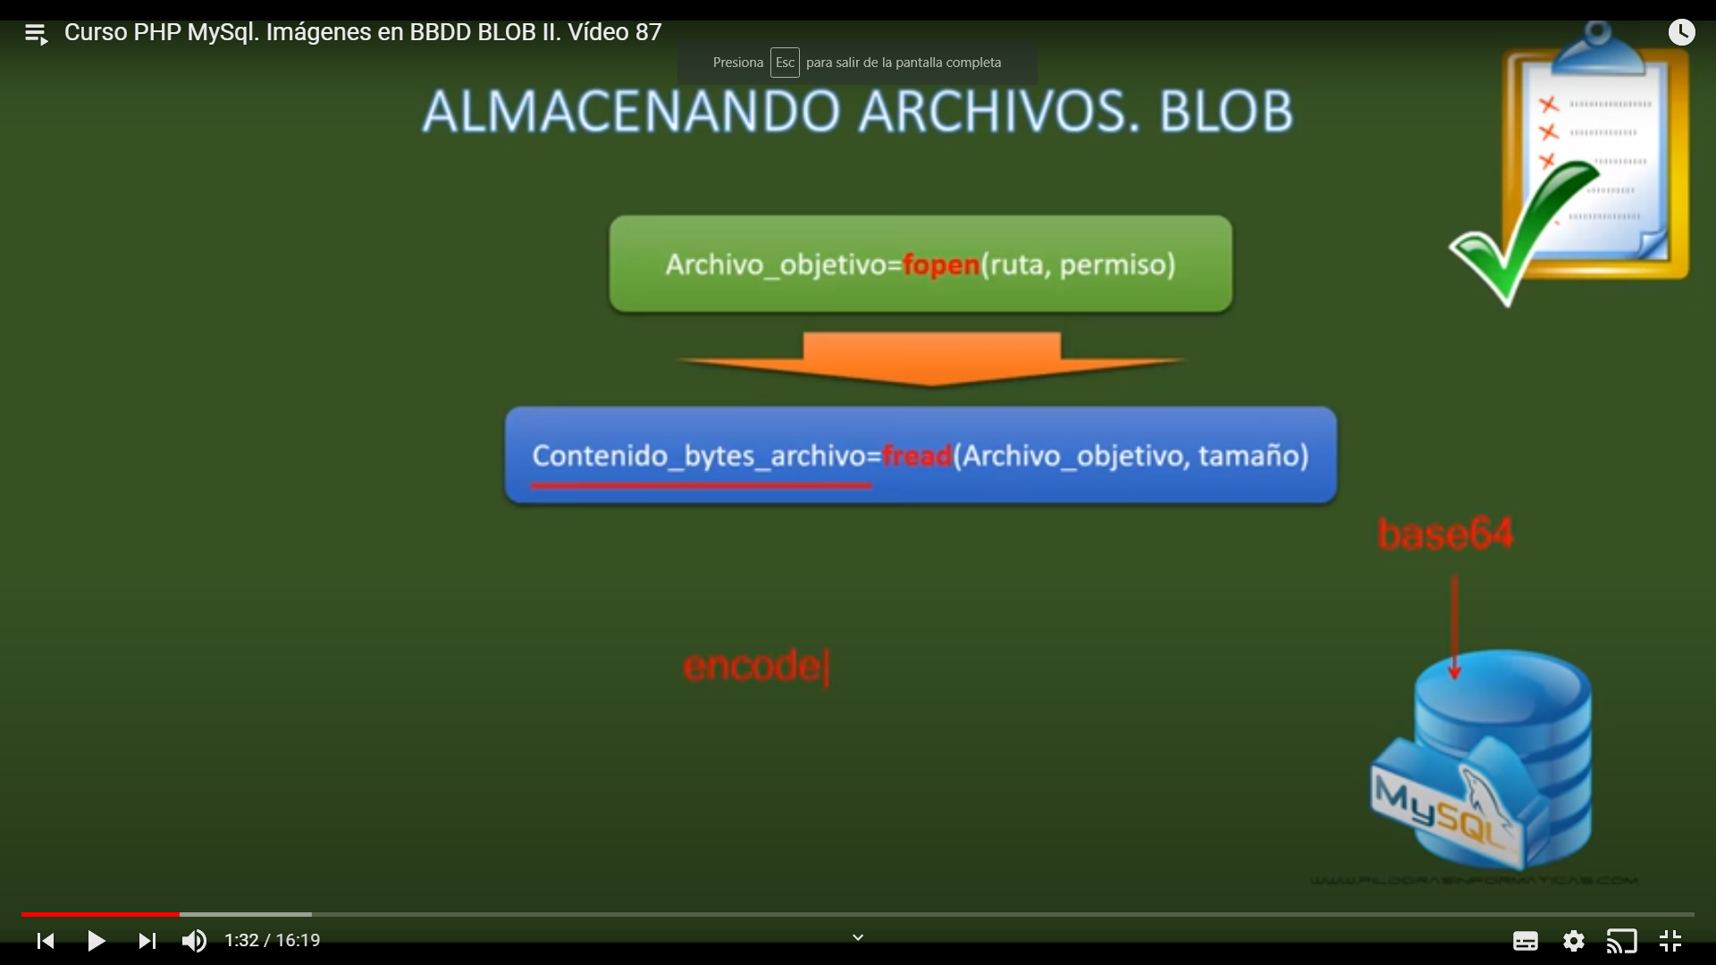

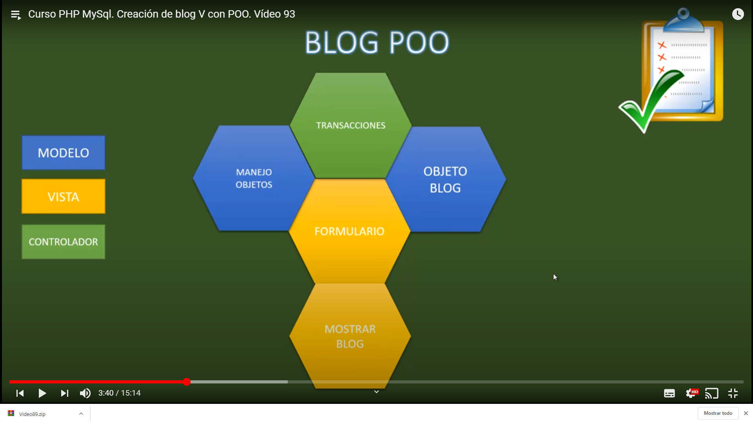
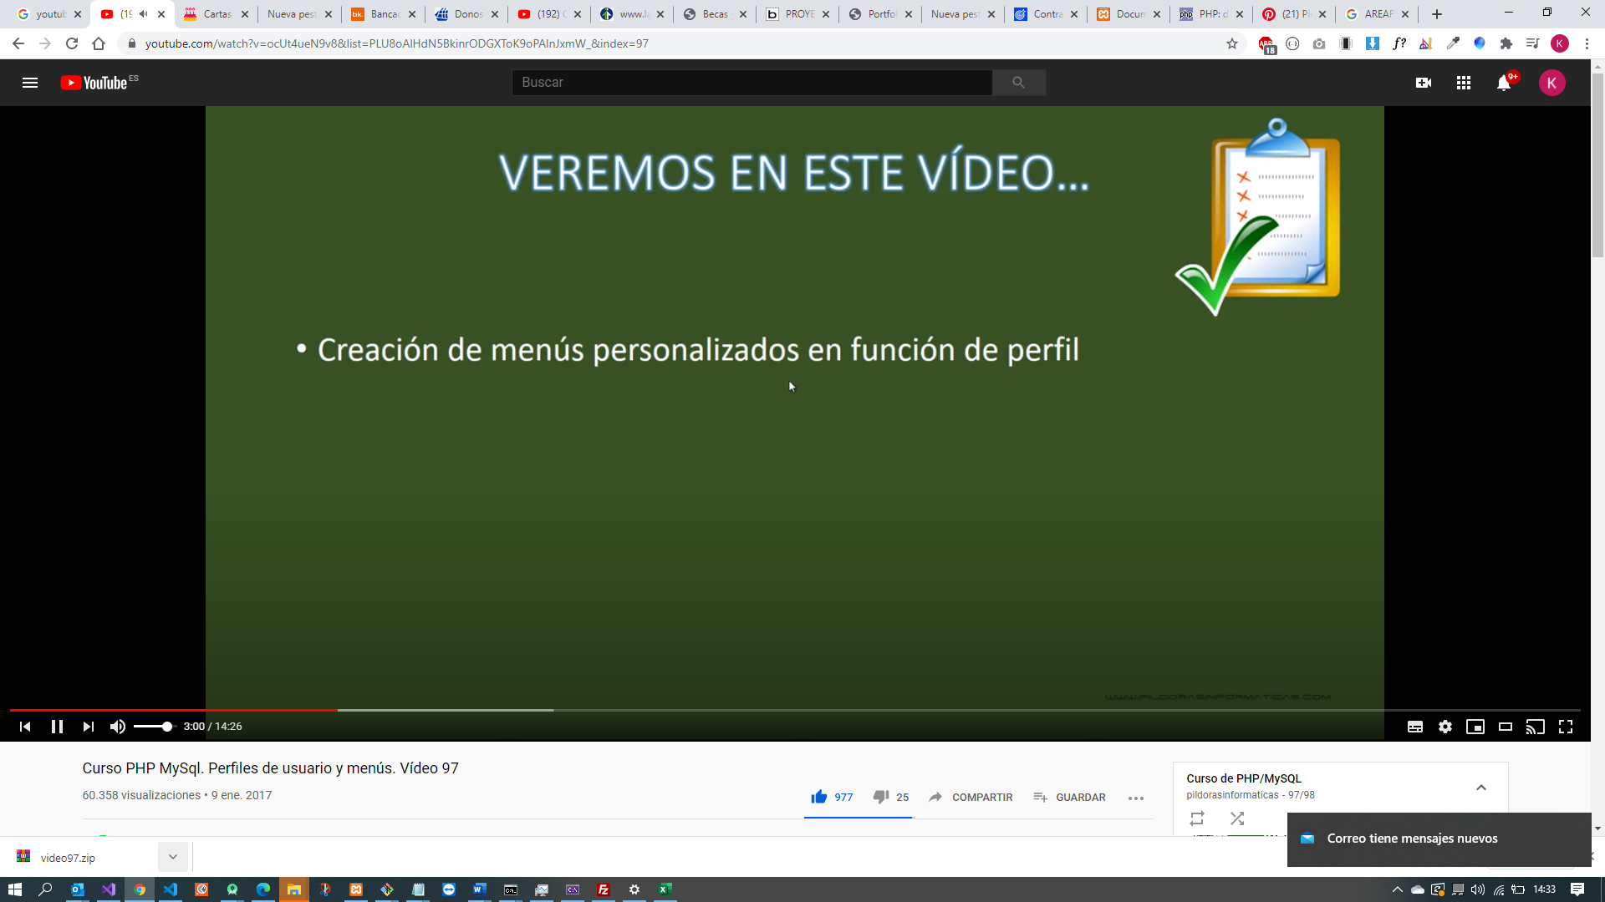

ES5701280340170100080621

